

**PONTIFÍCIA UNIVERSIDADE CATÓLICA DE MINAS GERAIS** NÚCLEO DE EDUCAÇÃO A DISTÂNCIA

Pós-graduação *Lato Sensu* em Analytics e Business Intelligence

**RELATÓRIO TÉCNICO**

ANÁLISE DOS DADOS DE DESPESAS PÚBLICAS DO GOVERNO DE MINAS GERAIS

Lucas Lukasavicus Silva

São Paulo

2023

Sumário

Resumo 3

1. Introdução 4

1.1. Contexto 4

1.2 Objetivos 4

2. Revisão Bibliográfica 6

3. Metodologia 9

3.1. Modelagem de Dados 9

3.1.1. Desafio 9

3.1.2. Escopo 9

3.1.3. Modelo de Dados 10

3.1.4. Solução 28

3.2. Engenharia de Dados 29

3.3. Ciência de Dados 35

3.3.1 Modelo de Forecast 36

3.3.2 Modelo de Regras de Associação 37

3.3.3 Modelo de Detecção de Anomalia 39

3.4. Visualização de Dados 41

4. Homologação e Resultados 51

4.1. Homologação 51

4.2. Resultados 56

5. Conclusões e Próximos Passos 62

5.1. Conclusões 62

5.2. Próximos Passos 62

6. Anexos 62

7. Referencias 64

## Resumo

O presente trabalho tem como objetivo demonstrar as habilidades adquiridas ao longo do curso de *Business* *Intelligence* e *Analytics* da Pontifícia Universidade Católica (PUC) de Minas Gerais. Para isso, foi proposto o desenvolvimento de uma solução que implementasse atividades de *Discovery* de dados, a construção de um Painel de Controle com níveis estratégico, tático e operacional e a aplicação de Análises Avançadas (modelos de *machine learning*). Com esse objetivo selecionamos o tema de Gestão de Despesas Públicas do estado de Minas Gerais. Esses dados foram coletados, tratados, ingeridos e armazenados em diferentes tecnologias de armazenamento utilizando um framework moderno de computação distribuída em nuvem. Utilizamos a ferramenta *PowerBI* para a construção do painel de visualização e implementamos três modelos de *machine learning*. Todo trabalho foi homologado para atestar a qualidade dos dados e o seu correto processamento e importantes conclusões e insights foram obtidos a partir dos dados. Realizamos também uma pesquisa preliminar e um levantamento bibliográfico das pesquisas na área de gestão de dados públicos e transparência governamental.

# 1. Introdução

## 1.1. Contexto

Com a arrecadação e o investimento público de recursos sendo as principais atividades das áreas econômicas de diferentes esferas do governo, cada vez mais se faz necessário ter uma boa gestão dos recursos. Para tal gestão ser efetiva, é necessário adotar métodos que fazem uso da tecnologia para tal, e por conta do volume crescente de dados, soluções que façam uso de frameworks e ferramentas de Big Data têm sido amplamente difundidas (1). Outro ponto relevante é a Lei de Responsabilidades Fiscais (16) que determina políticas para o controle dos gastos públicos, por conta disso, não só é um ponto importante de ganho, no sentido de maior gestão das contas públicas, como também a questão do atendimento à legislação.

O Governo Brasileiro pertence a uma seleta lista de membros-fundadores do *Open Government Partnership*, associação que tem por principais objetivos promover uma política de transparência de dados públicos através da divulgação de dados dos mais variados setores públicos (educação, saúde, economia etc.), difundir através da tecnologia maior abertura, transparência e responsabilidade dos órgãos públicos, suportar a participação cível através de programas específicos entre outros (11). Tendo em vista as políticas que constituem o Acordo, o Brasil no ano de 2012 criou o Portal de Dados Abertos do Governo Brasileiro, um website que possuía mais de 240 *datasets* e mais de 2100 recursos digitais. Os dados presentes no portal são de diferentes autarquias do governo (federal, estadual e municipal), e foram a partir dos dados do Governo de Minas Gerais que realizamos o desenvolvimento desse trabalho.

Esse trabalho está dividido da seguinte maneira: Na seção 1 temos a introdução e contextualização da pesquisa. A seção 2 contém a revisão bibliográfica realizada para embasar o trabalho. A seção 3 detalha a metodologia desse trabalho dividindo as áreas do conhecimento abordadas (engenharia, ciência e visualização de dados). Na quarta seção temos os registros de homologação (componente obrigatório para o desenvolvimento desse trabalho) e os resultados obtidos após as análises. Na quinta seção discorremos sobre a conclusão e os próximos passos que sugerimos para dar continuidade a essa pesquisa. As duas últimas seções apresentam os anexos e as referências utilizadas no trabalho.

## 1.2 Objetivos

Os objetivos do presente trabalho são:

* Demonstrar o fluxo de Engenharia de Dados *end-to-end*, aplicando métodos para a extração, transformação e carga dos dados.
* Aplicar modelos de Ciência de Dados robustos que agreguem valor às análises desenvolvidas ao longo da pesquisa;
* Desenvolver e apresentar visualizações que permitam responder às perguntas de eventuais partes interessadas (sociedade civil, controladores de gastos, pessoas de áreas relevantes do governo e demais interessados).
* Discorrer sobre o tema de controle de gastos públicos e da necessidade da implantação, com ajuda da tecnologia, de mecanismos de gestão.

A principal motivação do desenvolvimento desse trabalho é a promoção da transparência dos gastos públicos. Nesse sentido temos por objetivos estratégicos criar uma plataforma de dados automatizada, de alta-performance e completa com os dados que temos a disposição para poder habilitar diferentes públicos, como a sociedade, órgãos governamentais, auditores entre outros possam realizar o acompanhamento dos indicadores de gastos e investimentos públicos no estado de Minas Gerais avaliando o desempenho do governo quanto às políticas públicas prometidas e cumpridas através do empenho desses valores. Vale destacar que apesar de apresentar uma linguagem simplificada, esse trabalho por ser de uma área acadêmica bastante técnica, tem como público-alvo pessoas que tenham familiaridade com tecnologia, principalmente ferramentas de *Business Intelligence*.

# 2. Revisão Bibliográfica

Diversos trabalhos têm mostrado a importância da adoção de tecnologia por parte dos governos ((2),(3),(4)). A incorporação de ferramentas e metodologias tecnológicas tem ajudado governos a promover mais transparência que é um tema central dentro de novas políticas modernas. A transparência pode ser vista de acordo com (5) ocorrendo através de: uma postura proativa do governo, divulgação de dados e materiais do governo, reuniões e assembleias públicas ou vazamento de informação através de agentes internos. Um estudo em (6) também mostrou que países que implementam políticas públicas de transparência tem 3 vezes mais chance de fornecer dados quando algum órgão ou entidade requisita. Essa nova interface entre a sociedade-e-governo criada a partir do desenvolvimento de plataforma de acesso aos dados permite cada vez mais a participação ativa da sociedade no governo e assim o desenvolvimento democrático cada vez maior (8), além de promover ações concretas de anticorrupção (9).

Uma vez que tem se mostrado crítico o desenvolvimento dessas soluções (10), o processo de democracia atualmente permeia o desenvolvimento tecnológico, sendo assim, é de suma importância que governos trabalhem para a correta disponibilização dos dados públicos.

Como parte dessas iniciativas de tecnologia de dados para maior transparência nos governos, uma das mais proeminentes ações foi em 2011 a criação da *Open Government Partnership*. Essa associação que atualmente conta com mais de 70 países e 100 governos locais, já estabeleceu e implementou mais de 4000 compromissos que vão desde inclusão, ações de anticorrupção e integridade, justiça social, saúde e educação até clima e meio ambiente (11). Os compromissos assinados através dessa parceria, se concretizam planos de ação com duração de 3 anos. No Brasil, o órgão responsável pela interface com a OGP é a Controladoria Geral da União (CGU). A CGU nos mais de 10 anos de participação da parceria já desenvolveu 5 Planos de Ação, onde podemos destacar os pontos conforme a tabela a seguir:

|  |  |  |  |  |
| --- | --- | --- | --- | --- |
| Plano | Órgãos Envolvidos | Principais ações | Principais Desafios | Quantidade de Compromissos Cumpridos |
| 1 (2011- 2013) | 5 (CGU, Ciência e tecnologia, Educação, Planejamento, Orçamento e gestão) | Pesquisas diagnósticas sobre conhecimento de tecnologias de acesso à informação, Elicitação de demandas, Cartilhas sobre acesso à informação, Reestruturação do Portal da Transparência, Capacitação técnica e Desenvolvimento de sistemas de informação etc. | Integridade pública, Gestão efetiva de recursos e Melhoria na prestação de serviços públicos | 26 / 32 |
| 2 (2013-2016) | 11 (AGU, CGU, MEC, MI, MS, MDA, SeGov, MD, MJC, MP, MDS, MC) | Enriquecimento dos dados divulgados, Prestação de contas, Painéis online, Desenvolvimento de sistemas nos setores agro, educação e saneamento, Dados educacionais abertos, Proposta de dados abertos, Reestruturação do portal de dados abertos, Sistema eletrônico para consultas públicas etc. | Gestão mais efetiva de recursos públicos, Aumento da integridade pública, Melhoria dos serviços públicos, aumento da responsabilidade corporativa, criação de comunidades mais seguras | 36 / 52 |
| 3 (2016 – 2018) | (5) CGU, CC, MF, MPDG, MRE, MJC + Órgãos civis | Elaboração de planos e matrizes com metas tangíveis nas áreas de transparência, participação social e segurança. Disponibilização de dados do governo através de meios digitais, Consolidação de redes abertas de forma colaborativa para participação da sociedade civil. | Temas estruturantes do governo aberto, Garantia de direitos, Inovação e melhoria do serviço público, rumo a um estado aberto. | 8 / 16 (89%) * |
| 4 (2018-2021) | (5) CGU, CC, MF, MPDG, MRE, MJC + Órgãos civis | Desenvolvimento do Plano do Governo Aberto em Estados e Municípios com dados de Inovação e Ciência, Clima e Recursos hídricos, Transparência do processo legislativo, fundiário e implantação de sistemas específicos (como o de controle do processo de reparação de Mariana e municípios da região) | Estruturante, priorizado pelo governo e priorizado pela sociedade civil | 6 / 17 (88%) * |
| 5 (2021 – vigente) | (5) CGU, CC, MF, MPDG, MRE, MJC + Órgãos civis | Ampliação da plataforma do Governo Aberto nos temas de meio ambiente, maus-tratos contra animais, direitos humanos, vigilância sanitária, licenciamento ambiental, dados eleitorais e cadeia agropecuária, Criação de programas de combate a corrupção no setor público e transparência de imóveis públicos federais | Priorizado pelo governo, priorizado por outros poderes e priorizado pela sociedade civil | 2 / 12 (72%) * |

Siglas:

* CGU – Controladoria-Geral da União;
* MF - Ministério da Fazenda;
* MPDG – Ministério do Planejamento, Desenvolvimento e Gestão,
* MRE – Ministério das Relações Exteriores;
* MJC – Ministério da Justiça e Cidadania;
* AGU – Advocacia Geral da União;
* MEC – Ministério da Educação;
* MP – Ministério Público;
* MD – Ministério da Defesa
* MDS – Ministério do Desenvolvimento Social e Agrário- Previdência
* SeGov – Secretaria de Governo da Presidência;
* MI – Ministério da Integração Nacional
* MS – Ministério da Saúde;
* MC – Ministério da Ciência, Tecnologia e Inovação
* MDA - Secretaria Especial de Agricultura Familiar e Desenvolvimento Agrário

* Obs.: As porcentagens dadas se referem a completude do projeto como um todo, somando a conclusão parcial de cada iniciativa.

Nesse contexto, dado a quantidade de inovação que o Governo Brasileiro vem implementando nos últimos anos, cada vez mais se faz necessário a utilização de ambientes de dados que abarquem a quantidade de dados e as suas respectivas demandas de velocidade, integridade, segurança entre outras. Para isso foi desenvolvido o Portal de Dados Abertos (13) como parte do resultado da Lei de Acesso à Informação (LAI) de 2011 (15).

Esse portal web segue o padrão da Open Knowledge Foundation que determina regras sobre a disponibilização dos dados, acesso, formato, transparência e responsabilidade. Todos os dados divulgados através do portal seguem a Instrução Normativa da Infraestrutura Nacional de Dados Abertos(14). No Portal são disponibilizadas mais de 12.000 bases de dados de 235 organizações públicas e privadas das áreas de: Agricultura, Assistência e Desenvolvimento Social, Ciência e Tecnologia, Comercio, Serviços e Turismo, Cultura, Lazer e Esporte, Dados estratégicos, dados de segurança, economia e finanças, educação, energia, equipamentos públicos, governo e política, habitação, saneamento e urbanismo indústria, saúde, transporte, trabalho entre outros.

Em 2012, o Governo de Minas Gerais atendendo aos critérios da Lei de Acesso à Informação criou o seu próprio Portal da Transparência (16) com os dados relativos à despesa, receita, dívida pública e remuneração dos servidores públicos. Desde a época até os dias atuais, o portal da transparência do governo de Minas Gerais evoluiu adotando as melhores práticas de mercado, aderindo a padrões internacionais de dados como o OKF e o *Frictionless Data*, incluindo cada vez mais bases de dados e mais recentemente, em 2021, implementando ações de anonimização e segurança como parte da política defendida pela Lei Geral de Proteção de Dados. Atualmente conta com 28 bases de dados de 8 órgãos públicos do Estado em 4 principais categorias: Administração, Saúde, Segurança e Ordem Pública e Proteção Social.

A presente pesquisa utilizou os dados de Despesa Pública da Controladoria Geral do Estado de Minas Gerais (17). Esse conjunto de dados tem 61 arquivos em formato CSV. As suas características, relacionamentos e descrições detalhadas estão presentes na próxima seção desse trabalho.

A integração de sistemas de computador em práticas de negócios modernas impactou significativamente a maneira como as organizações gerenciam e analisam dados para obter insights valiosos. A inteligência de negócios envolve a coleta, armazenamento e análise de dados de várias fontes, e os sistemas de computador desempenham um papel vital no suporte a esses processos ((23),(24),(25)).

Tendo em vista as aplicações modernas que podemos construir atualmente uma das maiores preocupações das empresas tem sido com relação aos dados ((26) (27)). Por conta disso é cada vez mais importante olhar de forma estratégico as áreas que lidam com os dados das empresas, se atentar para os processos de transformação de dados em informações e do uso dessas informações para geração de conhecimento e tomada de decisão.

As áreas-chave que mais trabalham com dados são as áreas de engenharia, ciência, visualização (analytics / BI) e operação (DataOps). As atividades comuns dessas áreas vão desde a implementação de pipelines de dados (com extração, transformação e carga de dados) para diferentes camadas de refinamento e consumo de dados (engenharia de dados), passando por criação de modelos prescritivos e preditivos (ciência de dados), desenvolvimento de painéis de gestão de informação, acompanhamento de indicadores, relatórios e análises customizadas (análise de dados), e a manutenção em si de toda a plataforma de dados, banco de dados, servidores, gestão de recursos de nuvem e etc. (operação de dados).

Esse trabalho visa implementar todo esse processo demonstrando uma aplicação de dados real a partir dos dados de despesa pública do governo de Minas Gerais obtidos através do Portal da Transparência do governo.

# 3. Metodologia

## 3.1. Modelagem de Dados

O processo de modelagem de dados passa por entender o problema, definir e limitar um escopo, desenhar uma solução inicial, validar a solução proposta e implementá-la. Sendo um processo iterativo e interativo. No presente trabalho, simulamos esse cenário com o entendimento do problema sendo definido pela instituição de ensino PUC Minas Gerais, a definição do escopo do problema como sendo o a coleta e tratamento de dados da despesa pública do governo de MG, aplicação de modelos de *machine learning* a esses dados e a exibição dos dados através da ferramenta de analytics PowerBI. A solução proposta foi implementada usando a tecnologia de computação em nuvem da *Amazon* *AWS* e *Microsoft* *PowerBI* *Cloud*.

### 3.1.1. Desafio

Para esse projeto foram propostos 8 itens obrigatórios divididos em 3 temas de acompanhamento do desenvolvimento do trabalho (30). Esses itens foram agrupados, nesse trabalho, nos seguintes tópicos:

1. **Projeto de Dados**: Integração e tratamento de dados (ETL) e estrutura e volume da base de dados – Durante o trabalho devemos usar um conjunto de dados com volumetria considerável (mínimo de 10 dimensões e 1 fato) com histórico de 24 meses e usar ferramentas capazes de realizar o processo de *ETL*. A modelagem e a construção das bases de dados devem permitir ser capaz de realizar o processo de exploração de dados de forma ágil e flexível.
2. **Visualização e Painel de Controle**: A construção do painel de controle (dashboard) deve permitir realizar diferentes tipos de análises usando gráficos diversos (com uma ou mais variáveis categóricas e numéricas), realizar filtros e operações de *drill-down*, *slice and dice* nos níveis estratégico, tático e operacional, integradas e complementares. A solução apresentada também deve ser performática (timeout para apresentação dos dados após filtros aplicados de no máximo 10 segundos).
3. **Análises Avançadas e Machine Learning**: Desenvolver modelos de Machine Learning que sejam capazes de responder a perguntas críticas de negócio e sejam incorporados ao Painel de Controle.
4. **Documentação e gestão de ativos**: Documentar todos os processos, etapas, ferramentas e transformações realizadas nos dados, desde a camada de dados até a camada de apresentação, agregando explicações quando necessário, apresentando uma visão geral do cenário e escopo tratados, mostrando os resultados e processos de homologação e análise e engajando stakeholders e demais interessados no processo de desenvolvimento da solução de Business Intelligence e Analytics proposta.

### 3.1.2. Escopo

Para atender os critérios definidos pela PUC nos propusemos a analisar os dados de despesa pública do governo de Minas Gerais. Esses dados podem ser encontrados no site do Portal da Transparência de MG.

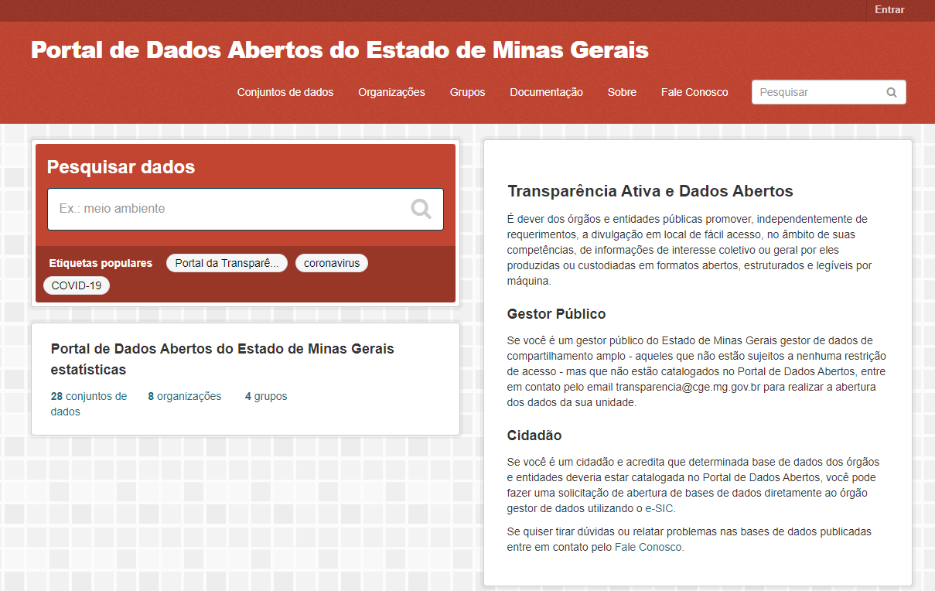 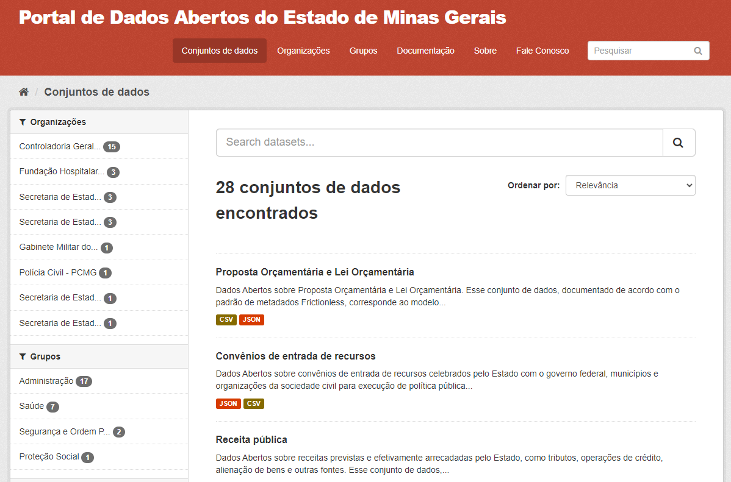

Imagens 1 e 2 – Imagens do site do Portal da Transparência, de onde os dados foram coletados.

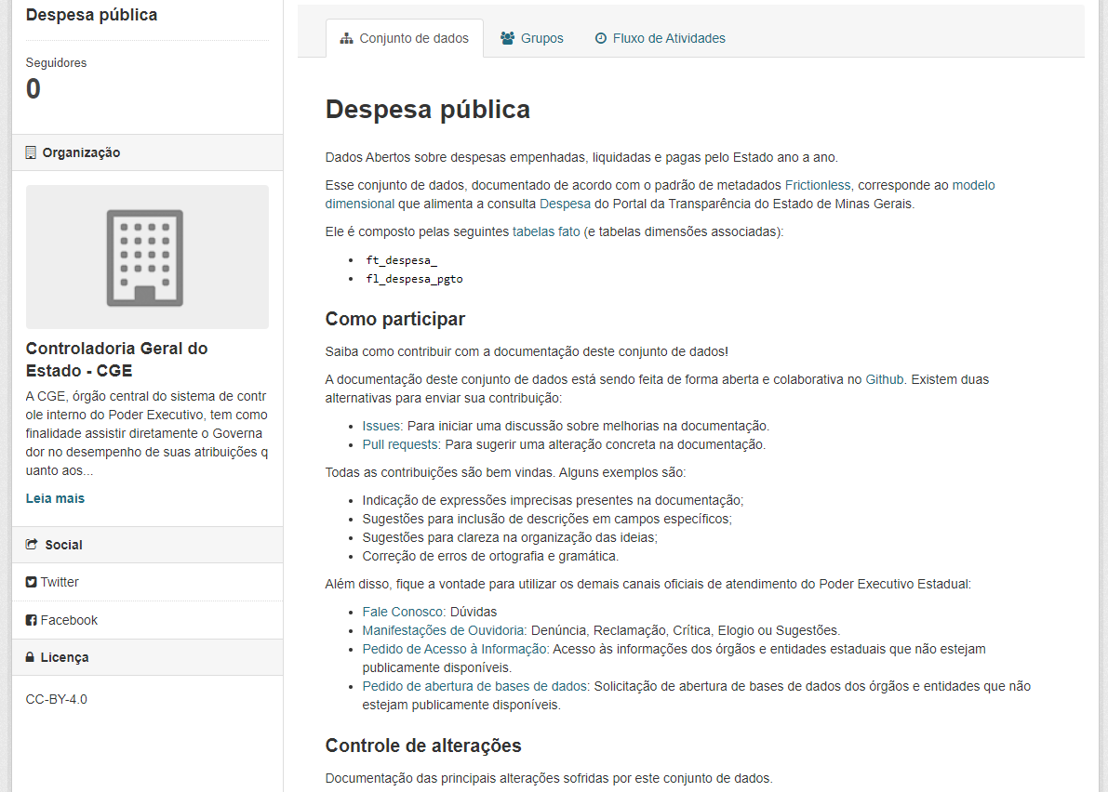 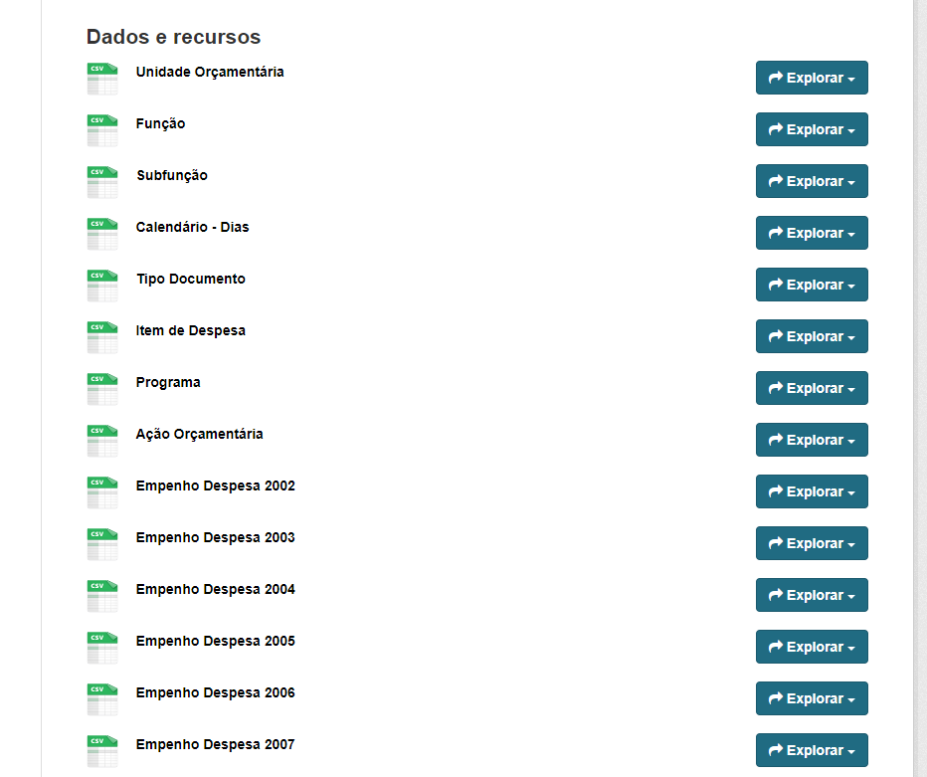

Imagens 3 e 4 – Imagens do portal que mostra como os dados estão organizados e documentados.

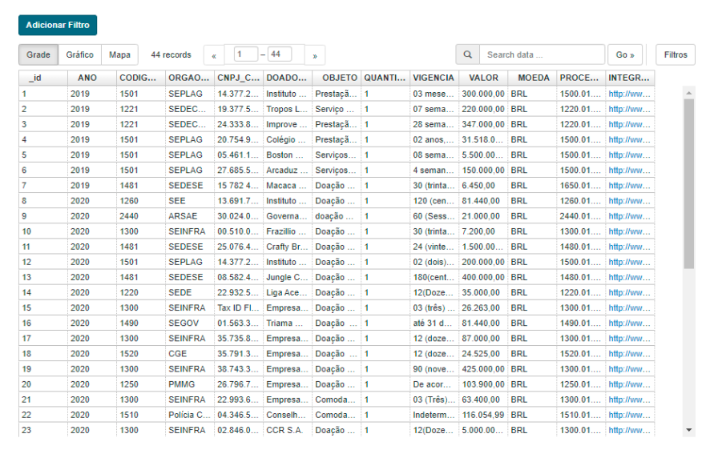 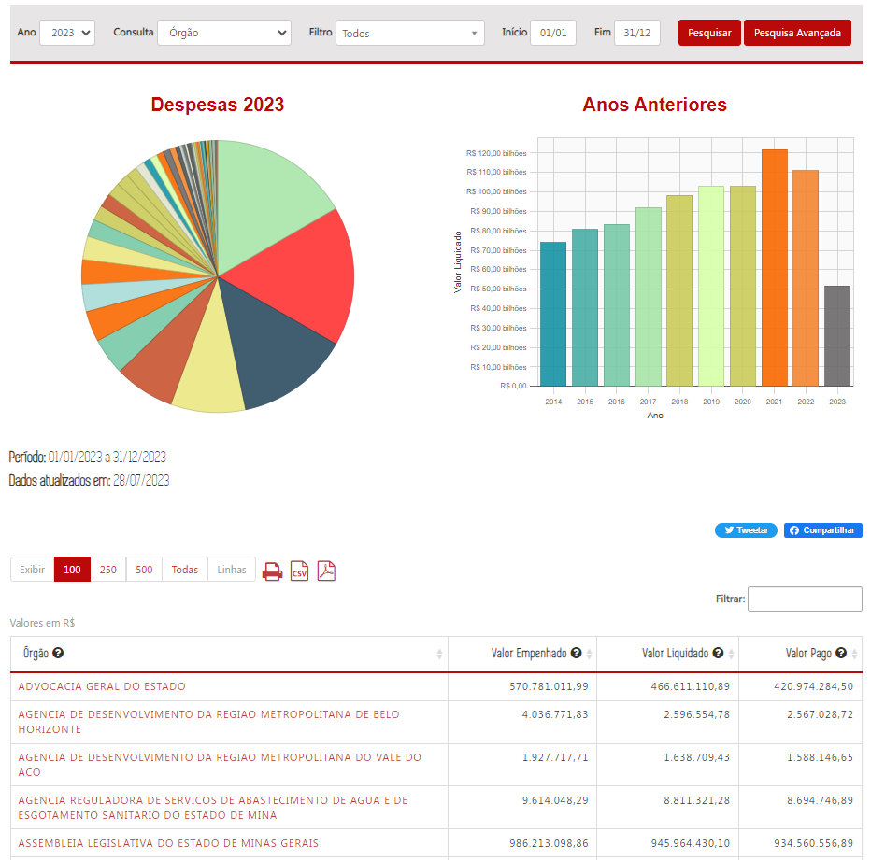

Imagens 5 e 6 – Imagens dos dados disponíveis no portal da transparência e de gráficos que a própria equipe de desenvolvimento do portal fez para demonstrar a capacidade dos dados.

Os dados foram então modelados da seguinte maneira.

### 3.1.3. Modelo de Dados

Nosso conjunto de dados original tem no total 61 tabelas, sendo elas:

* **38 tabelas dimensionais** (dm_acao, dm_categ_econ, dm_elemento_desp, dm_empenho_desp_2002, dm_empenho_desp_2003, dm_empenho_desp_2004, dm_empenho_desp_2005, dm_empenho_desp_2006, dm_empenho_desp_2007, dm_empenho_desp_2008, dm_empenho_desp_2009, dm_empenho_desp_2010, dm_empenho_desp_2011, dm_empenho_desp_2012, dm_empenho_desp_2013, dm_empenho_desp_2014, dm_empenho_desp_2015, dm_empenho_desp_2016, dm_empenho_desp_2017, dm_empenho_desp_2018, dm_empenho_desp_2019, dm_empenho_desp_2020, dm_empenho_desp_2021, dm_empenho_desp_2022, dm_empenho_desp_2023, dm_favorecido, dm_fonte, dm_funcao_desp, dm_grupo_desp, dm_item_desp, dm_modalidade_aplic, dm_procedencia, dm_programa, dm_situacao_op_desp, dm_subfuncao_desp, dm_tempo_diario, dm_tipo_documento, dm_unidade_orc)
* **23 tabelas fato** (fl_despesa_pgto, ft_despesa_2002, ft_despesa_2003, ft_despesa_2004, ft_despesa_2005, ft_despesa_2006, ft_despesa_2007, ft_despesa_2008, ft_despesa_2009, ft_despesa_2010, ft_despesa_2011, ft_despesa_2012, ft_despesa_2013, ft_despesa_2014, ft_despesa_2015, ft_despesa_2016, ft_despesa_2017, ft_despesa_2018, ft_despesa_2019, ft_despesa_2020, ft_despesa_2021, ft_despesa_2022, ft_despesa_2023);

Esse conjunto de tabelas-fato existe por conta da maneira como o governo decidiu disponibilizar os dados. Uma vez que a maioria das análises dos dados é feita de forma anual, os dados das tabelas-fato também seguem esse formato, assim, cada tabela-fato possui dados de um único ano. Como parte do processo de ETL decidimos alterar esse formato e criar uma única tabela-fato para o nosso conjunto de dados.

Nessa tabela-fato unificada além dos dados das dimensões também temos 3 importantes métricas: valor empenhado, valor liquidado e valor pago. Dada a importância dessas métricas, iremos explicá-las separadamente:

* **Valor Empenhado**: Valor reservado para realizar a compra ou contração de um bem ou serviço, em geral esse valor vem de um planejamento de gastos (com exceções para gastos extraordinários). É a criação da obrigação de pagamento que deverá ser pago no futuro e é a primeira etapa da despesa pública.
* **Valor Liquidado**: Segundo estágio da despesa orçamentária, o valor liquidado é o processado por cada unidade executora quando essa recebe o objeto do empenho (a prestação do serviço, o bem, a benfeitoria, o material ou a obra). Tendo verificado os documentos comprobatórios do crédito, origem da despesa, objeto de empenho e valores a serem pagos então esse valor é liquidado podendo seguir para o fluxo de pagamento.
* **Valor Pago**: Valor é dito pago, quando o órgão público realiza a emissão do cheque, ordem bancária ou transferência em favor do credor (prestador do serviço ou comércio do bem), essa é a última etapa do da despesa orçamentária.

A imagem a seguir mostra o Diagrama Entidade-Relacionamento do Modelo de Dados. Nesse diagrama é possível ver que a modelagem de dados seguiu o modelo ***Star-Schema*** *(40)*.

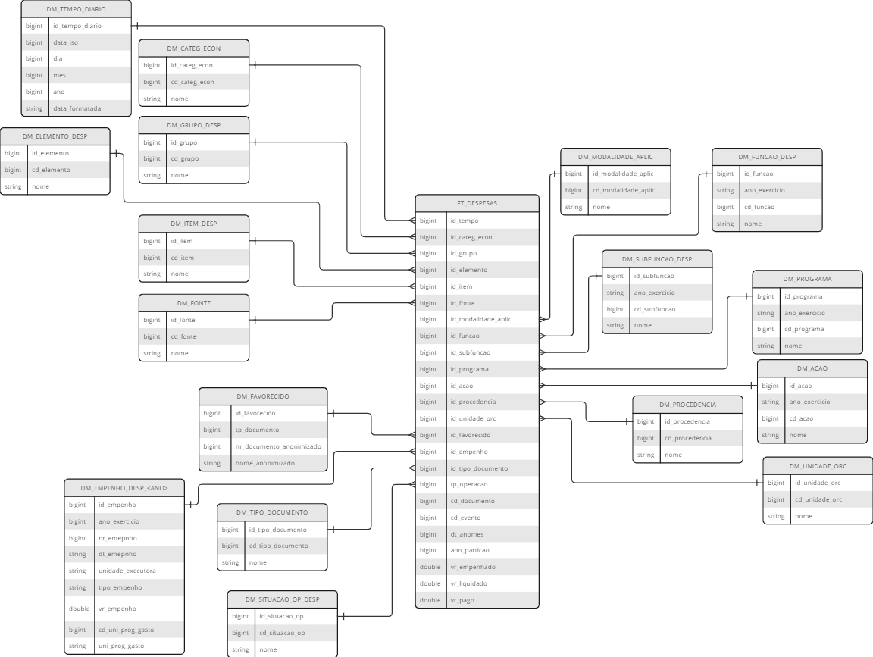

Imagem 7 – Imagem do Diagrama de Entidade-Relacionamento mostrando o esquema-estrela.

|  |  |  |
| --- | --- | --- |
| DM_ACAO  A dimensão de Ação descreve os possíveis valores para ações de gastos do Governo de MG. | | |
| Nome da Coluna | **Tipo da Coluna** | **Descrição** |
| ID_ACAO | Bigint | Identificador único do registro de uma ação (usado como chave estrangeira na tabela fato) |
| ANO_EXERCICIO | Bigint | Ano do exercício no qual aquela ação foi realizada |
| CD_ACAO | Bigint | Código único e interno a essa tabela que identifica uma ação |
| NOME | String | Nome da ação |

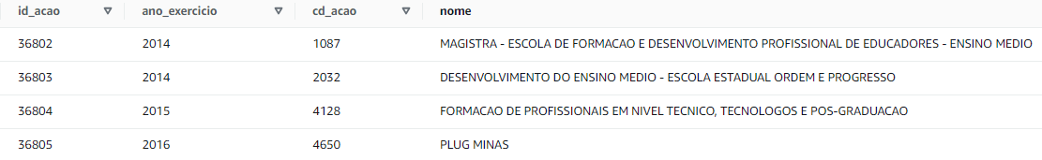

Imagem 8 – Exemplo de dados da tabela DM_ACAO.

|  |  |  |
| --- | --- | --- |
| DM_CATEG_ECON  A dimensão de Categoria Econômica descreve os possíveis valores para as macrocategorias de gastos do Governo de MG. | | |
| Nome da Coluna | **Tipo da Coluna** | **Descrição** |
| ID_CATEG_ECON | Bigint | Identificador único do registro de uma categoria econômica (usado como chave estrangeira na tabela fato) |
| CD_CATEG_ECON | Bigint | Código único e interno a essa tabela que identifica uma categoria econômica |
| NOME | String | Nome da categoria econômica |

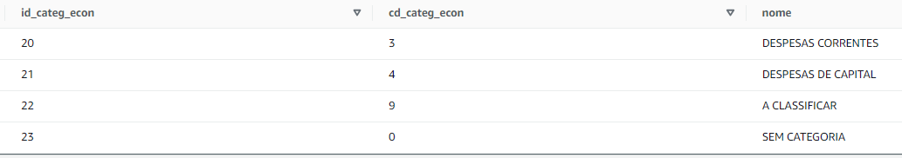

Imagem 9 – Exemplo de dados da tabela DM_CATEG_ECON.

|  |  |  |
| --- | --- | --- |
| DM_ELEMENTO_DESP  A dimensão de Elemento da Despesa descreve os possíveis valores para ações de gastos do Governo de MG. | | |
| Nome da Coluna | **Tipo da Coluna** | **Descrição** |
| ID_ELEMENTO | Bigint | Identificador único do registro de um elemento de despesa (usado como chave estrangeira na tabela fato) |
| CD_ELEMENTO | Bigint | Código único e interno a essa tabela que identifica um elemento de despesa |
| NOME | String | Nome do elemento de despesa |

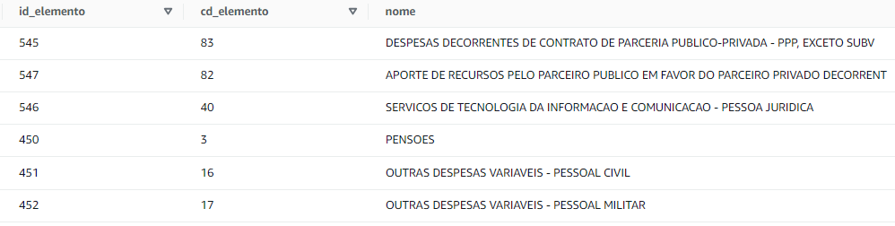

Imagem 10 – Exemplo de dados da tabela DM_ELEMENTO_DESP.

|  |  |  |
| --- | --- | --- |
| DM_EMPENHO_DESP_<ANO>  A dimensão de Empenho da Despesa descreve os possíveis valores para ações de gastos do Governo de MG. | | |
| Nome da Coluna | **Tipo da Coluna** | **Descrição** |
| ID_EMPENHO | Bigint | Identificador único do registro de um empenho de despesa (usado como chave estrangeira na tabela fato) |
| ANO_EXERCICIO | Bigint | Ano do exercício no qual aquele empenho foi realizado |
| NR_EMPENHO | Bigint | Número do identificador do empenho, pode ser entendido como um |
| DT_EMPENHO | String | Data que o empenho foi realizado |
| UNIDADE_EXECUTORA | String | Unidade responsável pela execução do empenho da despesa |
| TIPO_EMPENHO | String | Tipo do empenho (estimado, ordinário, global ou sem descrição) |
| VR_EMPENHO | Double | Valor do empenho |
| CD_UNI_PROG_GASTO | Bigint | Código da unidade que programou o gasto |
| UNI_PROG_GASTO | String | Nome da unidade que programou o gasto |

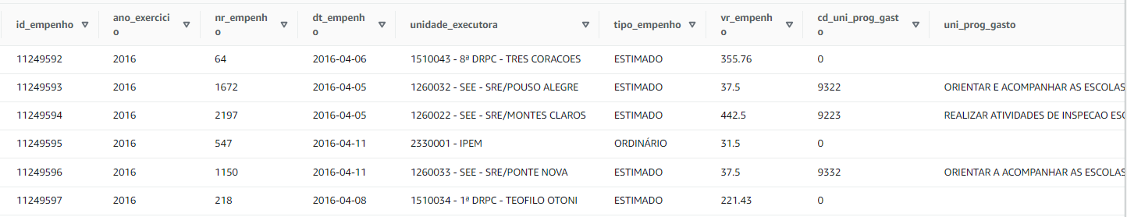

Imagem 11 – Exemplo de dados da tabela DM_EMPENHO_2016.

Obs.: Temos 22 tabelas chamadas DM_EMPENHO_DESP por ano (de 2002 até 2023 - DM_EMPENHO_DESP_2002, DM_EMPENHO_DESP_2003, ... DM_EMPENHO_DESP_2023). Além dessas tabelas também temos uma tabela chamada DM_EMPENHOS_DESP (que consolida os dados de todas essas tabelas). Todas essas tabelas têm o mesmo formato supracitado.

|  |  |  |
| --- | --- | --- |
| DM_FAVORECIDO  A dimensão de Favorecido descreve os possíveis valores para os prestadores de bens e serviços para o Governo de MG. | | |
| Nome da Coluna | **Tipo da Coluna** | **Descrição** |
| ID_FAVORECIDO | Bigint | Identificador único do registro de um favorecido (usado como chave estrangeira na tabela fato) |
| TP_DOCUMENTO | Bigint | Tipo do documento podendo ser 1 – pessoa física, 2 – pessoa jurídica, 3 – programas do governo estadual, 4 – programas do governo federal |
| NR_DOCUMENTO_ANONIMIZADO | Bigint | Número do cpf, cnpj e código interno do programa estadual e federal |
| NOME_ANONIMIZADO | String | Nome do favorecido (prestador do serviço ou vendedor do bem) |

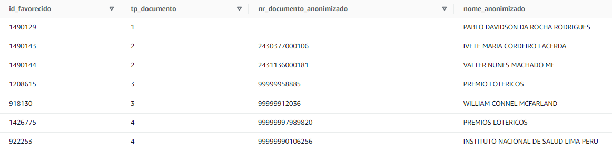

Imagem 12 – Exemplo de dados da tabela DM_FAVORECIDO.

|  |  |  |
| --- | --- | --- |
| DM_FONTE  A dimensão de Fonte descreve os possíveis valores para as fontes de arrecadação do Governo de MG. | | |
| Nome da Coluna | **Tipo da Coluna** | **Descrição** |
| ID_FONTE | Bigint | Identificador único do registro de uma fonte de receita (usado como chave estrangeira na tabela fato) |
| CD_FONTE | Bigint | Código único e interno a essa tabela que identifica uma fonte de receita |
| NOME | String | Nome da fonte de receita |

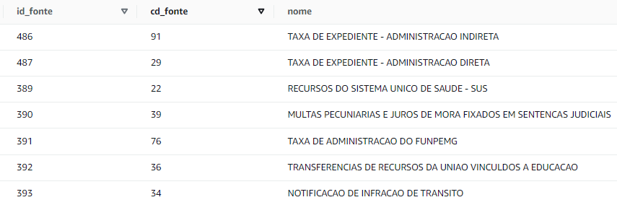

Imagem 13 – Exemplo de dados da tabela DM_FONTE.

|  |  |  |
| --- | --- | --- |
| DM_FUNCAO_DESP  A dimensão de Função descreve os possíveis valores para os destinos dos gastos do Governo de MG. | | |
| Nome da Coluna | **Tipo da Coluna** | **Descrição** |
| ID_FUNCAO | Bigint | Identificador único do registro de uma função de despesa (usado como chave estrangeira na tabela fato) |
| ANO_EXERCICIO | Bigint | Ano do exercício no qual aquela função envolvida no empenho de alguma despesa |
| CD_FUNCAO | Bigint | Código único e interno a essa tabela que identifica uma função de despesa |
| NOME | String | Nome da função de despesa |

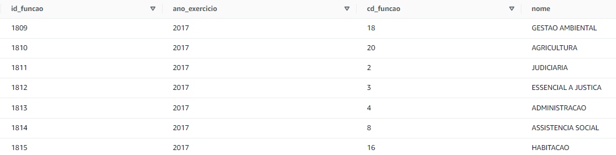

Imagem 14 – Exemplo de dados da tabela DM_FUNCAO_DESP.

|  |  |  |
| --- | --- | --- |
| DM_GRUPO_DESP  A dimensão de Grupo descreve os possíveis valores para os grupos de gastos do Governo de MG, outra subcategoria das despesas públicas. | | |
| Nome da Coluna | **Tipo da Coluna** | **Descrição** |
| ID_GRUPO | Bigint | Identificador único do registro de um grupo de despesa (usado como chave estrangeira na tabela fato) |
| CD_GRUPO | Bigint | Código único e interno a essa tabela que identifica um grupo de despesa |
| NOME | String | Nome do grupo de despesa |

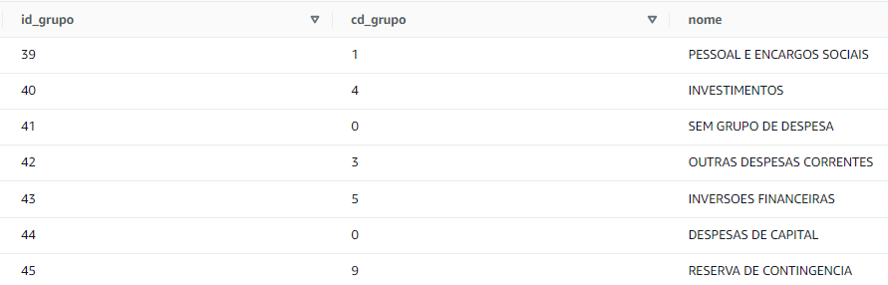

Imagem 15 – Exemplo de dados da tabela DM_GRUPO_DESP.

|  |  |  |
| --- | --- | --- |
| DM_ITEM_DESP  A dimensão de Item de Despesa descreve os possíveis valores para itens de gastos do Governo de MG, registro mais granular da despesa. | | |
| Nome da Coluna | **Tipo da Coluna** | **Descrição** |
| ID_ITEM | Bigint | Identificador único do registro de um item de despesa (usado como chave estrangeira na tabela fato) |
| CD_ITEM | Bigint | Código único e interno a essa tabela que identifica um item de despesa |
| NOME | String | Nome do item de despesa |

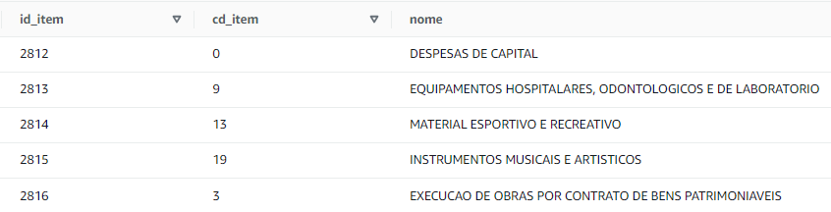

Imagem 15 – Exemplo de dados da tabela DM_ITEM_DESP.

|  |  |  |
| --- | --- | --- |
| DM_MODALIDADE_APLIC  A dimensão de Modalidade de Aplicação descreve os possíveis valores para as formas de aplicação dos recursos orçamentários do Governo de MG. | | |
| Nome da Coluna | **Tipo da Coluna** | **Descrição** |
| ID_MODALIDADE_APLIC | Bigint | Identificador único do registro de uma modalidade de aplicação (usado como chave estrangeira na tabela fato) |
| CD_MODALIDADE_APLIC | Bigint | Código único e interno a essa tabela que identifica uma modalidade de aplicação |
| NOME | String | Nome da modalidade de aplicação |

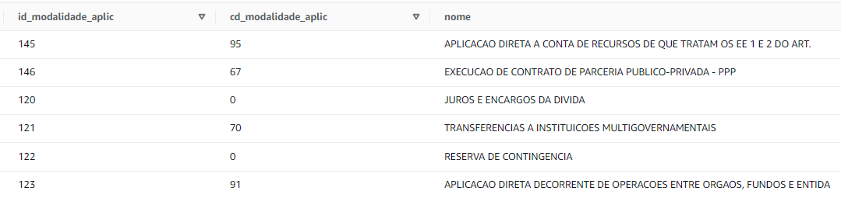

Imagem 16 – Exemplo de dados da tabela DM_MODALIDADE_APLIC.

|  |  |  |
| --- | --- | --- |
| DM_PROCEDENCIA  A dimensão de Procedência descreve os possíveis valores para a origem da verba pública do Governo de MG. | | |
| Nome da Coluna | **Tipo da Coluna** | **Descrição** |
| ID_PROCEDENCIA | Bigint | Identificador único do registro de uma procedência (usado como chave estrangeira na tabela fato) |
| CD_PROCEDENCIA | Bigint | Código único e interno a essa tabela que identifica uma procedência |
| NOME | String | Nome da procedência da verba |

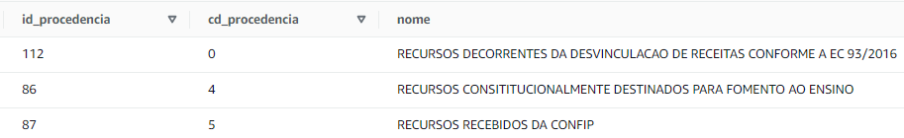

Imagem 17 – Exemplo de dados da tabela DM_PROCEDENCIA.

|  |  |  |
| --- | --- | --- |
| DM_PROGRAMA  A dimensão de Programa descreve os possíveis valores para macro categorias de empenho da despesa pública do Governo de MG. | | |
| Nome da Coluna | **Tipo da Coluna** | **Descrição** |
| ID_PROGRAMA | Bigint | Identificador único do registro de uma função de despesa (usado como chave estrangeira na tabela fato) |
| ANO_EXERCICIO | Bigint | Ano do exercício no qual aquele programa foi relacionado ao empenho de algum gasto público |
| CD_PROGRAMA | Bigint | Código único e interno a essa tabela que identifica uma função de despesa |
| NOME | String | Nome da função de despesa |

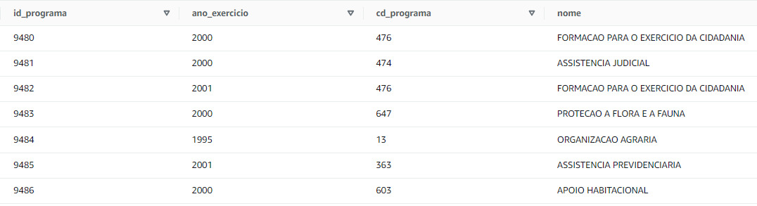

Imagem 18 – Exemplo de dados da tabela DM_PROGRAMA.

|  |  |  |
| --- | --- | --- |
| DM_SITUACAO_OP_DESP  A dimensão de Situação Operacional da Despesa descreve os possíveis valores para os status de uma despesa do Governo de MG. | | |
| Nome da Coluna | **Tipo da Coluna** | **Descrição** |
| ID_SITUACAO_OP | Bigint | Identificador único do registro de uma situação operacional de despesa (usado como chave estrangeira na tabela fato) |
| CD_SITUACAO_OP | Bigint | Código único e interno a essa tabela que identifica uma situação operacional de despesa |
| NOME | String | Nome da situação operacional da despesa |

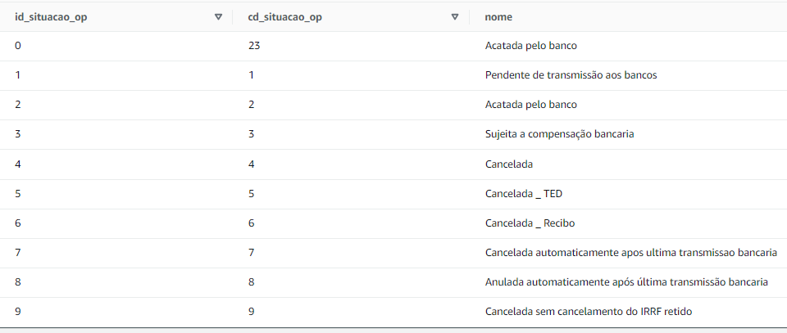

Imagem 19 – Exemplo de dados da tabela DM_SITUACAO_OP_DESP.

|  |  |  |
| --- | --- | --- |
| DM_SUBFUNCAO_DESP  A dimensão de Subfunção da Despesa descreve os possíveis valores para subcategorias das funções de despesas do Governo de MG. | | |
| Nome da Coluna | **Tipo da Coluna** | **Descrição** |
| ID_SUBFUNCAO | Bigint | Identificador único do registro de uma subfunção de despesa (usado como chave estrangeira na tabela fato) |
| ANO_EXERCICIO | Bigint | Ano do exercício no qual aquela subfunção envolvida no empenho de alguma despesa |
| CD_SUBFUNCAO | Bigint | Código único e interno a essa tabela que identifica uma subfunção de despesa |
| NOME | String | Nome da subfunção de despesa |

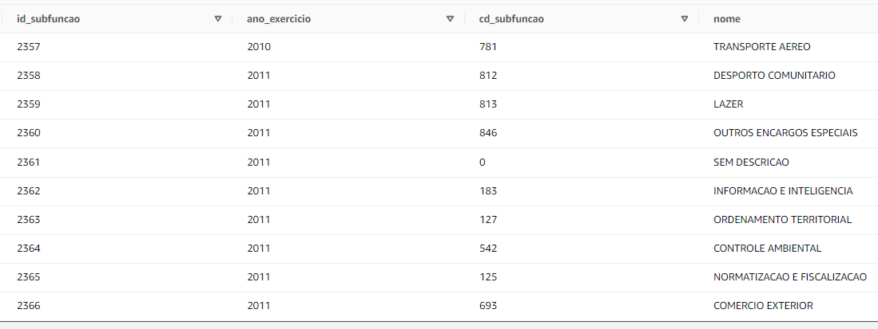

Imagem 20 – Exemplo de dados da tabela DM_SUBFUNCAO_DESP.

|  |  |  |
| --- | --- | --- |
| DM_TEMPO_DIARIO  A dimensão de Tempo Diário descreve os possíveis valores para os dias, meses e anos para cada empenho de despesa Governo de MG. | | |
| Nome da Coluna | **Tipo da Coluna** | **Descrição** |
| ID_TEMPO | Bigint | Identificador único do registro de um tempo diário de despesa (usado como chave estrangeira na tabela fato) |
| DATA_ISO | Bigint | Data formatada no padrão ISO (YYYYMMDD) |
| DIA | Bigint | Valor do dia para a data |
| MES | Bigint | Valor do mês para a data |
| ANO | Bigint | Valor do ano para a data |
| DATA_FORMATADA | String | Data formatada no padrão YYYY-MM-DD |

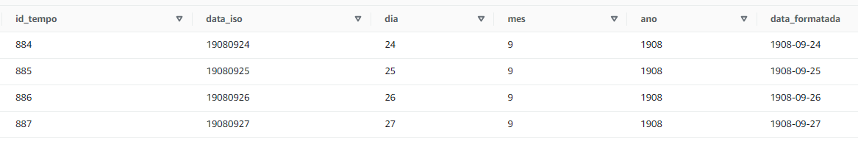

Imagem 21 – Exemplo de dados da tabela DM_TEMPO_DIARIO.

|  |  |  |
| --- | --- | --- |
| DM_TIPO_DOCUMENTO  A dimensão de Tipo de Documento descreve os possíveis valores para os tipos de documentos de empenho de despesa do Governo de MG. | | |
| Nome da Coluna | **Tipo da Coluna** | **Descrição** |
| ID_TIPO_DOCUMENTO | Bigint | Identificador único do registro de uma função de despesa (usado como chave estrangeira na tabela fato) |
| CD_TIPO_DOCUMENTO | Bigint | Código único e interno a essa tabela que identifica uma função de despesa |
| NOME | String | Nome da função de despesa |

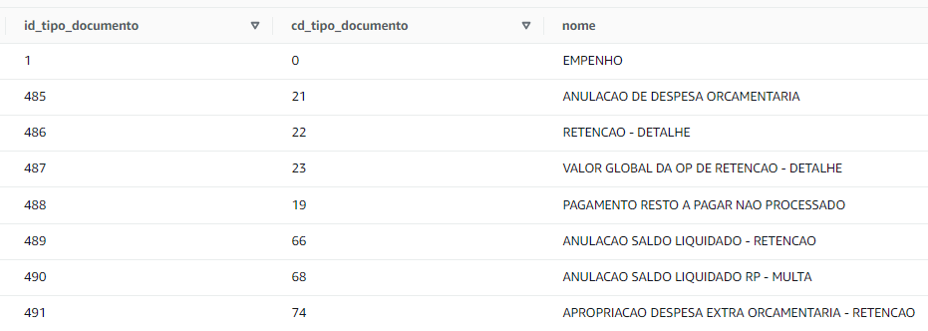

Imagem 22 – Exemplo de dados da tabela DM_TIPO_DOCUMENTO.

|  |  |  |
| --- | --- | --- |
| DM_UNIDADE_ORC  A dimensão de Unidade Orçamentária descreve os possíveis valores para áreas de destino de gastos do Governo de MG. | | |
| Nome da Coluna | **Tipo da Coluna** | **Descrição** |
| ID_UNIDADE_ORC | Bigint | Identificador único do registro de uma unidade orçamentária (usado como chave estrangeira na tabela fato) |
| ANO_EXERCICIO | Bigint | Ano do exercício no qual aquela unidade orçamentária foi envolvida no empenho de alguma despesa |
| CD_TIPO_DOCUMENTO | Bigint | Código do tipo de documento que foi usado pela unidade orçamentária no empenho da despesa |
| ID_GRUPO_ADMINISTRACAO | Bigint | Id do grupo da administração ao qual essa unidade orçamentária faz parte |
| GRUPO_ADMINISTRACAO | String | Nome do grupo da administração ao qual essa unidade orçamentária faz parte |
| ID_ADMINISTRACAO | Bigint | Id da administração ao qual essa unidade orçamentária faz parte |
| ADMINISTRACAO | String | Nome da administração ao qual essa unidade orçamentária faz parte |
| NOME | String | Nome da unidade orçamentária |
| SIGLA | String | Sigla da unidade orçamentária |

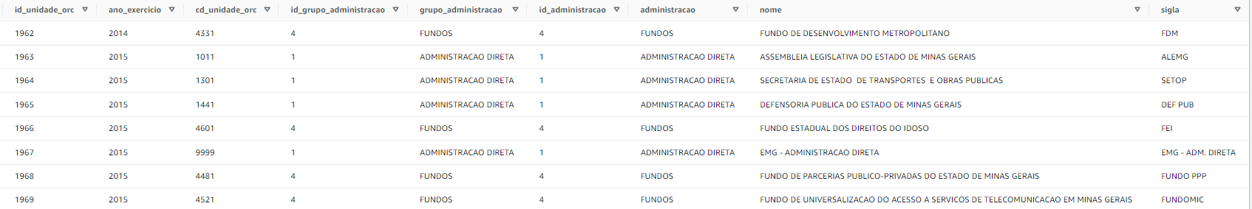

Imagem 23 – Exemplo de dados da tabela DM_UNIDADE_ORC.

|  |  |  |
| --- | --- | --- |
| FT_DESPESA_<ANO>  A dimensão de Ação descreve os possíveis valores para ações de gastos do Governo de MG. | | |
| Nome da Coluna | **Tipo da Coluna** | **Descrição** |
| ID_TEMPO | Bigint | Id da dimensão DIM_TEMPO_DIARIO (chave-estrangeira) |
| ID_CATEG_ECON | Bigint | Id da dimensão DIM_CATEG_ECON (chave-estrangeira) |
| ID_GRUPO | Bigint | Id da dimensão DIM_GRUPO (chave-estrangeira) |
| ID_ELEMENTO | Bigint | Id da dimensão DIM_ELEM_DESP (chave-estrangeira) |
| ID_ITEM | Bigint | Id da dimensão DIM_ITEM_DESP (chave-estrangeira) |
| ID_FONTE | Bigint | Id da dimensão DIM_FONTE (chave-estrangeira) |
| ID_MODALIDADE_APLIC | Bigint | Id da dimensão DIM_MODALIDADE_APLIC (chave-estrangeira) |
| ID_FUNCAO | Bigint | Id da dimensão DIM_FUNCAO (chave-estrangeira) |
| ID_SUBFUNCAO | Bigint | Id da dimensão DIM_SUBFUNCAO (chave-estrangeira) |
| ID_PROGRAMA | Bigint | Id da dimensão DIM_PROGRAMA (chave-estrangeira) |
| ID_ACAO | Bigint | Id da dimensão DIM_ACAO (chave-estrangeira) |
| ID_PROCEDENCIA | Bigint | Id da dimensão DIM_PROCEDENCIA (chave-estrangeira) |
| ID_UNIDADE_ORC | Bigint | Id da dimensão DIM_UNIDADE_ORC (chave-estrangeira) |
| ID_FAVORECIDO | Bigint | Id da dimensão DIM_FAVORECIDO (chave-estrangeira) |
| ID_EMPENHO | Bigint | Id da dimensão DIM_EMPENHO_DESP (chave-estrangeira) |
| ID_TIPO_DOCUMENTO | Bigint | Id da dimensão DIM_TIPO_DOCUMENTO (chave-estrangeira) |
| TP_OPERACAO | Bigint | Id da dimensão DIM_SITUACAO_OP_TIPO (chave-estrangeira) |
| CD_DOCUMENTO | Bigint | ­ |
| CD_EVENTO | Bigint | Código do evento da despesa. Cada evento pode conter uma ou mais despesas. |
| DT_ANOMES | Bigint | Data da despesa no formato ano + mês |
| ANO_PARTICAO | Bigint | Ano da despesa |
| VR_EMPENHADO | double | Valor empenhado para essa despesa |
| VR_LIQUIDADO | double | Valor liquidado para essa despesa |
| VR_PAGO | double | Valor pago para essa despesa­­ |

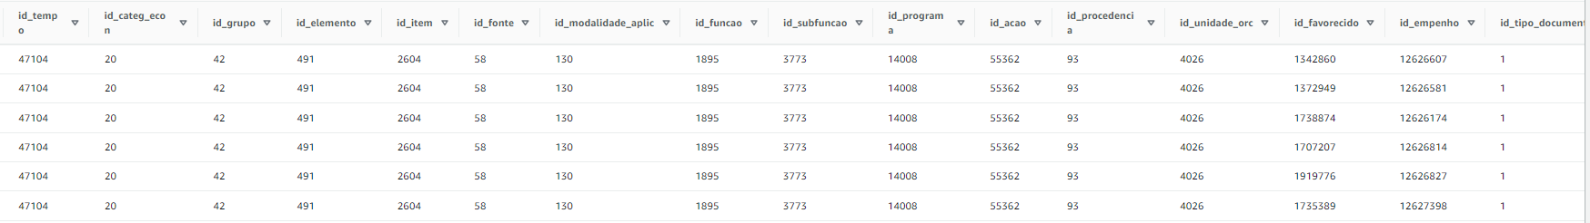

Imagem 24 – Exemplo de dados da tabela FT_DESPESA_2020.

Além dessas tabelas iniciais ainda construímos para as análises um conjunto de outras **23 tabelas** (ft_despesa _last24m, ft_despesa, dm_empenhos_desp, tb_anomaly_detection, tb_association_rules, tb_prediction_mean, vw_adv_analytics_anomaly_detection, vw_adv_analytics_anomaly_detection_agents, vw_adv_analytics_anomaly_detection_metrics, vw_adv_analytics_forecast, vw_agg_categ_econ, vw_agg_elemento, vw_agg_fact, vw_agg_fonte, vw_agg_funcao, vw_agg_grouped_favorecidos, vw_agg_grupo, vw_agg_modalidade_aplic, vw_agg_procedencia, vw_agg_subfuncao, vw_agg_tipo_documento, vw_agg_unidade_orc, vw_dw);

Obs.: As tabelas *ft_despesa* e *dm_empenhos_desp* não serão detalhadas porque são somente uniões das tabelas ft_despesa e dm_empenhos_desp para vários anos, contendo os mesmos campos que as tabelas que as originam.

|  |  |  |
| --- | --- | --- |
| FT_DESPESA_LAST24M  Tabela Fato constituída da união das tabelas *ft_despesa_2021* e *ft_despesa_2022*. Principal tabela do painel de controle. | | |
| Nome da Coluna | **Tipo da Coluna** | **Descrição** |
| ID | String | Concatenação entre todos os campos das tabelas de origem, ou seja: id_tempo, id_categ_econ, id_grupo, id_elemento, id_item, id_fonte, id_modalidade_aplic, id_funcao, id_subfuncao, id_programa, id_acao, id_procedencia, id_unidade_orc, id_favorecido, id_empenho, id_tipo_documento, tp_operacao, cd_documento, cd_evento, dt_anomes, ano_particao. |
| Essa tabela possui todos os campos da tabela ft_despesa, com a adição do campo de ID | | |

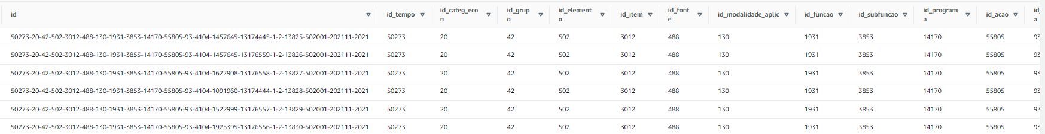

Imagem 25 – Exemplo de dados da tabela FT_DESPESA_LAST24M.

|  |  |  |
| --- | --- | --- |
| TB_ANOMALY_DETECION  Tabela gerada a partir do modelo de Detecção de Anomalias. Esse modelo usa como entrada os dados da tabela *ft_despesa_last24m*. | | |
| Nome da Coluna | **Tipo da Coluna** | **Descrição** |
| ID | String | Id único do registro |
| ANOMALY | string | *Flag* binária com valores ‘True’ (caso o registro seja considerado um outlier) ou ‘False’ (em caso contrário) |

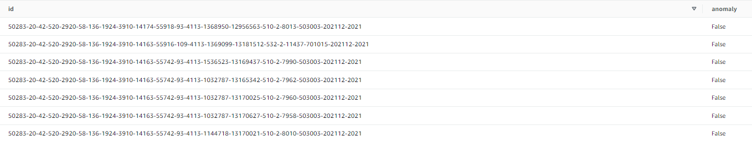

Imagem 26 – Exemplo de dados da tabela TB_ANOMALY_DETECTION.

|  |  |  |
| --- | --- | --- |
| TB_ASSOCIATION_RULES  Essa tabela contém os resultados do modelo de regras de associação que relacionam itens que são comumente comprados ou contratados juntos nos gastos do governo de MG. | | |
| Nome da Coluna | **Tipo da Coluna** | **Descrição** |
| ANTECEDENTS | String | Descreve qual(is) item(ns) precede(m) a relação de associação. São os itens cuja presença é usada para prever a ocorrência de outros itens (as consequências) no conjunto de dados |
| CONSEQUENTS | String | Esses são os itens ou conjuntos de itens que aparecem no lado direito da regra de associação. São os itens cuja ocorrência está sendo prevista ou associada à presença dos antecedentes. |
| ANTECEDENT SUPPORT | Float | Medida da proporção de transações no conjunto de dados que contém o conjunto de itens antecedente. Indica a frequência com que o antecedente aparece nos dados. |
| CONSEQUENT SUPPORT | Float | Medida da proporção de transações que contêm o conjunto de itens consequente. Indica a frequência com que o consequente aparece nos dados. |
| SUPPORT | Float | O suporte mede a proporção de transações no conjunto de dados que contém os conjuntos de itens antecedentes e consequentes. Quantifica a frequência com que a associação entre o antecedente e o consequente ocorre em conjunto. |
| CONFIDENCE | Float | A confiança é a probabilidade condicional de encontrar o conjunto de itens consequente em uma transação, dado que o conjunto de itens antecedente está presente. É calculado como o suporte do conjunto de itens combinado dividido pelo suporte do conjunto de itens antecedente. |
| LIFT | Float | Medida da razão entre o suporte observado e o suporte esperado se o antecedente e o consequente forem independentes. Ele quantifica o quão mais provável é o consequente ser comprado quando o antecedente também é comprado, em comparação com quando eles ocorrem independentemente. |
| LEVERAGE | Float | Calcula a diferença entre o suporte observado da combinação antecedente-consequente e o que seria esperado se fossem independentes. Ajuda a identificar o grau de associação entre o antecedente e o consequente. |
| CONVICTION | Float | É uma medida da dependência entre o antecedente e o consequente. Indica o quanto a regra de associação é dependente do antecedente ser verdadeiro. |
| ZHANGS_METRIC | Float | A métrica de Zhang é outra medida da força da associação entre o antecedente e o consequente. É uma combinação de levantamento e alavancagem e é útil para classificar regras com base em seu significado. |

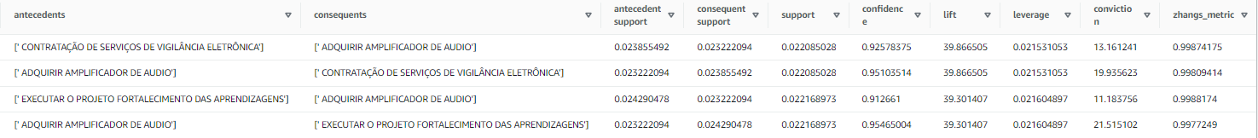

Imagem 27 – Exemplo de dados da tabela TB_ASSOCIATION_RULES.

|  |  |  |
| --- | --- | --- |
| TB_PREDICTION_MEAN  Essa tabela contém os dados do resultado do modelo de séries temporais que usamos para estimar o valor a ser pago nos próximos 15 meses com base nos valores pagos historicamente pelo governo de MG. | | |
| Nome da Coluna | **Tipo da Coluna** | **Descrição** |
| SUM_VR_PAGO | Float | Valor estimado a ser pago |
| DT_ANOMES | String | Data na qual esse pagamento irá ocorrer. |

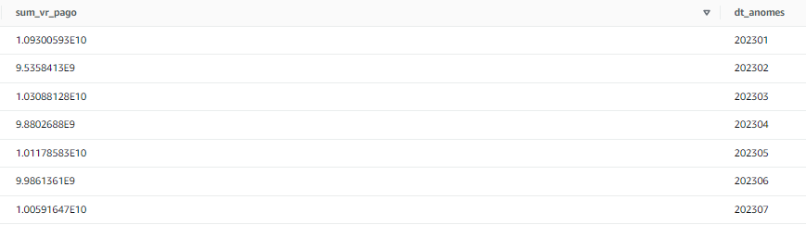

Imagem 28 – Exemplo de dados da tabela TB_PREDICTION_MEAN.

|  |  |  |
| --- | --- | --- |
| VW_ADV_ANALYTICS_ANOMALY_DETECTION_AGENTS  Essa view descreve os principais agentes das transações e os classifica os gastos nos quais estão envolvidos entre outlier ou não-outlier. Essa visão também é baseada na tabela *tb_anomaly_detection*. | | |
| Nome da Coluna | **Tipo da Coluna** | **Descrição** |
| UNIDADE_ORC_NOME | String | Nome da unidade orçamentária |
| FAVORECIDO_NOME_ANONIMIZADO | String | Nome do favorecido (anonimizado) |
| VR_EMPENHADO | Float | Valor empenhado |
| VR_LIQUIDADO | Float | Valor Liquidado |
| VR_PAGO | Float | Valor Pago |
| ANOMALY | String | Flag que indica se o registro foi ou não considerado como outlier |

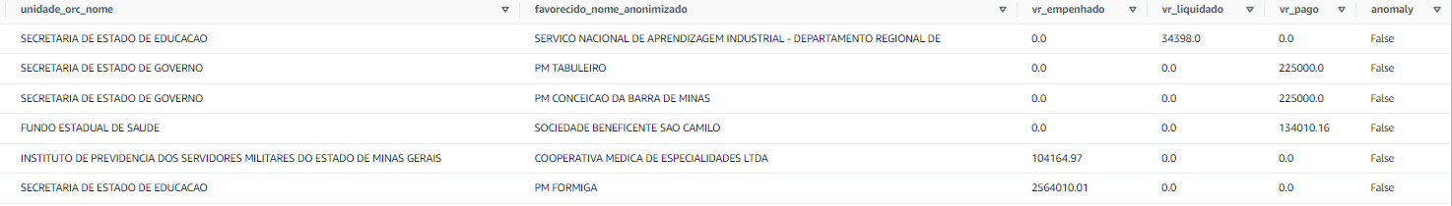

Imagem 29 – Exemplo de dados da tabela VW_ADV_ANALYTICS_ANOMALY_DETECTION_AGENTS.

|  |  |  |
| --- | --- | --- |
| VW_ADV_ANALYTICS_ANOMALY_DETECTION_METRICS  Essa tabela resume os valores encontrados na tabela de *tb_anomaly_detection* para ser usada como mostrador macro dos números analisados na detecção de outliers. Possui somente 2 registros que sumarizam os conjuntos de dados anômalos e dados não-anômalos. | | |
| Nome da Coluna | **Tipo da Coluna** | **Descrição** |
| ANOMALY | String | Flag que indica se a métrica sumarizada pertence ao grupo de dados anômalos ou não |
| MIN_VR_EMPENHADO | Float | Menor valor empenhado para aquele grupo |
| MAX_VR_EMPENHADO | Float | Maior valor empenhado para aquele grupo |
| AVG_VR_EMPENHADO | Float | Valor médio empenhado para aquele grupo |
| MIN_VR_LIQUIDADO | Float | Menor valor liquidado para aquele grupo |
| MAX_VR_LIQUIDADO | Float | Maior valor liquidado para aquele grupo |
| AVG_VR_LIQUIDADO | Float | Valor médio liquidado para aquele grupo |
| MIN_VR_PAGO | Float | Menor valor pago para aquele grupo |
| MAX_VR_PAGO | Float | Maior valor pago para aquele grupo |
| AVG_VR_PAGO | Float | Valor médio pago para aquele grupo |



Imagem 30 – Exemplo de dados da tabela VW_ADV_ANALYTICS_ANOMALY_DETECTION_METRICS.

|  |  |  |
| --- | --- | --- |
| VW_ADV_ANALYTICS_FORECAST  Essa visão contém os dados de saída do modelo de previsão de gastos (*tb_prediction_mean*) combinados com os dados de despesa (*ft_despesa*) para criar em uma única tabela os dados de gastos realizados e previstos. | | |
| Nome da Coluna | **Tipo da Coluna** | **Descrição** |
| DT_ANOMES | String | Ano e mês do gasto |
| SUM_VR_PAGO | Float | Valor pago ou previsto para ser pago |
| STATUS | String | Status do pagamento (realizado ou forecast) |

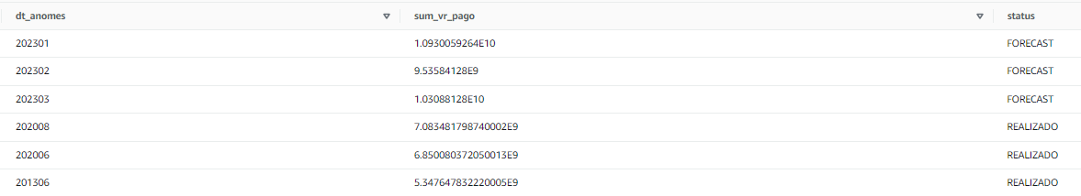

Imagem 31 – Exemplo de dados da tabela VW_ADV_ANALYTICS_FORECAST.

|  |  |  |
| --- | --- | --- |
| VW_AGG_<DIM>  A dimensão de Ação descreve os possíveis valores para ações de gastos do Governo de MG. | | |
| Nome da Coluna | **Tipo da Coluna** | **Descrição** |
| ANO_PARTICAO | Bigint | Ano da partição da tabela |
| ID_<DIM> | Bigint | Id único dentro da dimensão específica |
| COUNTING | Bigint | Número de registros por ano e por id |
| S_VR_EMPENHADO | Float | Soma dos valores empenhados por ano e por id |
| S_VR_LIQUIDADO | Float | Soma dos valores liquidados por ano e por id |
| S_VR_PAGO | Float | Soma dos valores pagos por ano e por id |

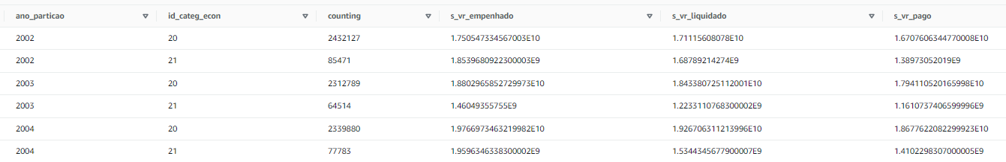

Imagem 32 – Exemplo de dados da tabela VW_AGG_CATEG_ECON.

As tabelas cujo prefixo são **vw_agg**, são tabelas criadas para contabilizar métricas relevantes de cada dimensão do modelo. Sumarizamos nessas tabelas o número de linhas, a soma dos valores empenhados, liquidados e pagos por ano e por valor único do id de cada dimensão. Ou seja, na dimensão **categ_econ**, temos esses valores sumarizados por ano e pelo campo *id_categ_econ*, na dimensão **programa** temos esses valore sumarizados por ano e pelo campo *id_programa*.

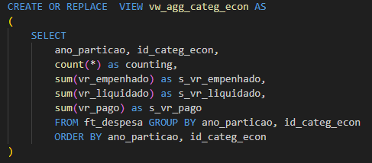

Imagem 33 – Exemplo de código SQL que gera a tabela vw_agg_categ_econ.

|  |  |  |
| --- | --- | --- |
| VW_DW  Visão consolidada da tabela fato. Essa visão já traz todos os nomes e demais colunas importantes das tabelas dimensões decodificado (sem necessidade de *join*). | | |
| Campo original na tabela de origem | **Nome da Coluna** | **Tipo da Coluna** |
| FT_DESPESA_LAST24M.ID | ID | Bigint |
| DM_TEMPO_DIARIO.DIA | DIA | Bigint |
| DM_TEMPO_DIARIO.MES | MES | Bigint |
| DM_TEMPO_DIARIO.ANO | ANO | Bigint |
| DM_CATEG_ECON.NOME | CATEG_ECON_NOME | String |
| DM_GRUPO_DESP.NOME | GRUPO_NOME | String |
| DM_ELEMENTO_DESP.NOME | ELEMENTO_DESP_NOME | String |
| DM_ITEM_DESP.NOME | ITEM_DESP_NOME | String |
| DM_FONTE.NOME | FONTE_NOME | String |
| DM_MODALIDADE_APLIC.NOME | MODALIDADE_APLIC_NOME | String |
| DM_FUNCAO_DESP.NOME | FUNCAO_DESP_NOME | String |
| DM_SUBFUNCAO_DESP.NOME | SUBFUNCAO_DESP_NOME | String |
| DM_PROGRAMA.NOME | PROGRAMA_NOME | String |
| DM_PROCEDENCIA.NOME | PROCEDENCIA_NOME | String |
| DM_UNIDADE_ORC.GRUPO_ADMINISTRACAO | UNIDADE_ORC_GRUPO_ADMINISTRACAO | String |
| DM_UNIDADE_ORC.ADMINISTRACAO | UNIDADE_ORC_ADMINISTRACAO | String |
| DM_UNIDADE_ORC.NOME | UNIDADE_ORC_NOME | String |
| DM_UNIDADE_ORC.SIGLA | UNIDADE_ORC_SIGLA | String |
| DM_FAVORECIDO.NOME_ANONIMIZADO | FAVORECIDO_NOME_ANONIMIZADO | String |
| DM_EMPENHOS_DESP.DT_EMPENHO | EMPENHOS_DESP_DT_EMPENHO | String |
| DM_EMPENHOS_DESP.UNIDADE_EXECUTORA | EMPENHOS_DESP_UNIDADE_EXECUTORA | String |
| DM_EMPENHOS_DESP.TIPO_EMPENHO | EMPENHOS_DESP_TIPO_EMPENHO | String |
| DM_EMPENHOS_DESP.VR_EMPENHO | EMPENHOS_DESP_VR_EMPENHO |  |
| DM_EMPENHOS_DESP.UNI_PROG_GASTO | EMPENHOS_DESP_UNI_PROG_GASTO | String |
| DM_TIPO_DOCUMENTO.NOME | TIPO_DOCUMENTO_NOME | String |
| DM_SITUACAO_OP_DESP.NOME | SITUACAO_OP_DESP_NOME | String |
| FT_DESPESA_LAST24M | VR_EMPENHADO | Double |
| FT_DESPESA_LAST24M | VR_LIQUIDADO | Double |
| FT_DESPESA_LAST24M | VR_PAGO | Double |

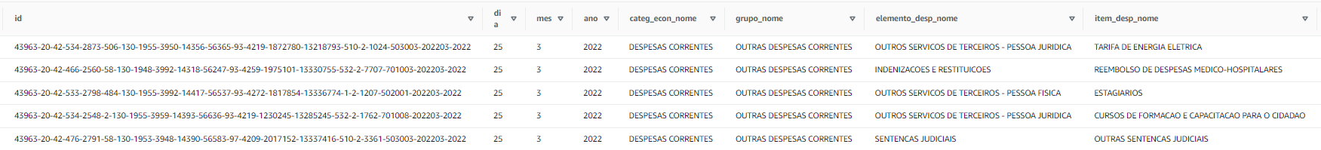

Imagem 34 - Exemplo de dados da tabela VW_DW.

Decidimos criar essa tabela no modelo de dados por conta da velocidade da ferramenta AWS Athena no processamento. Por ser uma ferramenta de computação distribuída e por termos somente 1 informação útil por tabela dimensional (normalmente o campo “nome”) cruzamos as dimensões à tabela fato para obter essa visão de *data wareshouse.*

### 3.1.4. Solução

Para endereçar os pontos do desafio proposto, implementamos um fluxo completamente automatizado de dados em nuvem. Nossa solução de dados tem como principais funcionalidades:

* Utilizar computação distribuída para realizar a extração e o processamento dos dados;
* Implementar um modelo moderno de arquitetura de dados (*Medallion Architecture*), como visto em empresas como Uber e Google;
* Utilizar ferramenta de catálogo de dados que seja resiliente à mudança de esquema de dados (problema recorrente em empresas de diversos setores, como financeiro, saúde e transporte);
* Desenvolvimento de modelos de *machine learning* para resolver questões de real interesse dos stakeholders do processo de gestão de gastos públicos como acompanhamento de metas de orçamento e previsão, detecção e análise de outliers etc.
* Implementação de um painel de controle com visões estratégicas, táticas, operacional e avançadas integradas com gráficos que relacionem as métricas e dimensões permitindo realizar operações de filtragem e *drill-down* e realizar análises para responder a questões de negócio relevantes.
* Desenvolver um relatório técnico com a documentação completa e extensiva do processo de desenvolvimento das *pipelines* de dados, modelos de ciência de dados, visualizações e análises, além dos registros de homologação que comprovem a qualidade das transformações e processos de dados.

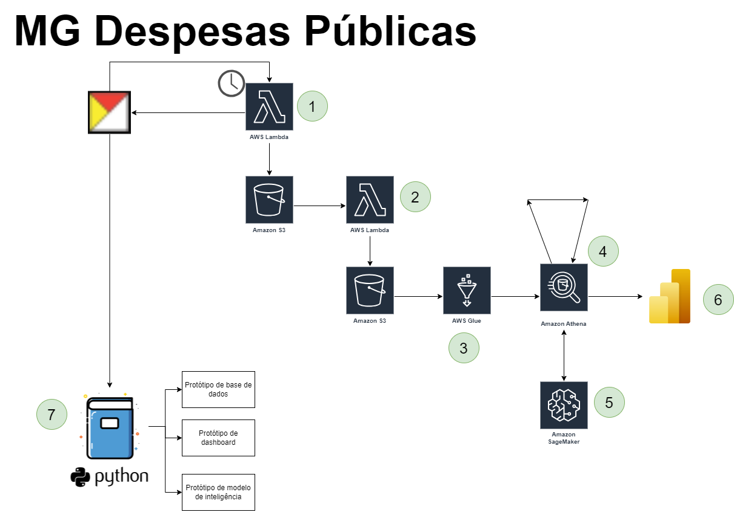

Imagem 35 – Diagrama da Arquitetura da Plataforma de Dados desenvolvida nesse projeto.

A plataforma de dados funciona então, da seguinte maneira:

1. Os dados são coletados por um agente serverless desenvolvido em python que busca os dados de despesa pública e realiza o download deles no mesmo formato presente no Portal da Transparência;
2. Um segundo agente realiza uma transformação inicial nesses dados e coloca os dados já transformados numa segunda camada, onde poderão passar por transformações mais relacionadas ao consumo dos dados;
3. Utilizando um serviço específico da AWS (o AWS Glue) realizamos então a carga dos dados presentes nos arquivos em tabelas relacionais para o serviço de consulta e mecanismo de busca de dados da AWS (o AWS Athena);
4. Com o AWS Athena, realizamos outras transformações nos dados (que serão detalhadas posteriormente), para enriquecer os dados, cruzar tabelas e gerar métricas;
5. Utilizando o ambiente de machine learning da AWS (o AWS SageMaker) criamos e treinamos modelos a partir dos dados armazenados no Athena e com a saída dos modelos criamos novos dados;
6. Com todos os dados, desenvolvemos um Painel multidimensional com visualizações para o público estratégico, tático, operacional e de análises avançadas.
7. Usamos *jupyter notebooks* para o desenvolvimento dos protótipos de bases de dados, dashboards e modelos de inteligência artificial por conta da flexibilidade do python e sua vasta coleção de bibliotecas.

## 3.2. Engenharia de Dados

Essa seção descreve os processos de Engenharia de Dados aplicados para a realização da ingestão, extração e carga dos dados dessa pesquisa.

Para o desenvolvimento do trabalho implementamos uma arquitetura de dados baseada em 3 camadas: *Bronze*, *Silver* e *Gold*. Também chamada de *Medallion Architecture*, essa arquitetura promove maior organização, independência e autonomia dos processos que as alimentam e mantém. Utilizando tecnologias modernas de armazenamento e processamento, seja em nuvem (Amazon AWS, Microsoft Azure, Google Cloud Platform e etc.), seja em servidores locais (Databricks, Cloudera e etc.), podemos desenvolver complexos sistemas de integração e governança de dados que servem como base para aplicações modernas de Business Intelligence e Analytics.

A nossa implementação da Arquitetura de Dados segue o diagrama esquemático abaixo:

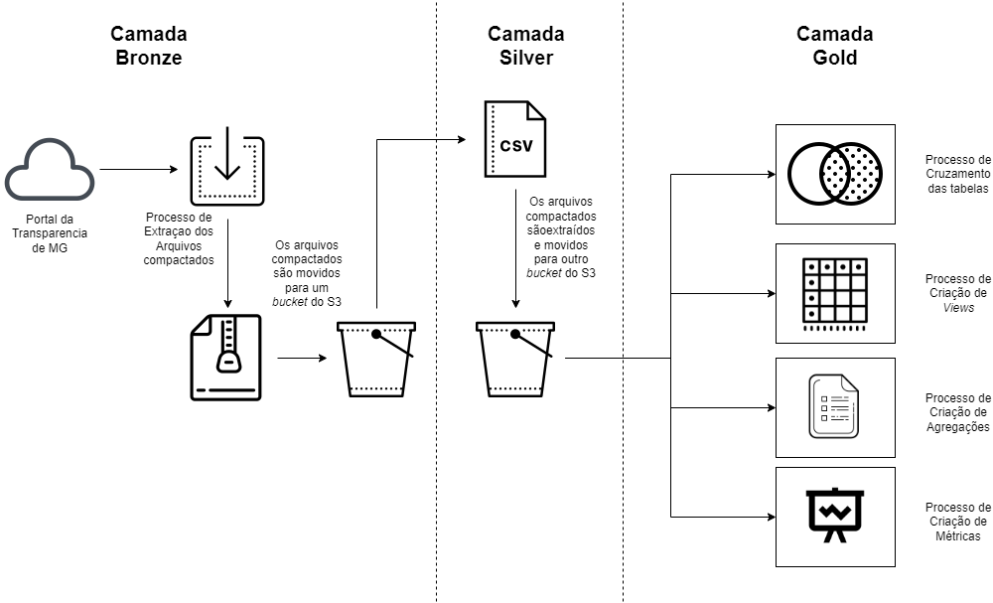

Imagem 36 – Diagrama da Arquitetura de Engenharia de Dados do processo.

Para cada camada realizamos um conjunto de processos de ETL. ETL pode ser definido como o processo complexo utilizado para coletar dados de diversas fontes (em diversos formatos, consistência, volumetria, qualidade e tempestividade), transformá-los (em diversas operações de agregação, filtragem, cruzamento e qualidade) e carregá-los (em bases performáticas, seja SQL ou No-SQL) para dar suporte à descoberta, à geração de relatórios, à análise e à tomada de decisões (31).

Processos de ETL por camada:

* **Camada Bronze:** Nessa camada os dados são coletados diretamente do site através de um *webcrawler*. O Webcrawler acessa a página principal dos dados de Despesa da Controladoria Geral do Estado de MG e realiza o download dos mesmos em formato compactado (*.gz*). Todos os arquivos baixados são então armazenados em um *bucket* do Amazon S3 (*simple storage service*) (18, 19, 20). Os dados baixados permanecem em formato *raw* (‘cru’ ou sem transformação), pois o propósito dessa primeira camada é servir como uma camada de recepção dos dados. Esse processo é realizado por um script em *python* que é executado em ambiente *serverless* (ou seja, não é necessário utilizar um servidor ou cluster para realizar a sua computação), oposto a isso, executamos tanto esse processo quanto o da *silver* a partir de outro serviço da Amazon o *AWS Lambda*. Esse serviço permite a criação de um ambiente de execução de código (Python, Javascript, Java entre outras opções) e a execução de código-fonte (21). Posterior ao download dos arquivos, esse processo ainda gera um arquivo de configuração com os hashs (identificadores únicos, baseados no conteúdo do arquivo) dos arquivos. Esse arquivo é lido toda vez que esse processo é executado, permitindo que o próprio processo identifique arquivos que já foram baixados anteriormente e cujo conteúdo não foi alterado (pois se houvessem alterações, o hash iria mudar), dessa forma o download do arquivo não é feito, assim temos um processo mais econômico com relação a latência e acesso ao portal do governo de Minas Gerais além de ser idempotente. O final do processo então temos 61 arquivos compactados e um arquivo (.*json*) com as configurações do processamento.
* **Camada Silver:**Nessa camada os arquivos são descompactados do formato original para o formato CSV (para cada um dos arquivos compactados é gerado um arquivo csv equivalente). Essa etapa apesar de ser mais simples, demanda muito mais de processamento, por isso também criamos o script em python que realiza esse processamento usando o serviço AWS Lambda.
* **Camada Gold:** A última camada dessa arquitetura também é a mais complexa, pois é nessa camada que as transformações para o consumo dos dados são feitas. Nessa camada utilizamos o serviço de catálogo de dados da Amazon o *AWS Glue* (22), esse serviço serve, dentre outras coisas, para construir tabelas relacionais a partir de arquivos. O AWS Glue cria uma tabela, com um esquema inferido (tipos de dados são inferidos de acordo com uma amostra de dados para cada coluna) para cada arquivo, ou seja, ao final dessa etapa, temos 61 tabelas construídas. Além dessas tabelas também realizamos a criação de outras tabelas auxiliares para as fases de Ciência de Dados e Visualização de Dados:
  + **União de tabelas:** Nesse processo juntamos todas as tabelas *dm_empenhos* em uma única tabela de dados; outra tabela gerada a partir desse processo é a *ft_despesa* e a *ft_despesa_last24m* que contém a união de todas as tabelas *ft_despesa_<ano>*, sendo que a *ft_despesa_last24m* é a união somente das tabelas *ft_despesa_2021* e *ft_despesa_2022*.
  + **Criação de *Views***: Nessa transformação criamos views específicas como a *view* **vw_dw**, que é a principal tabela que usamos. Nessa view, cruzamos todos as dimensões com a fato *ft_despesa_last24m*, com o objetivo de obter os nomes dos valores de cada dimensão ao invés da chave-estrangeira. Esse processo de cruzar os dados na origem acelera muito o consumo de dados posteriormente em ferramentas de BI como o Power BI e Tableau, que apesar de terem mecanismos para realizar essas transformações não são tão performáticas quanto ferramentas de computação distribuída e em nuvem.
  + **Agregações:** Tabelas agregadas são tabelas que passam por um processo de agregação no qual uma função de agregação (média, soma, contagem, primeiro, último, dentre outras) é aplicada, reduzindo o número de linhas da tabela e diminuindo a granularidade. Usamos essa transformação para criar as *views* vw_agg<dim> (vw_agg_categ_econ, vw_agg_grupo, vw_agg_procedencia, etc).
  + **Criação de Métricas:** Essa transformação é usada para criar métricas (contagem e soma dos valores monetários) em cima da tabela fato *ft_despesa*. Como essa tabela é muito grande (mais de 65 milhões de linhas, por ser a união de todas as tabelas fatos), é necessário criar métricas sobre essa tabela para gráficos de mais alto nível, onde o interessante é olhar o todo e não o detalhe.

Obs.: Outras tabelas são geradas (*tb_anomaly_detection*, *vw_adv_analytics_forecast*, dentre outras), porém, essas são geradas para e pelos processos de ciência de dados que iremos descrever posteriormente.

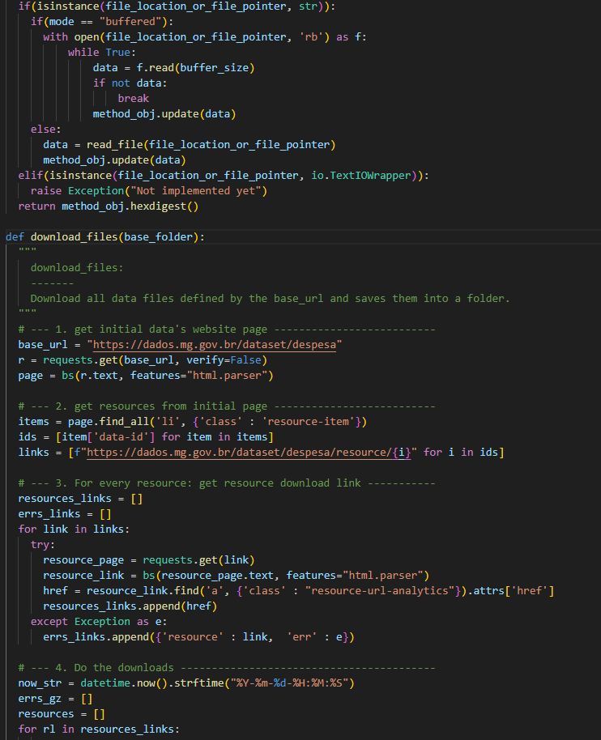

Imagem 37 - Imagem do código que constrói a camada Bronze – Esse código “*baixa”* os arquivos compactados do site do governo de Minas Gerais.

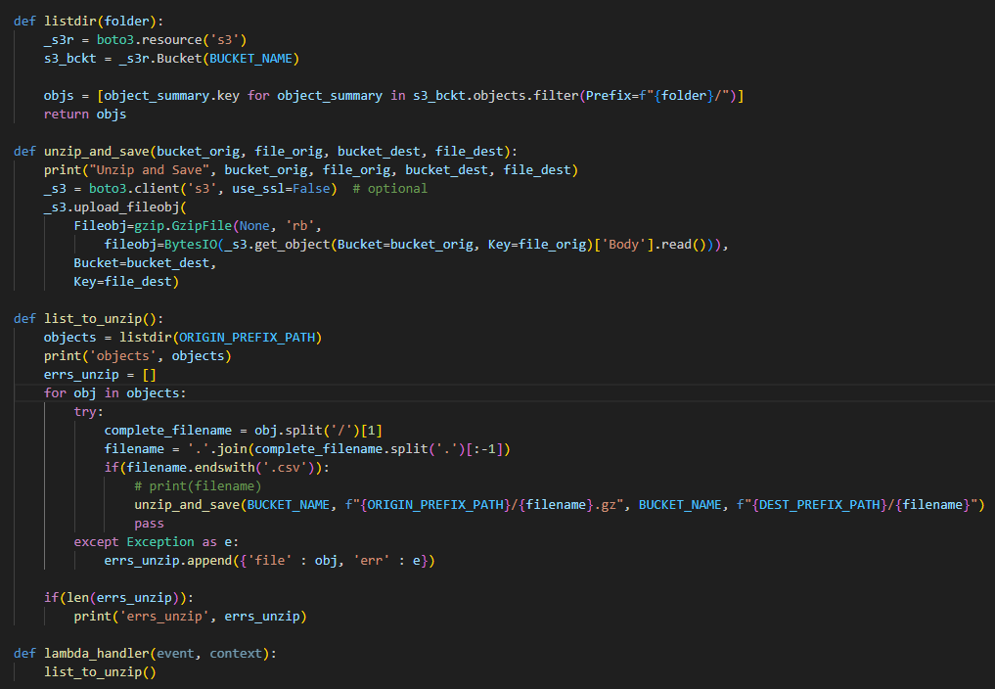Imagem 38 - Imagem do código de contrói a camada Silver – Esse código descompacta os arquivos e os coloca em outro bucket para serem processados posteriormente.

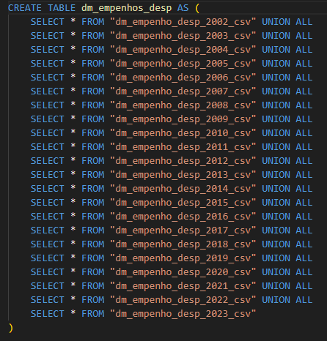 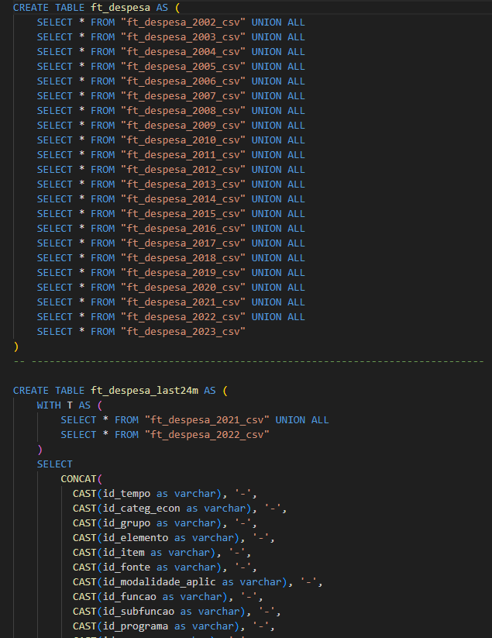

Imagens 39 e 40 – Imagens dos códigos de união das tabelas. Esses códigos e os próximos fazem parte da camada gold.

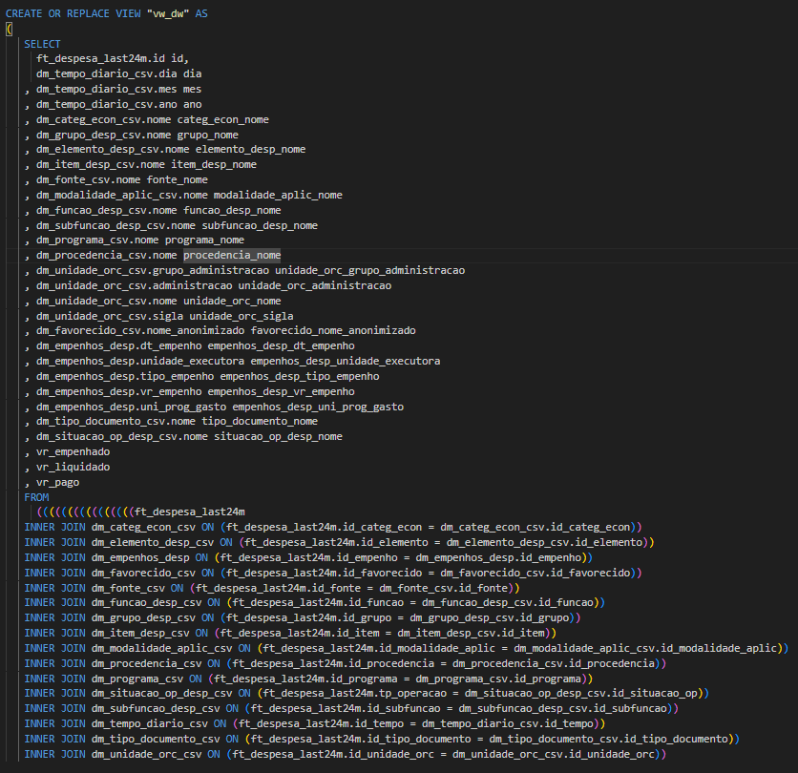

Imagem 41 – Imagem da visão que criamos para cruzar todas as tabelas dimensionais e fato para obter uma tabela desnormalizada que é superior em performance quando carregada no PowerBI.

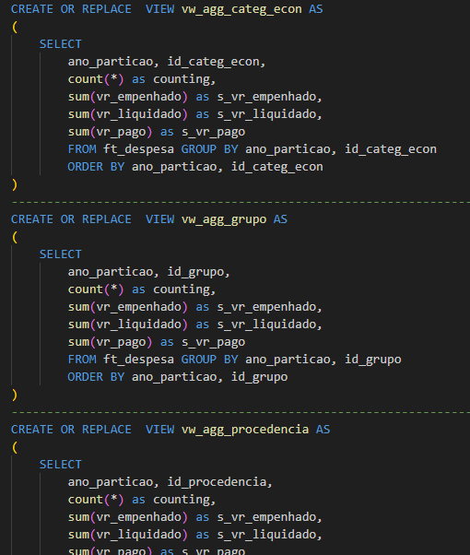

Imagem 42 – Imagem da criação das *views* agregadas que servem de base para o gráfico de “Dimensões *vs* Anos”.

Além dessas transformações, ainda são realizadas outras transformações no próprio PowerBI por simplicidade. As transformações do PowerBI também fazem parte do fluxo de Engenharia de Dados.

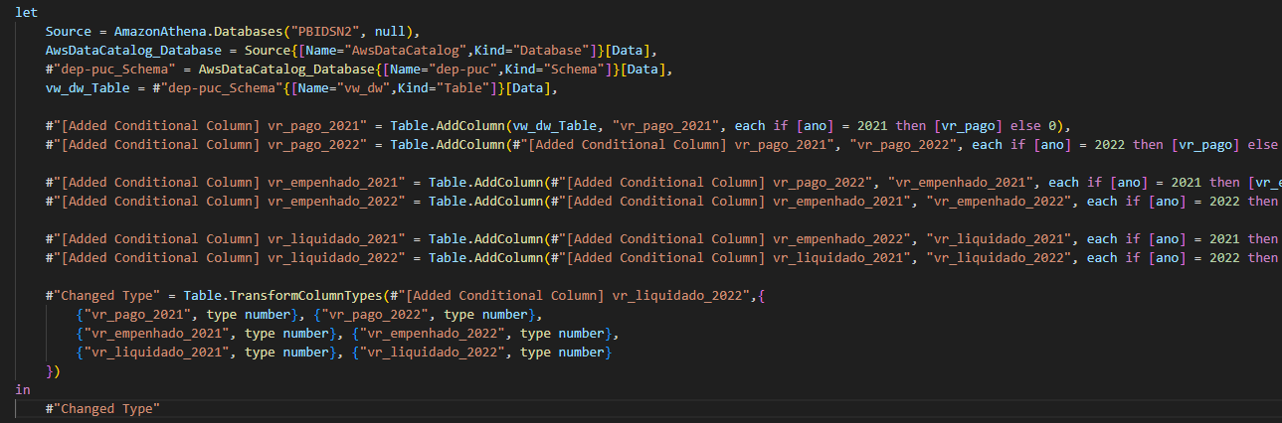

Imagem 43 – Nessa imagem descrevemos um exemplo de transformação feito no PowerBI, 6 colunas são criadas dentro do PBI através de funções internas.

## 3.3. Ciência de Dados

Essa seção descreve os modelos e métodos aplicados para a geração das tabelas-resultado dos modelos.

A utilização de *machine learning* e inteligência artificial para a construção de painéis de controle mais eficientes e explicativos tem sido adotada em larga escala nos últimos tempos.

Esses modelos podem ser usados nas etapas de **preparação de dados**, permitindo que análises padrão de distribuição dos dados (médias, medianas, desvio-padrão etc.), verificação de qualidade integridade de dados, enriquecimento de dados e *profiling*, sejam feitas de forma semiautomática ou completamente automática. Também é possível usar essas técnicas para automatizar tarefas de **visualização de dados**, desde a parte de design e exploração de dados até a construção de gráficos em si. Outro importante uso, é durante o processo de **análise de dados** onde modelos são construídos para descobrir padrões, realizar tarefas de mineração de dados, classificar registros em diferentes categorias e realizar previsões a partir de dados históricos (32).

Modelos de *machine learning* são modelos matemáticos implementados utilizando alguma linguagem de programação que passaram por um processo de *treinamento* a partir de um conjunto de dados (categorizados ou não) para a realização de uma atividade que exigiria conhecimento humano (classificar objetos, prever a demanda futura, conversar usando linguagem natural, identificar objetos em imagens, traduzir textos, criar legendas de áudios etc.) para dados desconhecidos (33).

Como parte da solução proposta por esse trabalho, desenvolvemos 3 modelos de aprendizado de máquina para fornecer aos usuários do Painel de Visualização de Dados informações extremamente úteis no processo de tomada de decisão, como por exemplo, uma previsão dos eventuais custos que pode ser usada para o planejamento do orçamento.

### Modelo de Forecast

Modelo desenvolvido a partir do método estatístico ARIMA (AutoRegressive Integrated Moving Average), esse é um modelo popular de previsão de séries temporais usado para analisar e prever pontos de dados em uma sequência ordenada no tempo. É uma combinação de três componentes:

* Componente AutoRegressivo (AR): O componente AR envolve a modelagem da relação entre o ponto de dados atual e seus pontos de dados anteriores. Ele assume que o valor atual da série depende de seus valores passados. O parâmetro "p" representa o número de pontos de dados anteriores usados ​​no modelo AR.
* Componente Integrado (I): O componente I refere-se à diferenciação dos dados da série temporal para torná-los estacionários. Estacionaridade significa que as propriedades estatísticas da série (como média e variância) permanecem constantes ao longo do tempo. A diferenciação envolve a subtração do ponto de dados anterior do ponto de dados atual. O parâmetro "d" representa o número de etapas de diferenciação necessárias para atingir a estacionaridade.
* Componente de Média Móvel (MA): O componente MA considera a relação entre o ponto de dados atual e os erros de previsão passados. Ele assume que o valor atual da série depende dos termos de erro das previsões anteriores. O parâmetro "q" representa o número de erros de previsão defasados ​​usados ​​no modelo MA.
* Ao combinar esses três componentes, o modelo ARIMA pode capturar vários padrões e tendências presentes nos dados da série temporal e fazer previsões para pontos de dados futuros. A ordem do modelo é representada como (p, d, q), onde "p", "d" e "q" são os parâmetros correspondentes aos componentes AR, I e MA, respectivamente.
* O modelo ARIMA é amplamente utilizado em áreas como finanças, economia, previsão do tempo e previsão de vendas, onde padrões históricos em dados de séries temporais podem fornecer informações valiosas para prever tendências futuras e tomar decisões informadas.

Desenvolvemos um modelo ARIMA (usando o pacote *statsmodels* para python (38)) com parâmetros (**1, 1, 2**) em suma esse modelo usa o valor lag-1 (a primeira diferença, ou a comparação entre um “*data point”* e o seu valor anterior imediato) como valor para a primeira componente do modelo (AR – autoregressive). Também temos 1 na segunda componente (I) que indica a diferença necessária para tornar a série estacionária, nesse caso somente a primeira diferença já o faria. Por fim na componente MA (médias móveis) indica que os dois últimos erros de previsão são usados para fazer previsões para os dados da série temporal. O ajuste do modelo também foi realizado utilizando os gráficos das Funções de Autocorrelação e Função de Autocorrelação Parcial.

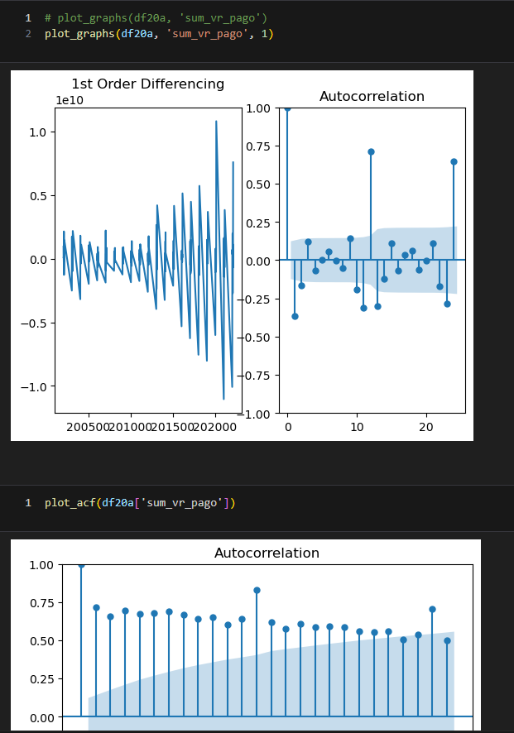 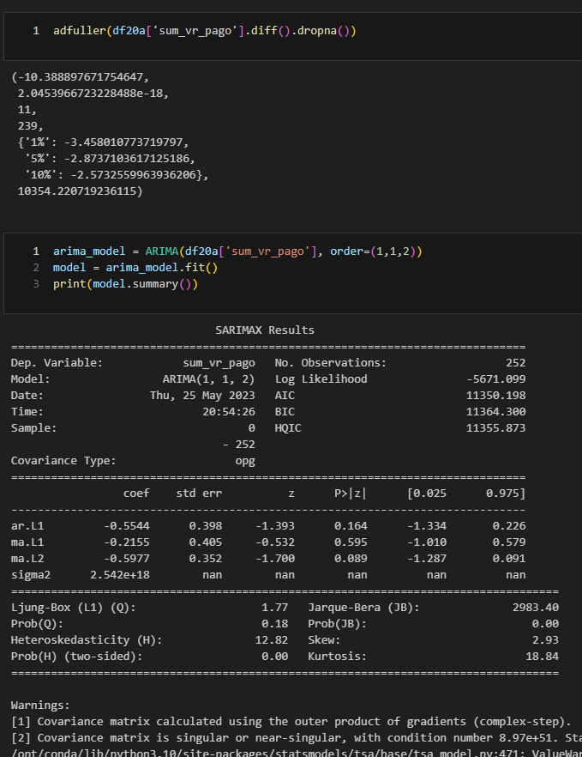

Imagens 44 e 45 – Imagens do modelo de forecast – A primeira imagem é o *plot* da diferença de primeira ordem do modelo e a sua autocorrelação e a segunda imagem é a saída do modelo ARIMA.

A saída desse modelo (em csv) forneceu os dados para a construção da tabela *tb_prediction_mean*, nessa tabela armazenamos os valores da média da previsão dos valores para a métrica *valor_pago* por mês para os próximos 15 meses. Esses dados foram lidos de forma automática pelo AWS Glue e foi criada essa tabela para armazená-los. Com esses dados construímos a visão *vw_adv_analytics_forecast* que combina os dados dessa tabela com os dados já presentes em na tabela-fato de despesas a *ft_despesa*.

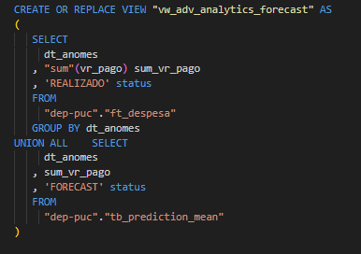

Imagem 46 – Imagem da criação da view *vw_adv_analytics_forecast.*

### 3.3.2 Modelo de Regras de Associação

Um modelo de regras de associação é uma técnica de mineração de dados usada para descobrir relacionamentos, padrões ou associações interessantes em grandes conjuntos de dados. É particularmente útil para analisar dados transacionais, como históricos de compras de clientes, onde o objetivo é encontrar co-ocorrências comuns ou relacionamentos entre itens (35).

O modelo de regras de associação funciona com base em duas medidas principais:

1. Suporte: O suporte refere-se à frequência ou à proporção de transações que contêm um conjunto de itens específico (uma coleção de um ou mais itens). Indica a frequência com que um conjunto de itens aparece no conjunto de dados.

2. Confiança: A confiança mede a probabilidade de um item B ser comprado quando o item A é comprado. É calculado como a razão entre o suporte do conjunto de itens {A, B} e o suporte do conjunto de itens {A}. Em outras palavras, a confiança quantifica a força da associação entre dois itens.

O modelo identifica regras de associação com limites mínimos de suporte e confiança. Esses limites permitem que o modelo filtre associações menos frequentes e menos significativas, concentrando-se nos padrões mais relevantes dos dados.

Por exemplo, em um ambiente de varejo, um modelo de regras de associação pode descobrir que os clientes que compram o produto A têm grande probabilidade de comprar o produto B também, com uma confiança de 80%. Essas informações podem ser valiosas para os varejistas otimizarem suas colocações de produtos, estratégias de vendas cruzadas e campanhas de marketing direcionadas.

O algoritmo mais conhecido para gerar regras de associação é o algoritmo Apriori. Ele explora com eficiência os conjuntos de itens nos dados para descobrir conjuntos de itens frequentes e gerar regras de associação relevantes.

As regras de associação são amplamente utilizadas em vários campos, como análise de cesta de compras, análise de comportamento do cliente, sistemas de recomendação e muito mais. Eles fornecem informações valiosas sobre as relações entre os itens e podem ajudar as empresas a tomar decisões informadas para aumentar a satisfação do cliente, aumentar as vendas e melhorar a eficiência geral.

Implementamos o modelo de de regras de associação a partir da biblioteca mlxtend (39) do python. A partir dessa biblioteca criamos um modelo *apriori* com suporte mínimo de 0.22 para limitar o número de *itemsets* e número de regras (impedindo a criação de regras com pouca significanca estatística). Também usamos como medida para limitar o número de regras a métrica *lift* para filtrarmos somente associações positivas.

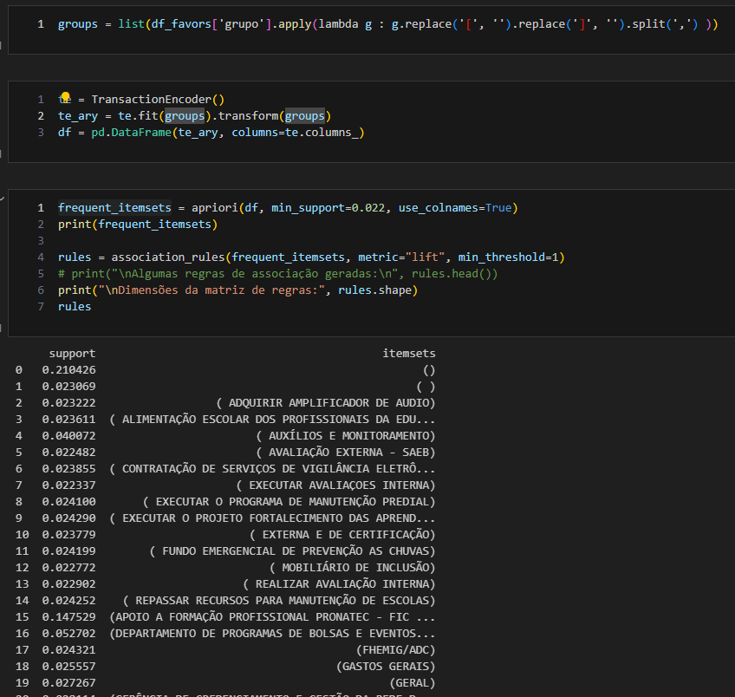

Imagem 47 – Imagem do modelo de regra de associações.

A saída do modelo é dada em um arquivo csv que é lido pelo AWS Glue para a criação da tabela *tb_association_rules*. Nessa tabela temos todas as métricas que o modelo nos dá como resultado, apesar de somente algumas delas exibirmos na visualização.

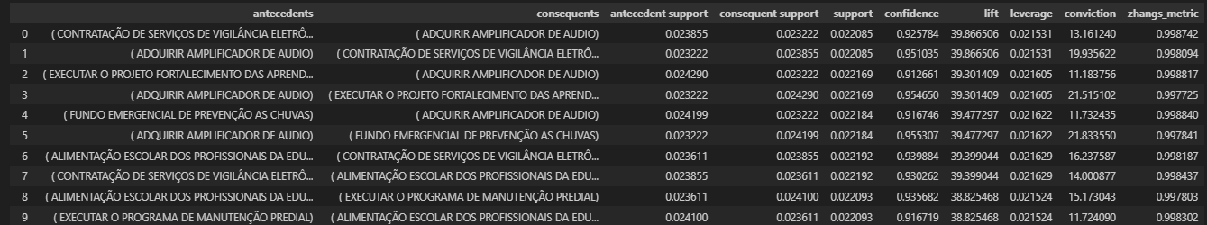

Imagem 48 – Imagem dos resultados obtidos a partir da execução do modelo de regras de associação.

### 3.3.3 Modelo de Detecção de Anomalia

Modelo de detecção de outlier é uma técnica de análise de dados usada para identificar pontos de dados incomuns ou anômalos em um conjunto de dados. Outliers são pontos de dados que se desviam significativamente da maioria dos dados e podem indicar erros, eventos raros ou padrões interessantes que requerem uma investigação mais aprofundada. A detecção de outliers é comumente usada em vários campos, incluindo finanças, segurança cibernética, manufatura entre outras (36).

O objetivo principal de um modelo de detecção de outliers é separar os pontos de dados normais dos outliers. Ele faz isso aproveitando várias técnicas estatísticas e de aprendizado de máquina para quantificar o grau de anormalidade de cada ponto de dados. Depois que o modelo identifica possíveis discrepâncias, análises ou ações adicionais podem ser realizadas com base na natureza dos dados e no aplicativo específico.

Um algoritmo popular para detecção de outliers é o modelo *Isolation* *Forest* (37).

O modelo Isolation Forest é um algoritmo de aprendizado de máquina não supervisionado baseado em árvore projetado especificamente para detecção de outliers. Ele opera particionando recursivamente os dados em subconjuntos e isolando outliers em caminhos curtos pela árvore. A principal intuição por trás da Isolation Forest é que os outliers são mais facilmente separáveis ​​e requerem menos partições para isolar em comparação com os pontos de dados normais. O processo de isolamento de outliers é o seguinte:

* Seleção aleatória: a Floresta de isolamento seleciona um recurso aleatório e um valor de divisão aleatório dentro do intervalo do recurso selecionado para cada nó na árvore.
* Particionamento recursivo: os pontos de dados são divididos recursivamente com base no recurso selecionado e no valor dividido, criando uma estrutura de árvore binária.
* Isolamento: Espera-se que os outliers que se desviam significativamente da maioria dos dados sejam isolados em caminhos mais curtos da árvore devido à sua singularidade. Os pontos de dados normais, por outro lado, exigem que mais partições sejam isoladas.
* Pontuação de outlier: O modelo atribui uma pontuação de anomalia a cada ponto de dados com base na profundidade média na qual ele é isolado em várias árvores. Pontuações mais baixas indicam maior probabilidade de ser um outlier.

O modelo Isolation Forest é computacionalmente eficiente e pode lidar bem com conjuntos de dados de alta dimensão. É particularmente eficaz na detecção de outliers globais que estão longe da maioria dos dados. No entanto, pode não funcionar tão bem na detecção de outliers locais que estão rodeados por pontos de dados semelhantes.

Em resumo, um modelo de detecção de outlier visa identificar pontos de dados incomuns, e o algoritmo Isolation Forest é uma técnica poderosa para realizar essa tarefa com eficiência e eficácia.

Para o nosso modelo usamos como parâmetro o valor 0.1 de contaminação, indicando que poderíamos encontrar até 10% de valores indicados como outliers.

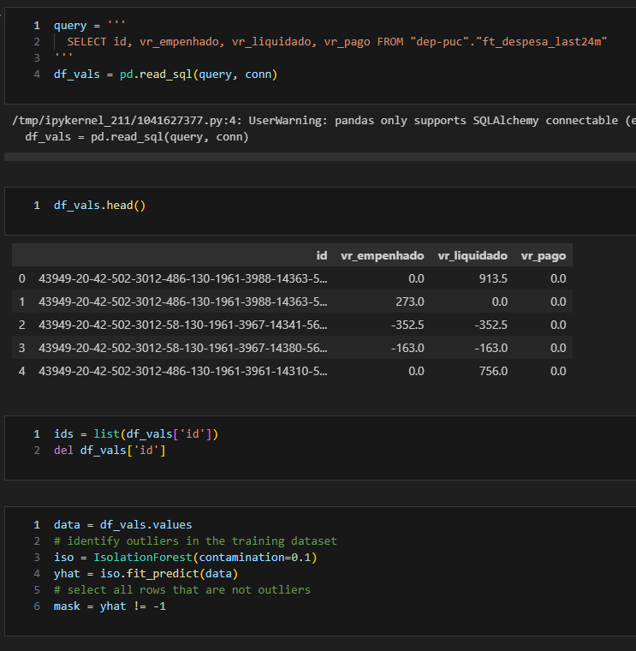

Imagem 49 – Imagem do modelo de detecção de anomalia.

O modelo nos gera um arquivo csv que é lido pelo AWS Glue para a criação da tabela *tb_anomaly_detection*. Os dados dessa tabela são então usados por uma query para a construção de views específica: *vw_adv_analytics_anomaly_detection* e *vw_adv_analytics_anomaly_detection_agents*.

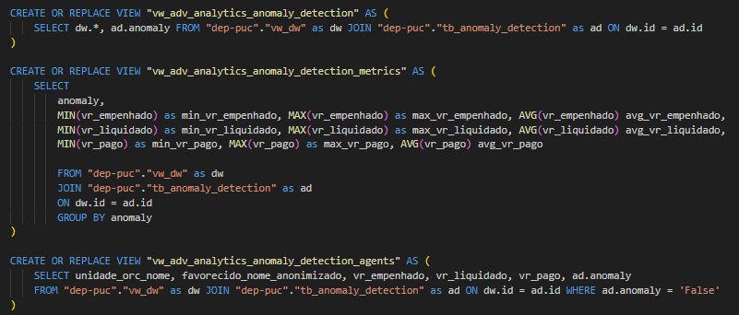

Imagem 50 – Imagem do código SQL utilizado para criar as tabelas e visões específicas a partir dos resultados intermediários dos modelos.

## 3.4. Visualização de Dados

Essa seção descreve o funcionamento do Painel de Visualização de Dados.

Painéis de Visualização de Dados são importantes ferramentas de Business Intelligence e Analytics pois permitem de forma prática e direta relacionar dados a fim de obter informações, provem técnicas para realizar investigações mais profundas e habilitam responder questões relevantes de negócio e acompanhar indicadores-chave.

O PowerBI é uma das ferramentas mais utilizadas para esse fim (28), por conta disso, foi a ferramenta que optamos para implementar o painel de controle de dados contendo as visualizações e principais análises desse trabalho.

Para o desenvolvimento do Painel de Visualização de Dados desenvolvemos no PowerBI um conjunto de Dashboards com quatro visões para diferentes públicos-alvo, são elas:

1. **Visão Estratégica**: Na visão estratégica o objetivo é listar os números em uma visão mais ampla, sem muitos detalhes para realizar um acompanhamento macro e alertar caso algo urgente esteja errado. Nessa visão podemos analisar indicadores chave como os valores empenhados e pagos por ano, além de vermos quantas dimensões temos e a quantidade de registros com que estamos trabalhando em cada dimensão. Essa visão é principalmente usada por Presidentes e Diretores, sendo que no nosso caso poderia ser usado pelo Governador e seus assessores diretos.
2. **Visão Tática**: Na visão tática temos maior nível de detalhamento que na visão anterior, dessa forma, é interessante a sua utilização por Supervisores e Coordenadores, dentro do escopo do governo, esses dados poderiam ser vistos pelos líderes de cada secretaria do governo (uma vez que não temos os dados divididos pelos municípios não podemos delegar essa responsabilidade aos prefeitos). As análises nessa visão são mais detalhadas e permitem a realização de mais filtros.
3. **Visão Operacional**: Na visão operacional temos todos os dados disponíveis no nível mais granular possível, ou seja, com maior número de detalhes e menor agregação. Essa visão serve para um acompanhamento crítico e minucioso, cabendo análises de itens de despesa, lista de favorecidos em cada pagamento e detalhes de cada transação financeira. Essa visão pode ser usada pela sociedade e demais órgãos para a realização de auditoria, por exemplo.
4. **Visões avançadas**: Essas visões têm como objetivo prever valores futuros, criar regras baseado nos dados e classificar registros como outliers. Podem ser usadas em conjunto com as demais visões para a criação de novos insights como por exemplo, entender a previsão dos gastos do governo por área ou unidade orçamentária.

Observação: É válido destacar que os seguintes itens se aplicam para todos os gráficos como forma de melhorar a experiência do usuário na utilização do painel de controle:

* Usamos os mesmos símbolos para os ícones;
* Criamos submenus para facilitar a navegação;
* Temos um botão de “limpar os filtros” em cada painel;
* Todos os gráficos possuem *tooltip* com informações mais detalhadas sobre o gráfico em destaque;
* Todos os gráficos filtram os demais gráficos dentro do mesmo painel;

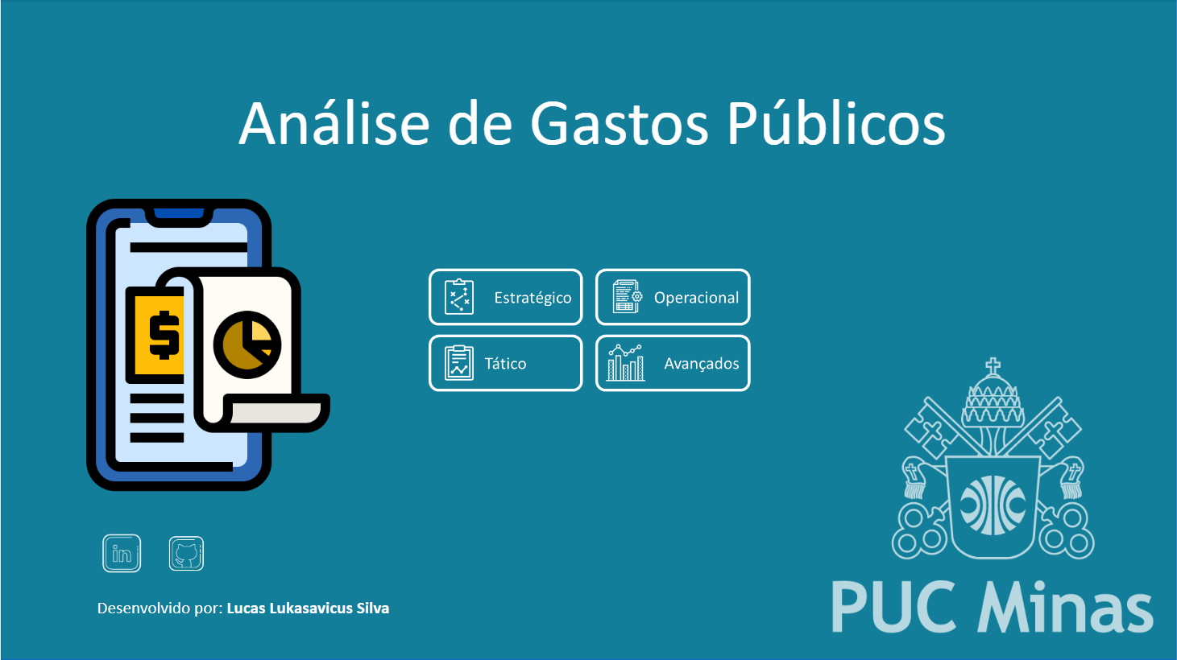

Imagem 51 – Imagem da capa do painel.

**Capa**: Nessa primeira tela exibimos o menu principal que dá acesso a todas os submenus que irão conter os links para cada painel do Dashboard. Além disso temos links externos para as páginas profissional do autor e do repositório de código-fonte. Note que todos os ícones usados ao longo do dashboard são os mesmos garantindo maior facilidade de navegação do painel e melhorando a experiencia do usuário.

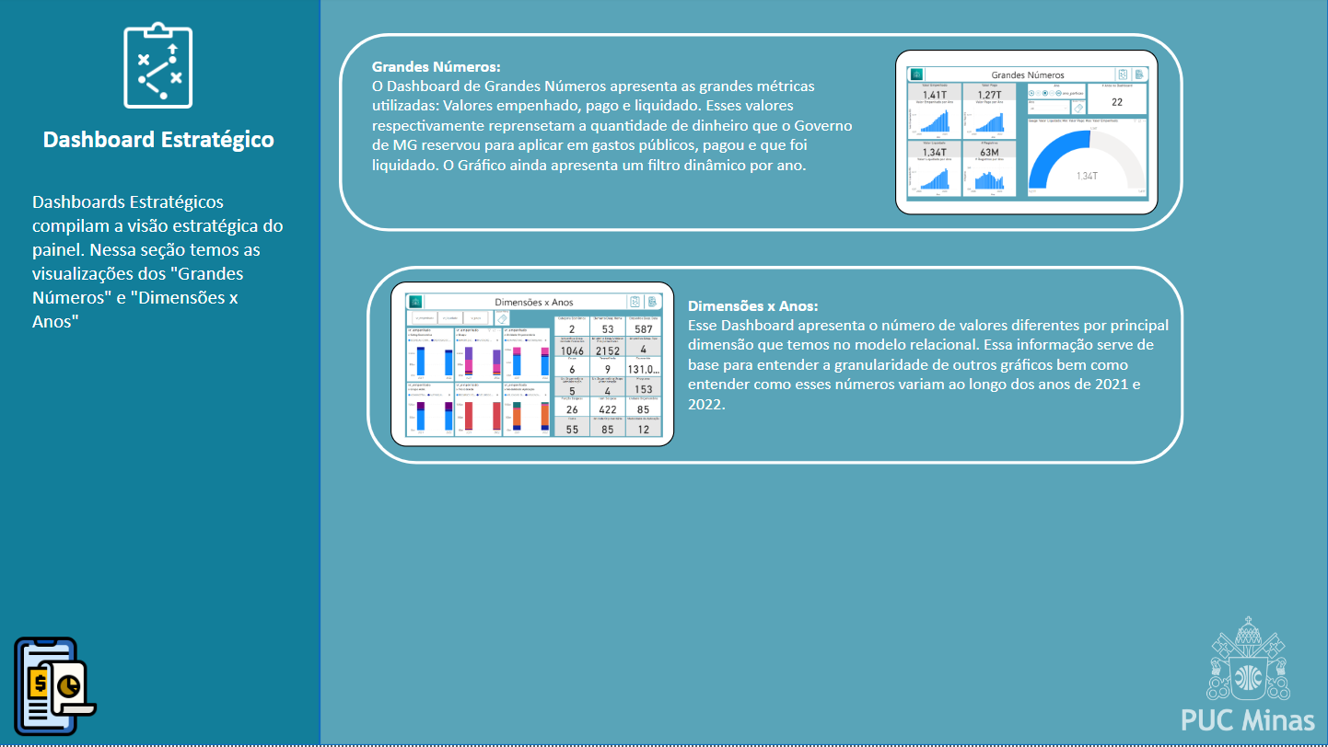

Imagem 52 – Imagem do submenu do Dashboard Estratégico.

**Submenu de Dashboard Estratégico**: Nesse submenu temos os painéis estratégicos. Temos 2 painéis estratégicos que permitem ter uma visão ampla dos dados que estamos trabalhando nesse dashboard. Esses painéis possuem filtros para manipulação dos dados e trabalham com mais de 20 anos de dados históricos, apresentado as visões de “Grandes Números” e “Dimensões *vs* Anos”.

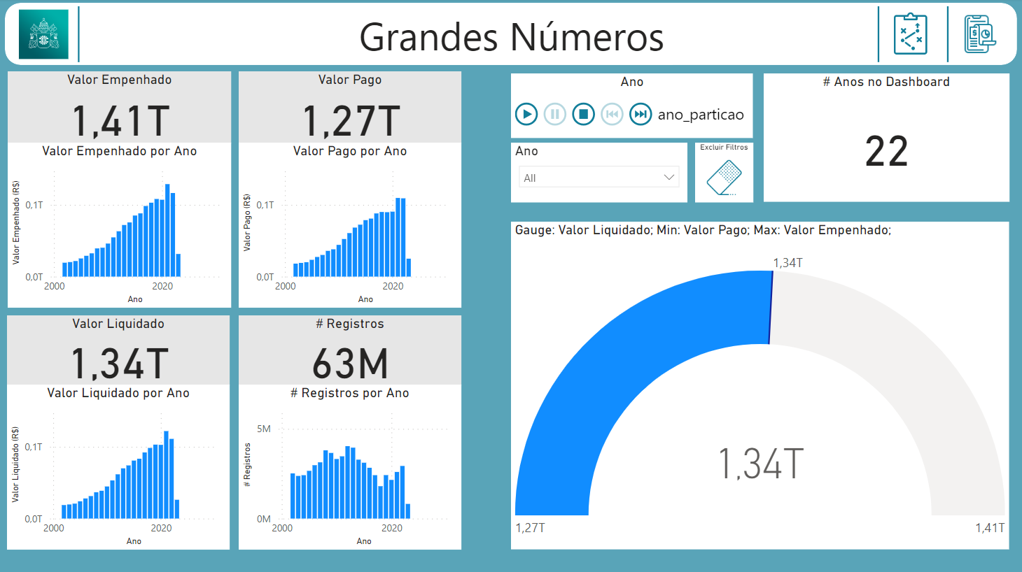

Imagem 53 – Imagem do Dashboard de Grande Números.

**Painel de Grandes Números**: Esse painel apresenta o comportamento das principais métricas que temos a disposição no nosso conjunto de dados: valores empenhado, liquidado e pago, além de uma métrica adicional que criamos que é o número de registros por ano (número que serve para entendermos quantas despesas estão sendo criadas todos os anos).

Nesse painel temos o recurso de apresentação automática. O “*player* ano” quando pressionado altera a visão do painel aplicando o filtro de ano mudando de um ano para o outro (desde 2002 até 2022) permitindo ver a evolução e mudança dos valores das métricas de forma dinâmica. O filtro de ano também pode ser aplicado de forma estática, permitindo a seleção de mais de um ano inclusive para comparação.

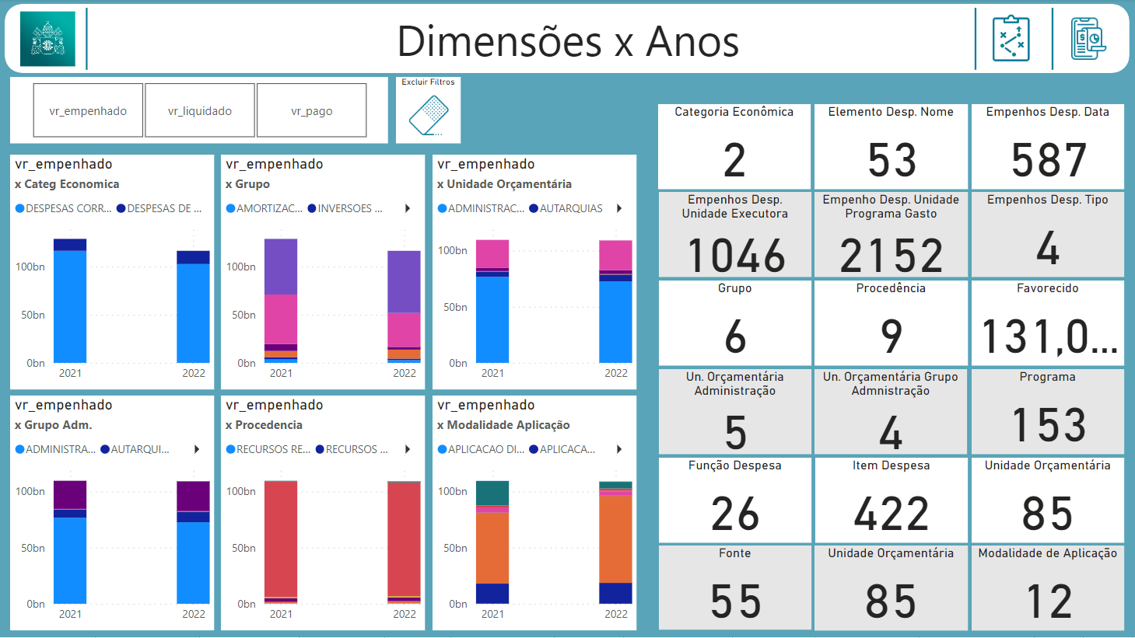

Imagem 54 – Imagem do Dashboard de Dimensões x Anos.

**Painel de Dimensões vs Anos**: Nesse painel apresentamos as principais dimensões usadas na construção do dashboard e a quantidade de valores únicos de cada uma (na figura, os 18 quadrados à direita), isso é importante para entendermos como os *drill-downs* são construídos nos demais gráficos do dashboard. Além disso também temos a apresentação dos valores empenhado, liquidado e pago distribuídos em 6 dimensões especificas olhando para os últimos 24 meses de dados (anos de 2021 e 2022). Note que os 6 gráficos à esquerda mudam de acordo com o filtro da métrica selecionada, na imagem a métrica selecionada é o Valor Empenhado.

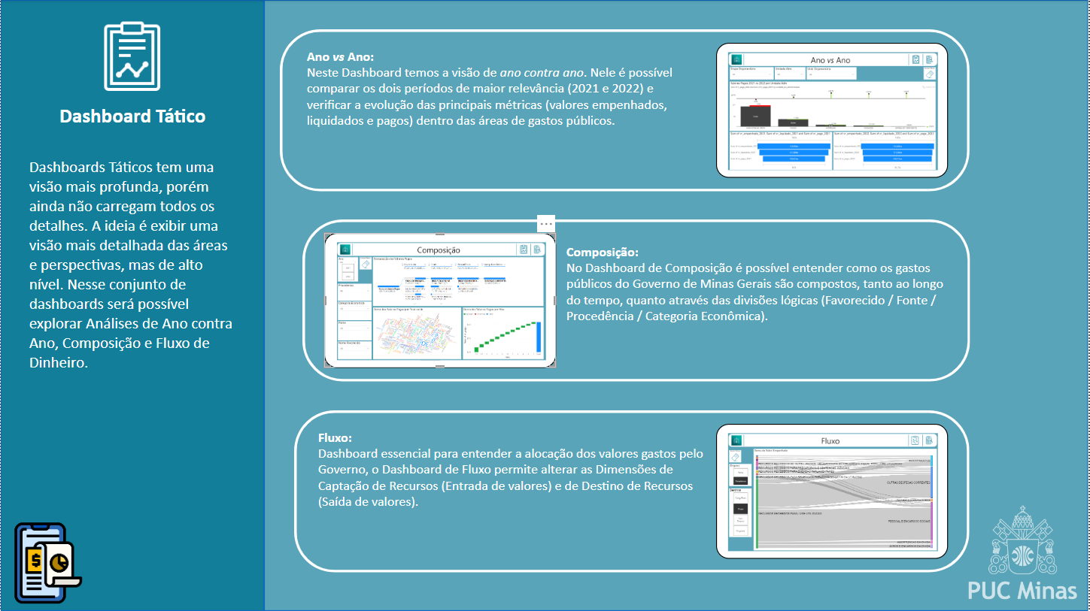

Imagem 55 – Imagem do submenu de Dashboard Tático.

**Submenu do Dashboard Tático**: Nesse submenu apresentamos os três painéis que compõem a análise tática do dashboard. Nessa etapa de análise a ideia é permitir ao usuário maior controle sobre filtros e visões mais específicas por área ou assunto. Como os dados estão em um nível mais granular do que os dados estratégicos, nesse conjunto de painéis e no conjunto de painéis operacional olhamos somente para os dados dos últimos 24 meses, essa visão permite além de maior foco nos dados mais atuais maior velocidade nas análises. Os painéis apresentados nessa seção são: o painel de “Ano vs Ano” que permite ver o último (2022) ano *versus* o penúltimo ano (2021) comparando os valores por categoria de despesa, o painel de “Composição” que possui uma visão da composição do orçamento e dos gastos, bem como da maneira como estes são distribuídos ao longo do tempo. Por fim também temos a visão da movimentação dos valores pagos entre as origens e destinos a partir do painel de “Fluxo”.

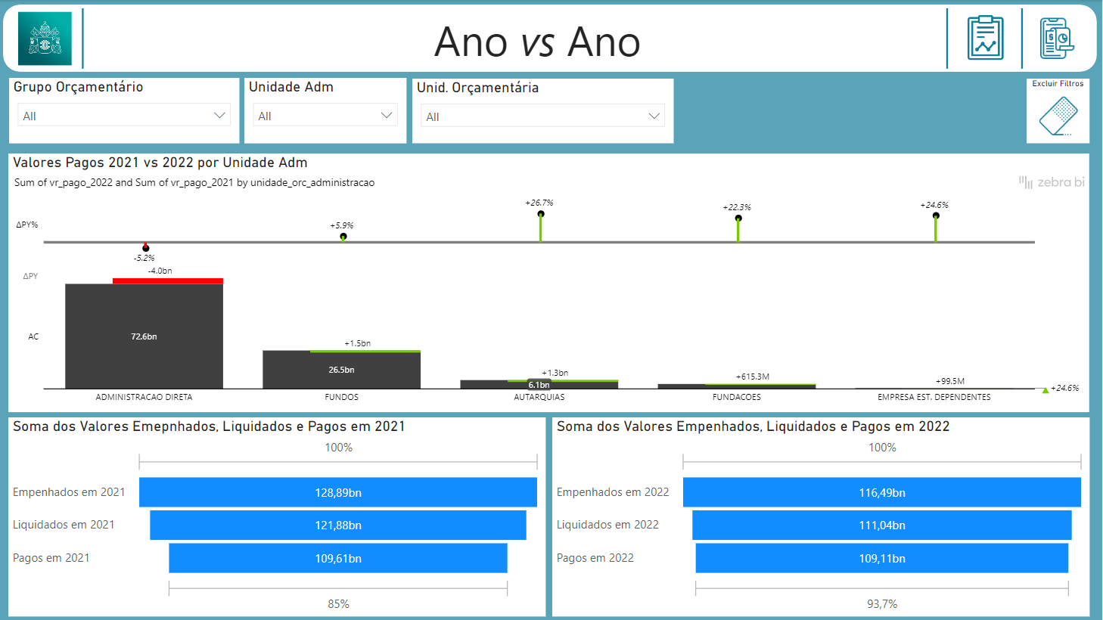

Imagem 56 – Imagem do Dashboard de Ano *vs* Ano.

**Painel de Ano *vs* Ano**: Através desse painel podemos ter uma visão comparativa entre os dois últimos anos, olhando os principais indicadores de valores empenhados, liquidados e pagos em formato de funil, mostrando dessa forma, como os valores que haviam sido planejados a princípio foram de fato usados em cada ano. Além disso também é possível entender a evolução (crescimento ou decrescimento) do valor pago por unidade administrativa (gráfico na porção superior do painel). Esse último painel por se tratar de um painel provido por uma extensão, permite que tenhamos mais visões comparando a evolução entre as unidades administrativas e extraindo insights interessantes de como os valores são alocados por área em cada um dos anos.

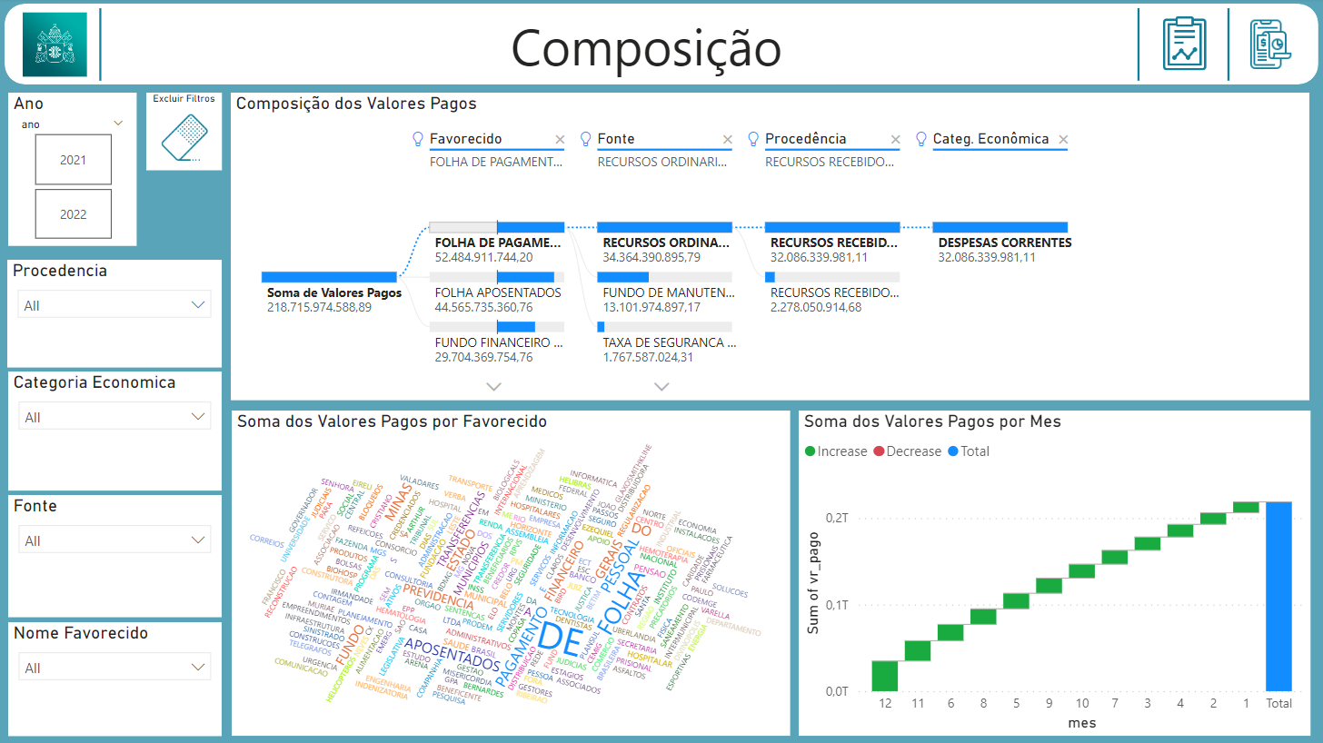

Imagem 57 – Imagem do Dashboard de Composição.

**Painel de Composição**: Esse painel permite visualizar como as receitas e despesas são compostas. Apesar dos dados terem mais referências às despesas, algumas dimensões como fonte e procedência indicam origens de receita. Essas dimensões e outras dimensões que apresentam onde os recursos são usados são cruzadas nesse painel para dar a ideia de como estão compostas. Ademais, é possível ver também a composição dos valores pagos através do tempo no gráfico de valores pagos por mês. Essa visão permite termos noção da sazonalidade dos pagamentos, quando não selecionamos um ano específico, ou permite ver como dentro do ano é composta a dívida do estado de Minas Gerais. Vários filtros relativos aos dados que estão presentes nos gráficos são exibidos no canto esquerdo do painel.

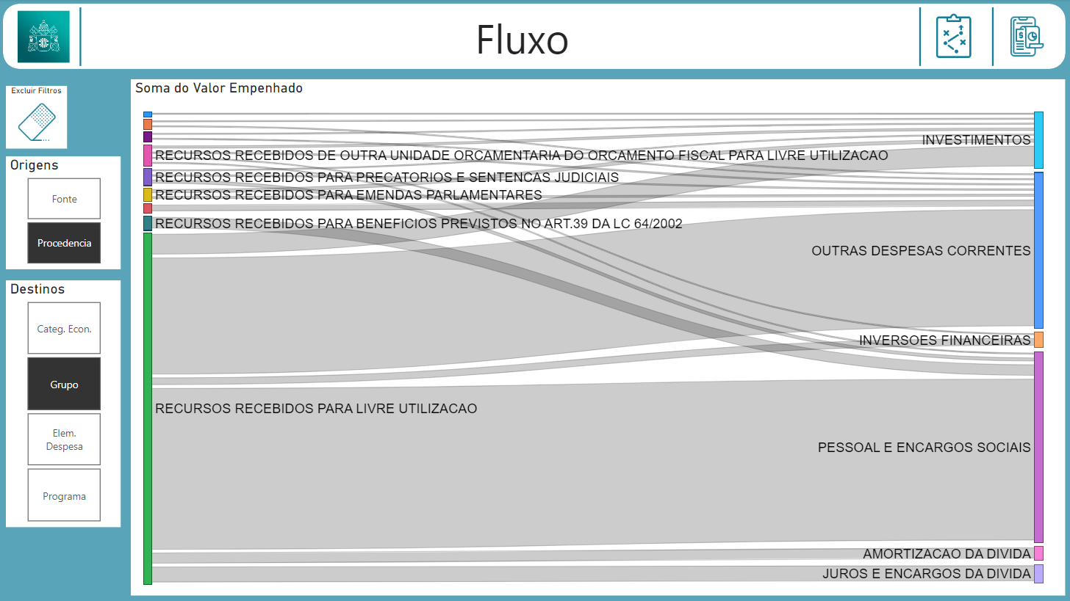

Imagem 58 – Imagem do Dashboard de Fluxo.

**Painel de Fluxo**: Importante para entender a movimentação de dinheiro dos últimos 2 anos, esse painel exibe em dois filtros as diferentes dimensões identificadas como origens (Fonte e Procedência) e destinos (Categoria Econômica, Grupo, Elemento de Despesa e Programa). As faixas mostram então o fluxo de valores empenhados entre cada relação origem/destino, sendo que a espessura da faixa é proporcional ao valor empenhado entre esse par.

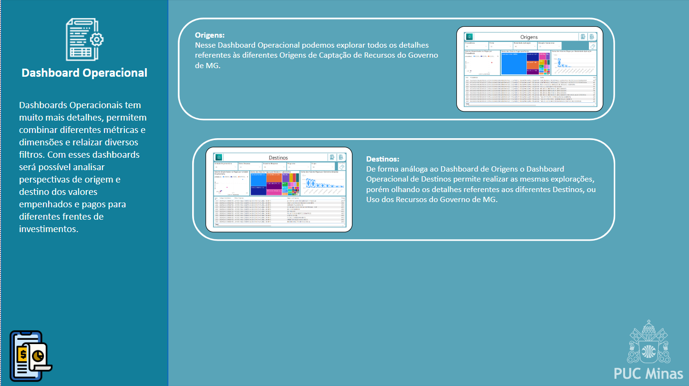

Imagem 59 – Imagem do submenu de Dashboard Operacional.

**Submenu Operacional**: Nesse submenu são apresentados os painéis operacionais. Esses são os que mais tem filtros e permitem realizar as análises mais minuciosas dado a alta granularidade dos dados. Nesse conjunto temos dois painéis que tem por objetivo realizar uma análise profunda sobre as receitas e despesas do conjunto de dados com diferentes filtros e visões.

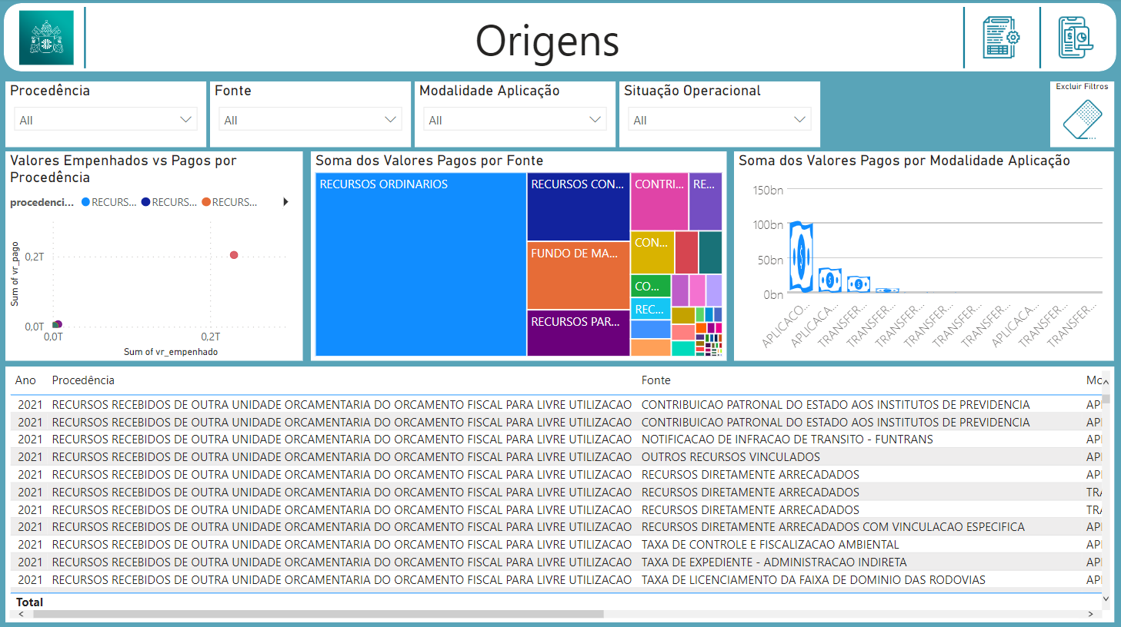

Imagem 60 – Imagem do Dashboard de Origens.

**Painel de Origens**: Nesse painel temos todos os detalhes referentes às origens de captação de recursos do governo de Minas Gerais, podendo realizar diversas operações de filtro e *drill-down*.

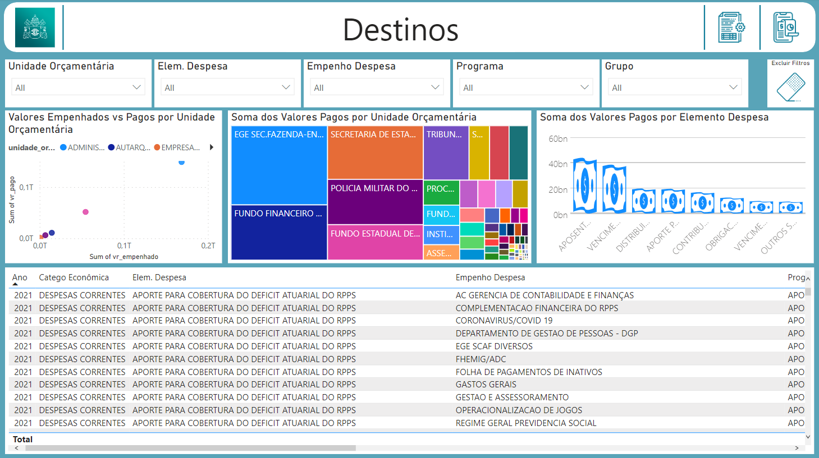

Imagem 61 – Imagem do Dashboard de Destinos.

**Painel de Destinos**: De forma análoga ao painel de origens, nesse painel temos todos os detalhes referentes aos destinos de recursos do governo de Minas Gerais, podendo realizar outras operações de filtro e *drill-down*.

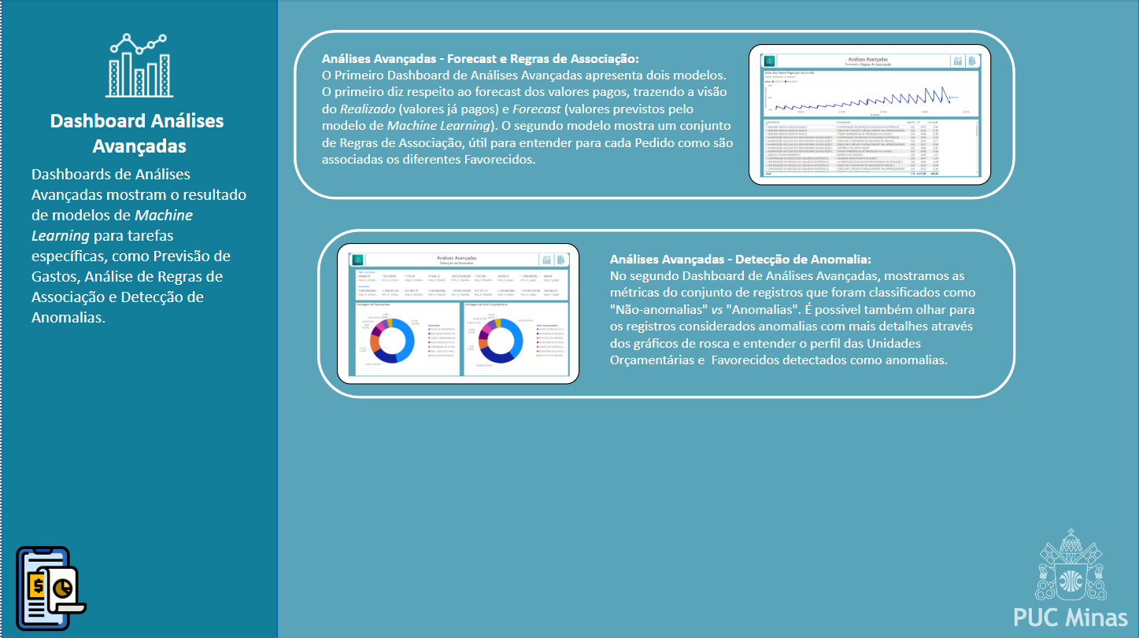

Imagem 62 – Imagem do submenu do Dashboard de Análises Avançadas.

**Submenu de Análises Avançadas**: Esse submenu apresenta os painéis de análises avançadas. Para esse trabalho desenvolvemos três modelos avançados: análise de forecast para previsão dos valores pagos ao longo dos próximos meses, análise de regras de associação para entender quais itens são adquiridos em conjunto, permitindo melhorar o planejamento da demanda

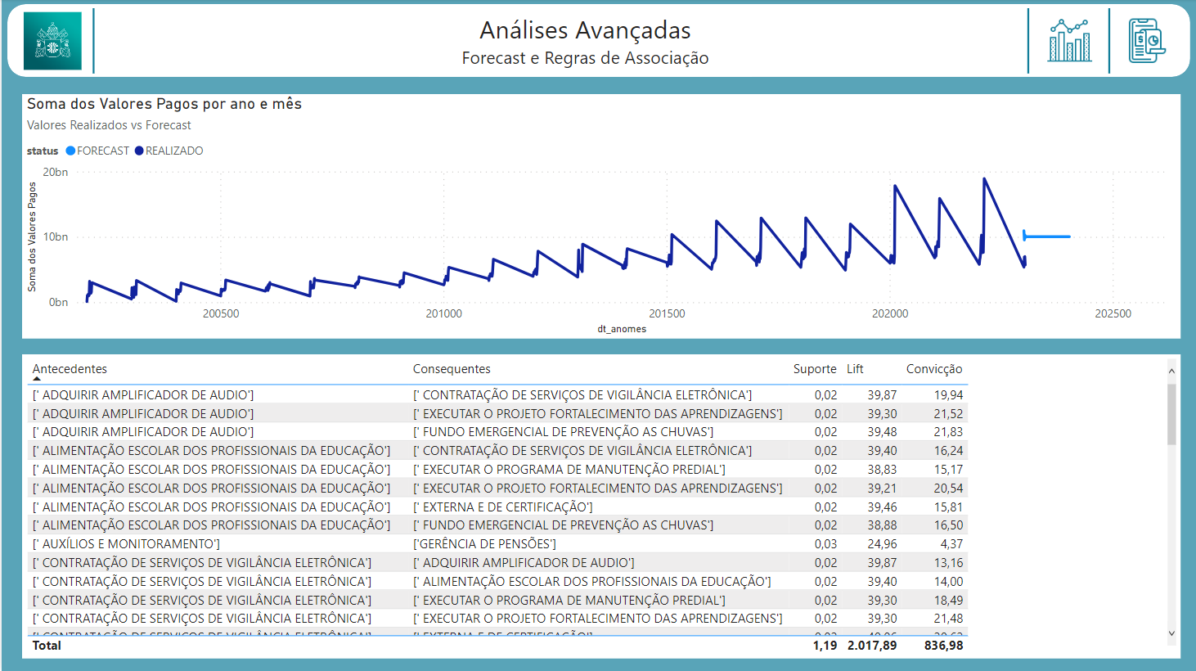

Imagem 63 – Imagem do Dashboard de Análises avançadas – Forecast e Regras de Associação.

**Análises Avançadas – Forecast e Regras de Associação**: Esse painel apresenta duas análises distintas: a primeira é a análise de forecast. Para chegarmos nesse gráfico, utilizamos um modelo de séries temporais conhecido como ARIMA. O output desse modelo é a previsão dos valores pagos ao longo dos próximos 15 meses com base no comportamento da série temporal (que tem dados de mais de 20 anos incluindo o período de pandemia, onde a demanda ficou bastante instável). Com esse gráfico conseguimos visualizar que a demanda tende a ter uma média estável ao redor de 10 bilhões de reais, esse gráfico permite realizar um “zoom” nas janelas de dados e entender o comportamento dos valores pagos efetivos (ou realizados, que são os que realmente aconteceram) e os valores previstos (ou forecast, que foram obtidos como resultado do modelo). A segunda análise é a análise de regras de associação. Também foi obtida como saída de um modelo que aprendeu regras de associação entre os itens de gastos mais frequentes, permitindo que o governo crie estratégias de negociação com os fornecedores para diminuir os custos.

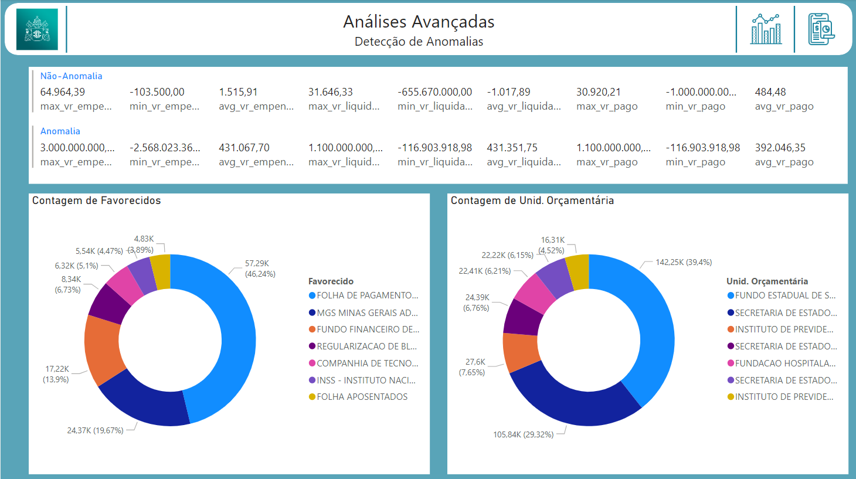

Imagem 64 – Imagem do Dashboard de Análises Avançadas – Detecção de Anomalias.

**Análises Avançadas – Detecção de Anomalias**: A partir desse painel podemos visualizar os outliers ou anomalias nos dados. O modelo usado para construir essa visualização considerou que pudesse haver até 10% de anomalias dentro da base de dados considerando os valores empenhados, liquidado e pago para diferentes fornecedores e unidades orçamentárias. Através dessa análise podemos ver as áreas que foram mais frequentemente classificadas como anomalias e permitir que o governo quando for realizar um processo de auditoria, que é de suma importância quando utilizamos recursos públicos para coibir abusos e desvios, foque primeiro nesse grupo destacado.

# 4. Homologação e Resultados

Essa seção descreve o processo de homologação e os resultados obtidos.

## Homologação

Evidências de homologação atestam a qualidade do processo de dados, das suas transformações e da consistência entre as camadas da arquitetura desenvolvida. Nessa seção mostramos evidencias que qualificam nosso processo de dados.

**Evidência de Homologação #1**: Análise da camada bronze *vs* camada silver:

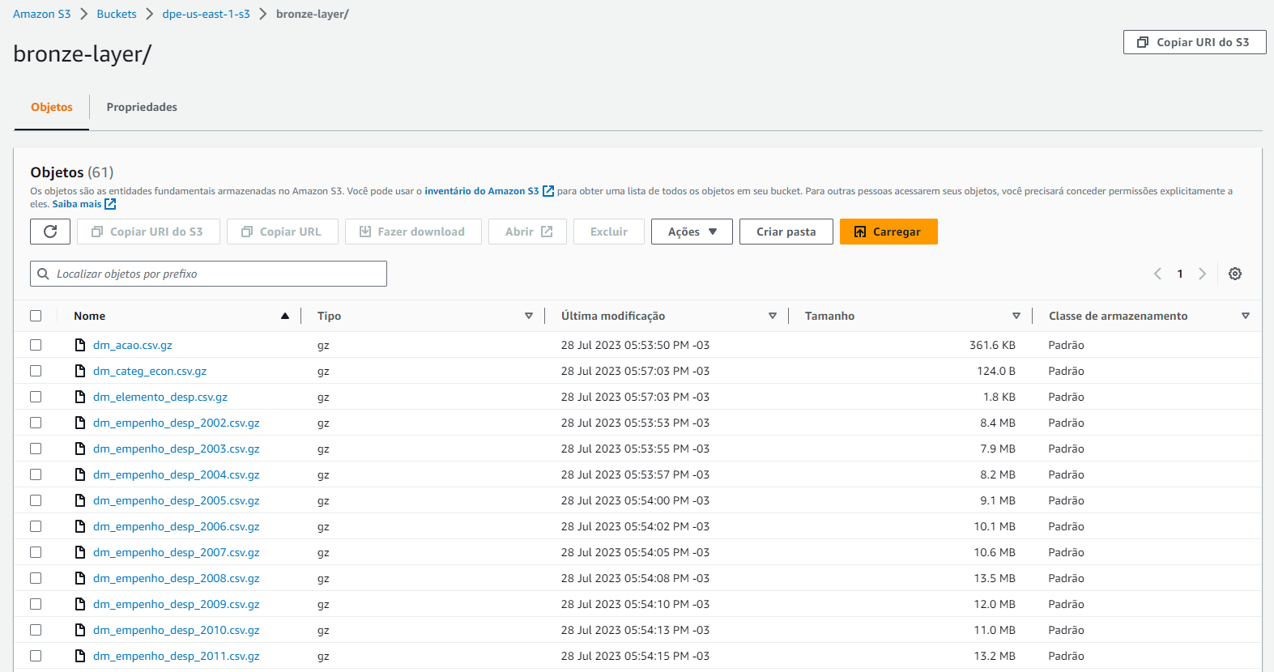

Imagem 65 – Imagem do *bucket S3* que representa a camada bronze contendo os arquivos no seu formato mais “cru” após terem sido “baixados” (61 arquivos compactados).

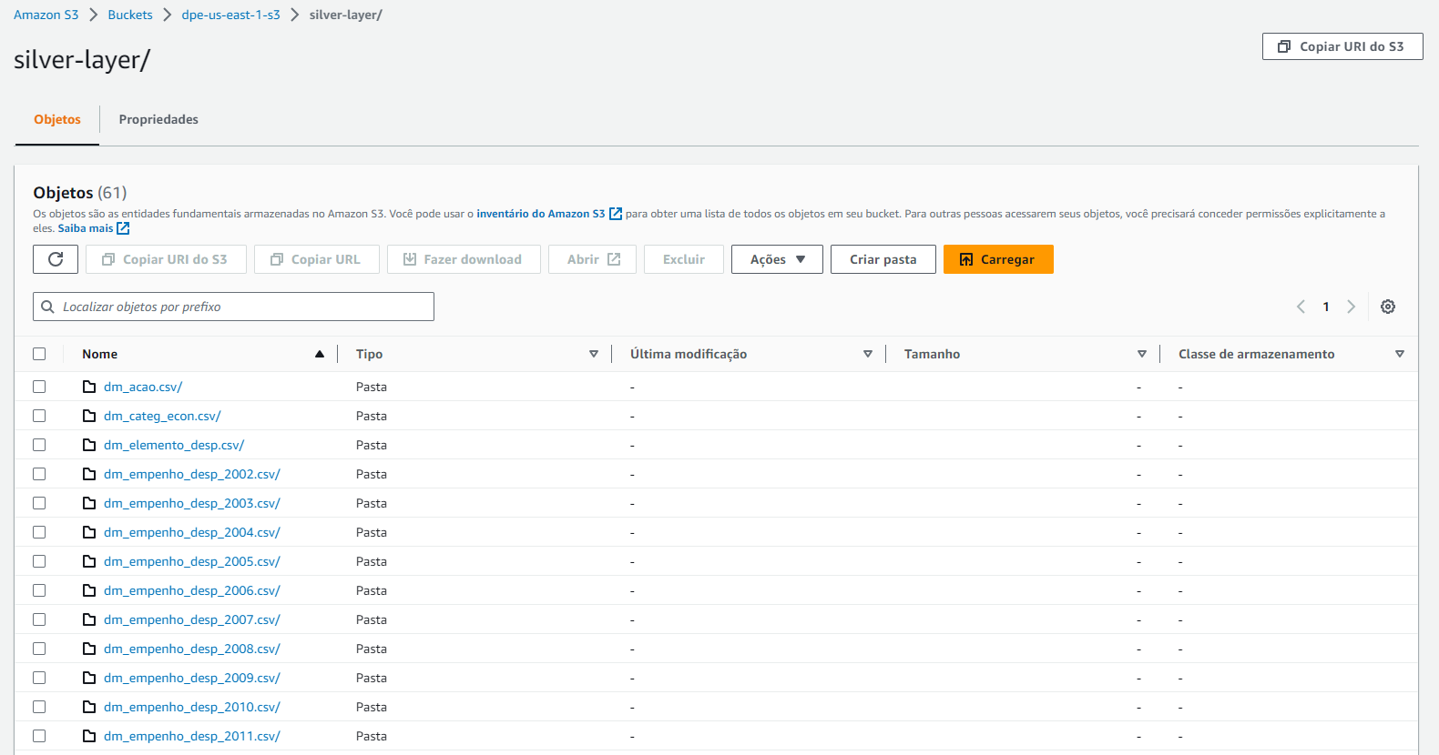

Imagem 66 – Imagem do *bucket S3* que representa a camada silver contendo os arquivos pós transformação inicial de descompactação (61 arquivos csvs).

Note que na camada em ambas as camadas temos 61 arquivos, mostrando que todos os arquivos baixados na camada bronze foram descompactados na camada silver.

**Evidência de Homologação #2**: Análise da camada silver *vs* camada gold.

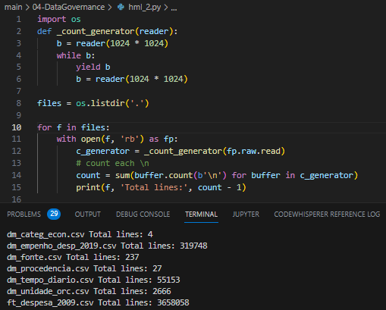

Imagem 67 – Imagem do código e resultado da contagem de linhas de 7 arquivos da camada silver.

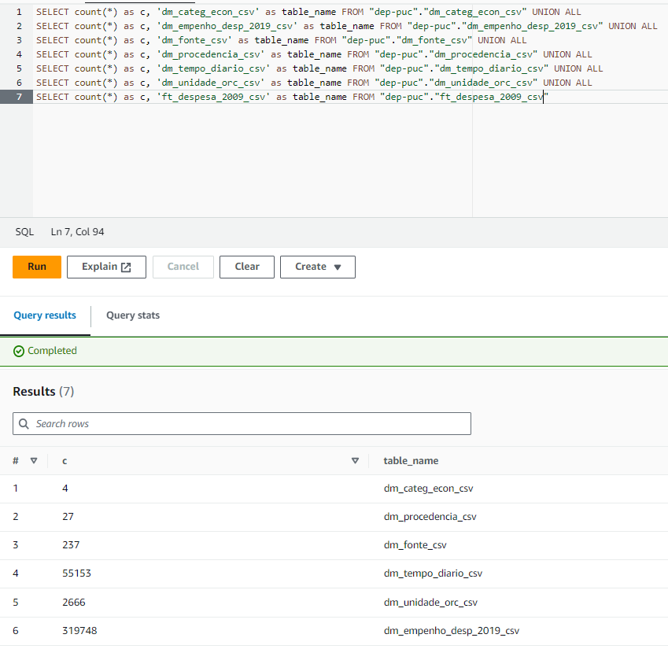

Imagem 68 – Imagem do código e resultado da consulta das linhas de 7 tabelas na camada gold.

Podemos ver pela contagem das linhas feitas pelo código em python considerando uma amostra aleatória de 7 arquivos da camada silver contra a query realizada na camada gold considerando as respectivas tabelas que temos o mesmo número de registros em ambas as camadas.

**Evidência de Homologação #3**: Análise dos processos dentro da camada gold.

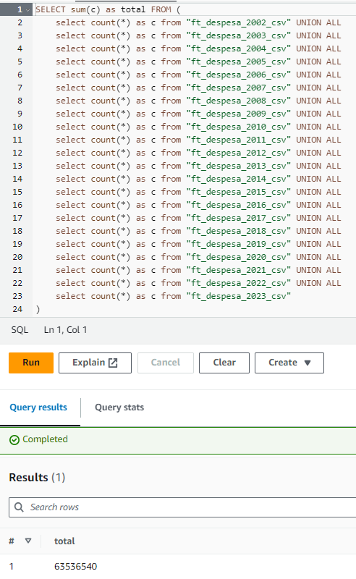

Imagem 69 – Imagem do código e do resultado da consulta que conta o número de linhas presente em todas as tabelas de despesa.

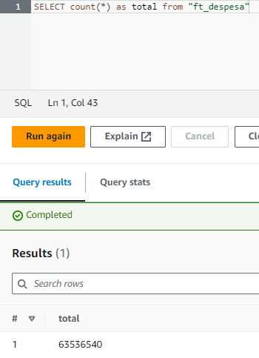

Imagem 70 – Imagem do código e do resultado da consulta com o número de linhas da tabela ft_despesa que reúne os dados de todas as tabelas ft_despesa_<ano>.

**Evidência de Homologação #4**: Análise da camada gold *vs* Visualização de Dados – Grandes Números

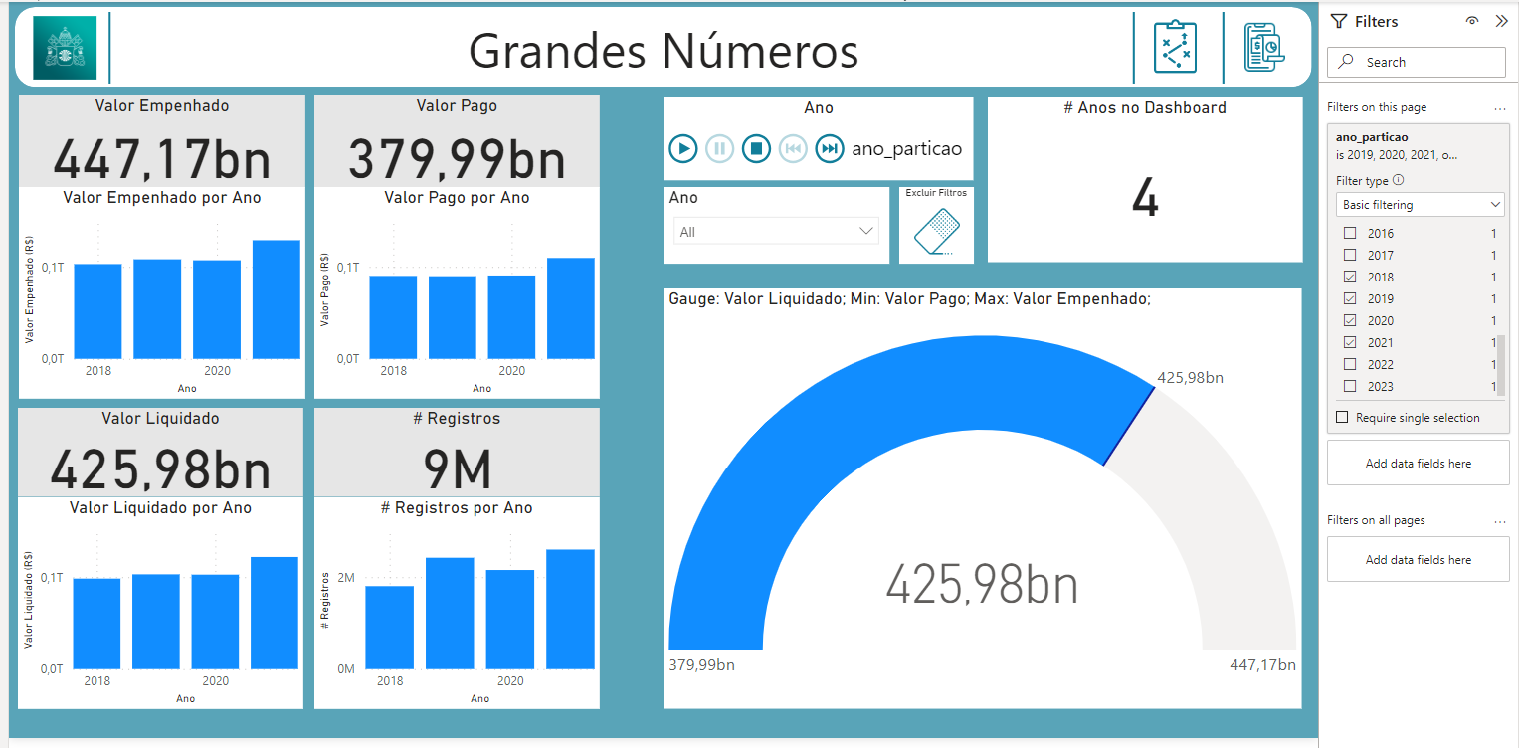

Imagem 71 – Imagem do dashboard de Grandes Números após terem sido filtrados os dados para os anos de 2018, 2019, 2020 e 2021.

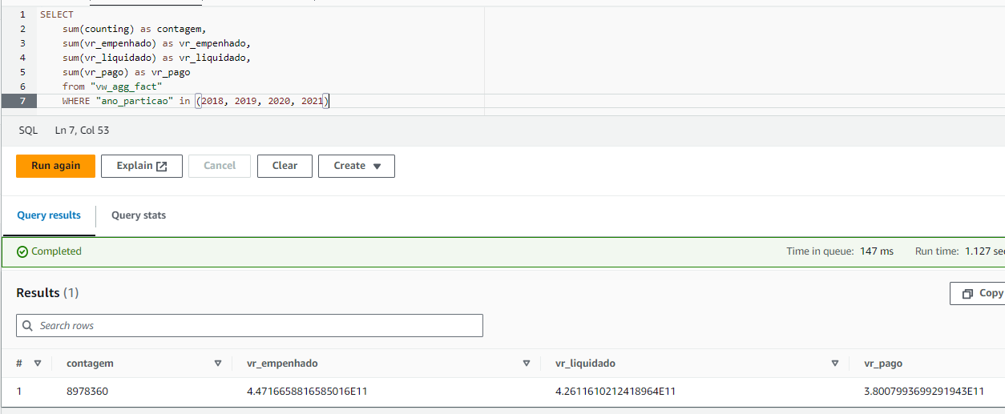

Imagem 72 – Imagem do código e resultado da consulta que verifica a contagem e as somas dos valores empenhado, liquidado e pago para os anos de 2018, 2019, 2020 e 2021 da tabela que alimenta o dashboard da imagem 71.

**Evidência de Homologação #5**: Análise das transformações da camada gold *vs* Visualização de Dados – Dimensões *vs* Ano

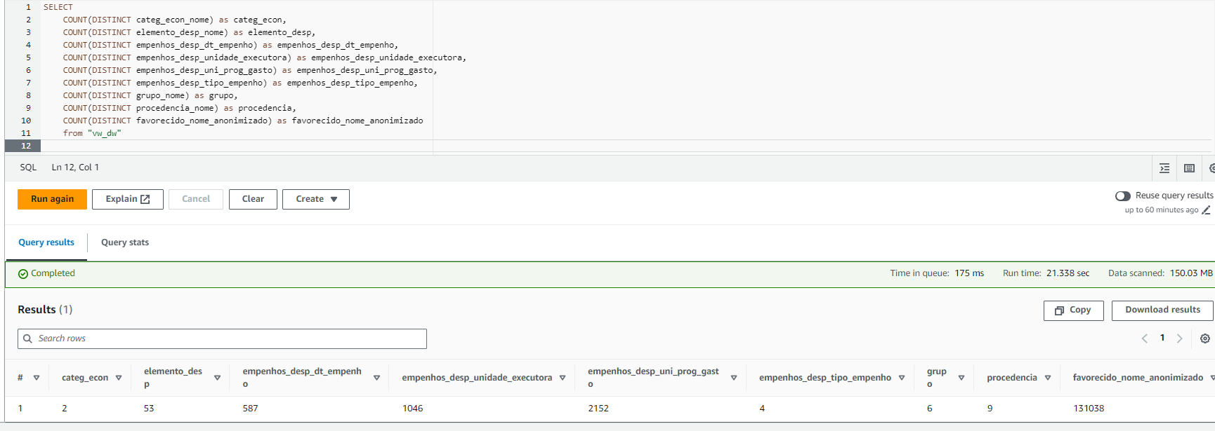

Imagem 73 – Imagem da consulta e do código que analisam o número de valores únicos por dimensão do modelo.

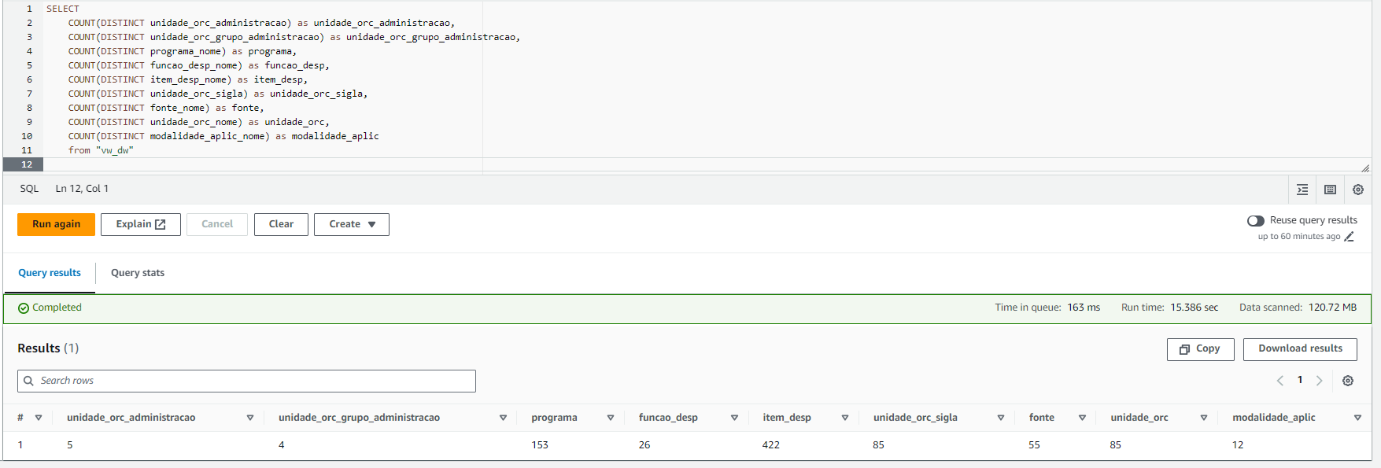

Imagem 74 – Imagem da consulta e do código que analisam o número de valores únicos por dimensão do modelo (continuação da consulta e resultados).

­­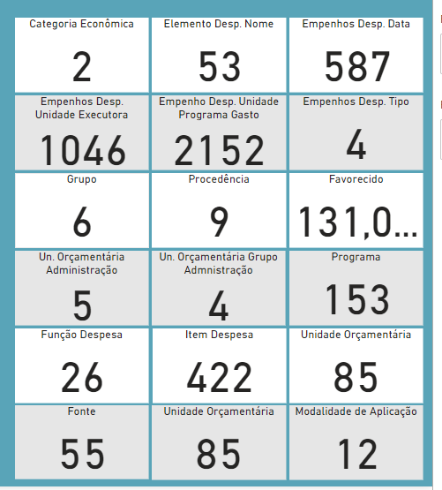

Imagem 75 – Imagem do dashboard de Dimensões *vs* Anos contendo as quantidades de valores únicos por dimensão.

Nessa análise podemos verificar os valores de cada dimensão dentro da camada *gold vs* os valores da visualização presente no dashboard de Dims *vs* Anos.

## Resultados

Como resultados podemos destacar a criação de uma pipeline de dados automatizada em ambiente de nuvem que leva 13 minutos para construir as 3 camadas da nossa arquitetura baixando e transformando mais de 60 arquivos em tabelas diferentes.

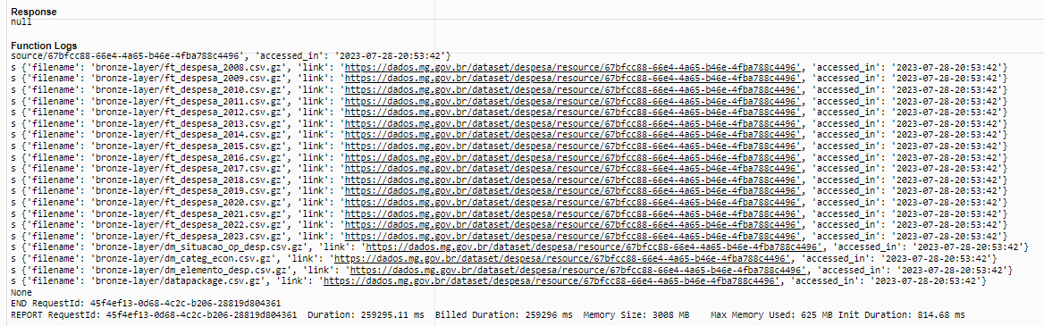

Imagem 76 - Imagem com a execução da criação da camada bronze pouco menos de 5 minutos.

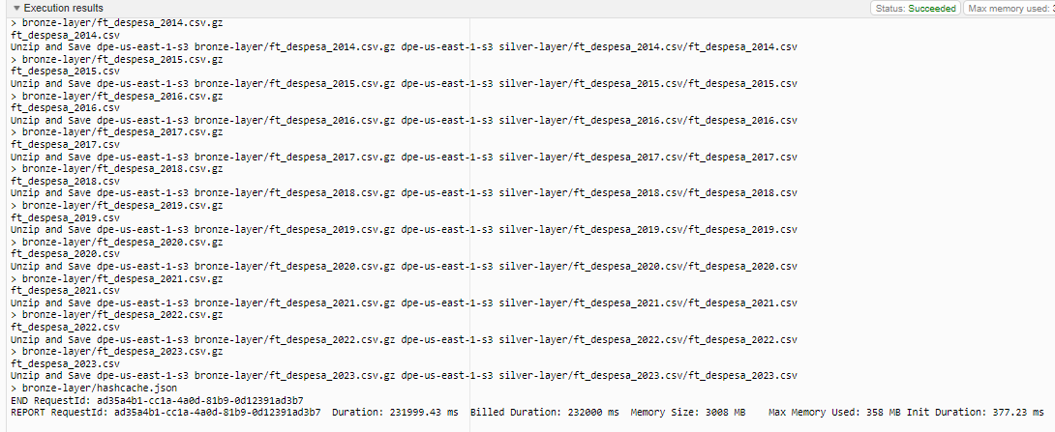

Imagem 77 - Imagem com a execução da criação da camada *silver* em menos de 4 minutos.

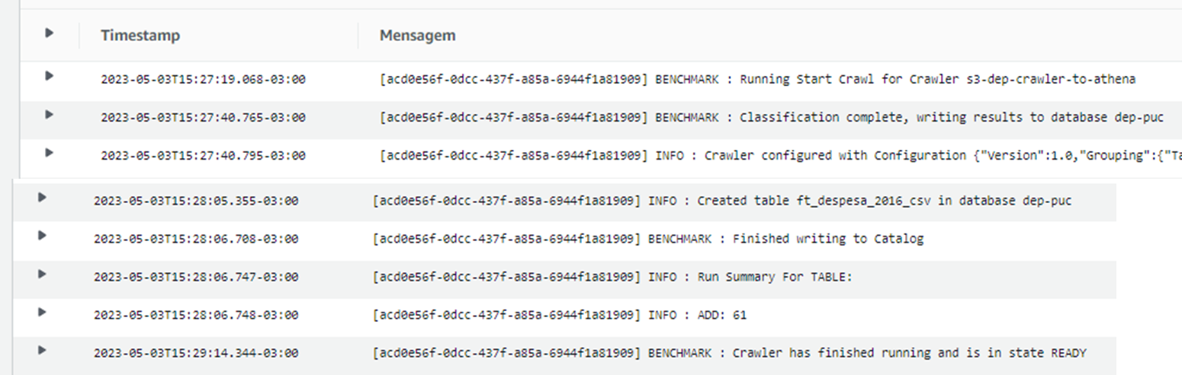

Imagem 78 - Imagem com a execução do primeiro passo da criação da camada *gold* em 2 minutos.

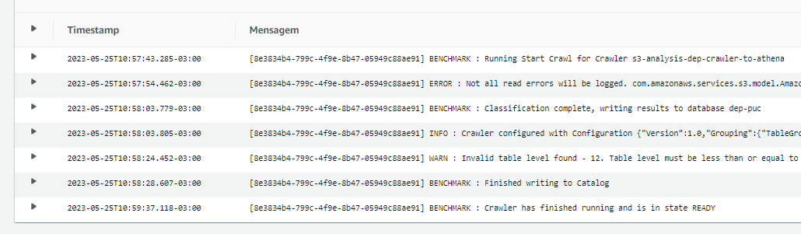

Imagem 79 - Imagem com a execução do segundo passo da criação da camada *gold* em 2 minutos.

Outro resultado positivo que podemos destacar foi o número e a variedade de análises que podemos fazer a partir do Dashboard construído para esse trabalho:

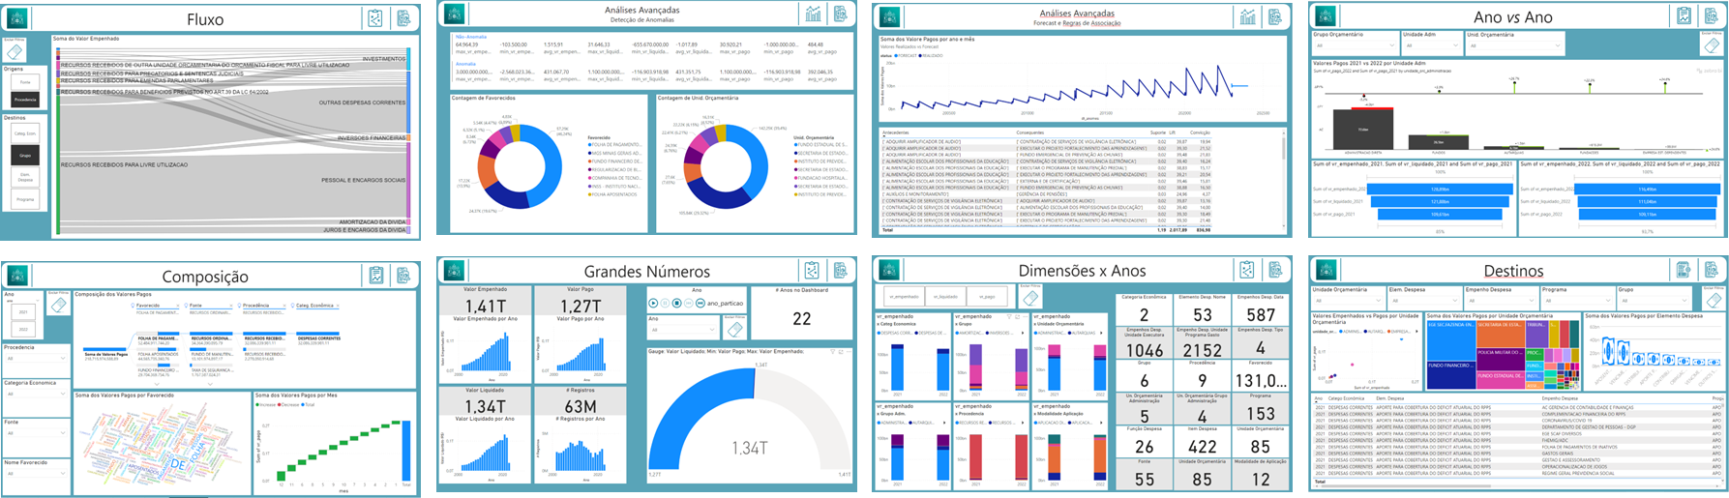

Imagem 80 – Imagem com 8 dos 9 painéis desenvolvidos no painel de controle.

Foram desenvolvidos 9 painéis com 50 gráficos de 17 tipos diferentes com 21 filtros, além dos 5 painéis de navegação e resumo:

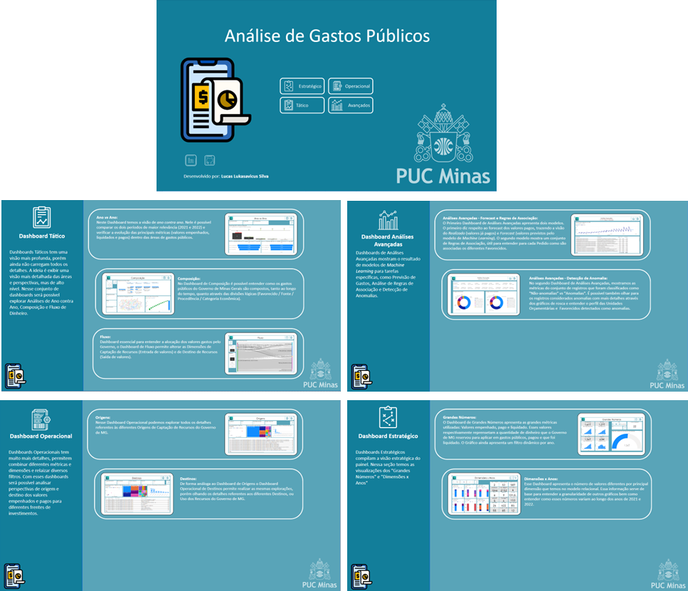

Imagem 81 – Imagem com as 5 telas desenvolvidas para o painel de controle.

Através dessas visualizações foi possível entender insights importantes como:

**Insight 1**:Apesar do número de registros durante a pandemia ter diminuído sinalizando menos registros feitos, o ticket médio desses gastos aumentou uma vez que os valores pagos não caíram na mesma proporção. O que indica que o governo continuou o ritmo de gastos, porém de forma mais concentrada.

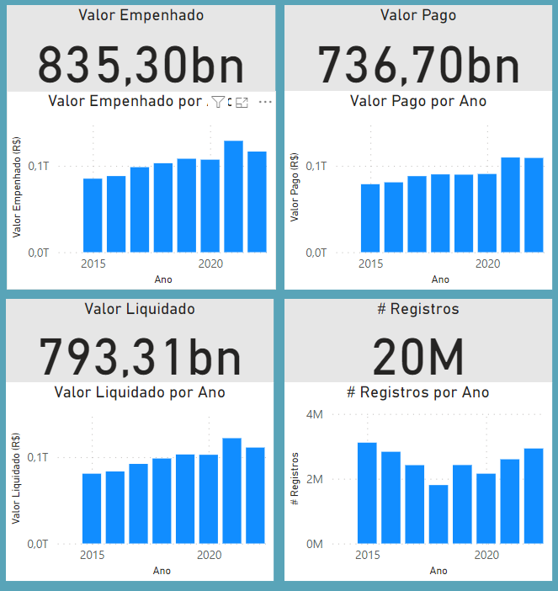

Imagem 82 – Imagem dos números do Dashboard de Grandes Números.

**Insight 2**: A previsão dos gastos públicos oscila nos primeiros meses (janeiro, fevereiro e março de 2023), acompanhando o movimento instável e não-estacionário da série histórica, porém com o passar do tempo esse valor se concentra ao redor da média dos valores previstos por conta de o modelo considerar poucos períodos anteriores para a componente de médias móveis.

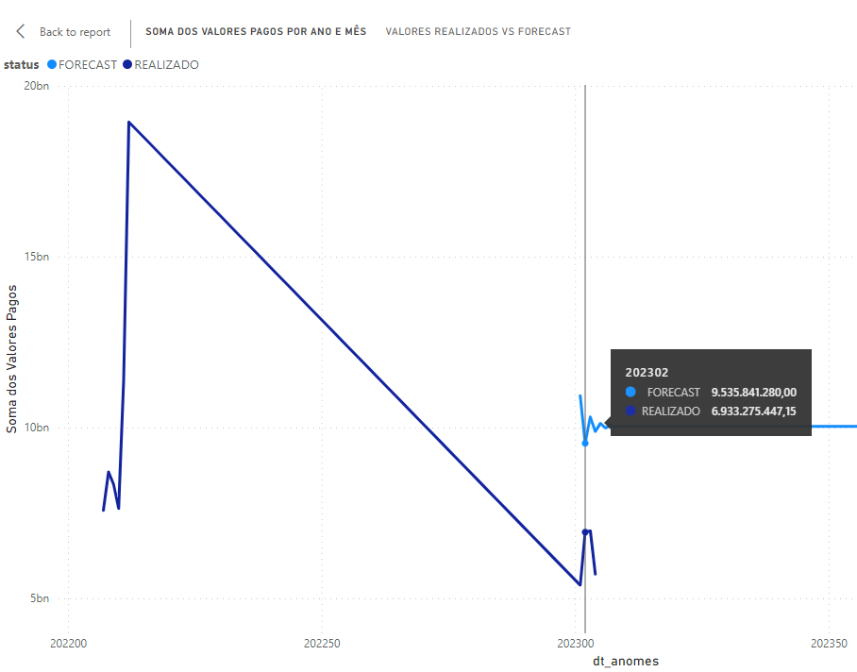

Imagem 83 – Imagem do gráfico de previsão de gastos do Dashboard de Análises Avançadas – Forecast e Regras de Associação.

**Insight 3**: Notamos que determinados equipamentos estão associados a determinados serviços (amplificador de áudio e serviços de vigilância eletrônica, por exemplo), nesse caso, essa análise permite entender que pode ser mais proveitoso (mais barato) contratar prestadores de serviço que possuam os equipamentos necessários para executar o serviço.

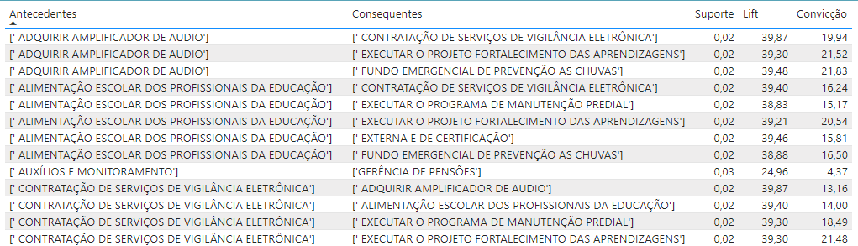

Imagem 84 – Imagem da tabela de resultados das regras de associação do Dashboard de Análises Avançadas – Forecast e Regras de Associação.

**Insight 4**: Dos registros detectados como anômalos temos valores altíssimos (3 Bilhões de reais empenhados) até valores muito negativos (normalmente proveniente de estorno quando o pagamento não é executado), além disso, podemos ver que o modelo de detecção de anomalias realmente destacou registros diferenciados uma vez que as médias dos conjuntos Anomalia e Não-Anomalia são muito diferentes.

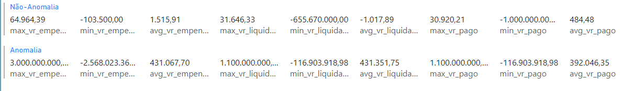

Imagem 85 – Imagem dos Indicadores para os grupos de dados de Anomalia e Não-anomalia do Dashboard de Análises Avançadas – Detecção de Anomalia.

**Insight 5**: Os maiores gastos do governo são com pagamento a pessoas (folha de pagamento pessoal, aposentadoria, INSS entre outros). Os registros destacados pelos gráficos abaixo revelam que também são os favorecidos mais prováveis de serem alvo de anomalias, além do setor de tecnologia da informação. Outro ponto que chama atenção é o uso do dinheiro público em unidades orçamentárias como a área da saúde e da educação. Como parte do período apurado por esses gráficos (2021 e 2022) ainda estávamos em regime de pandemia faz sentido considerarmos esses valores, porém investigações mais aprofundadas são necessárias nessas áreas para garantir a destinação correta a essas áreas.

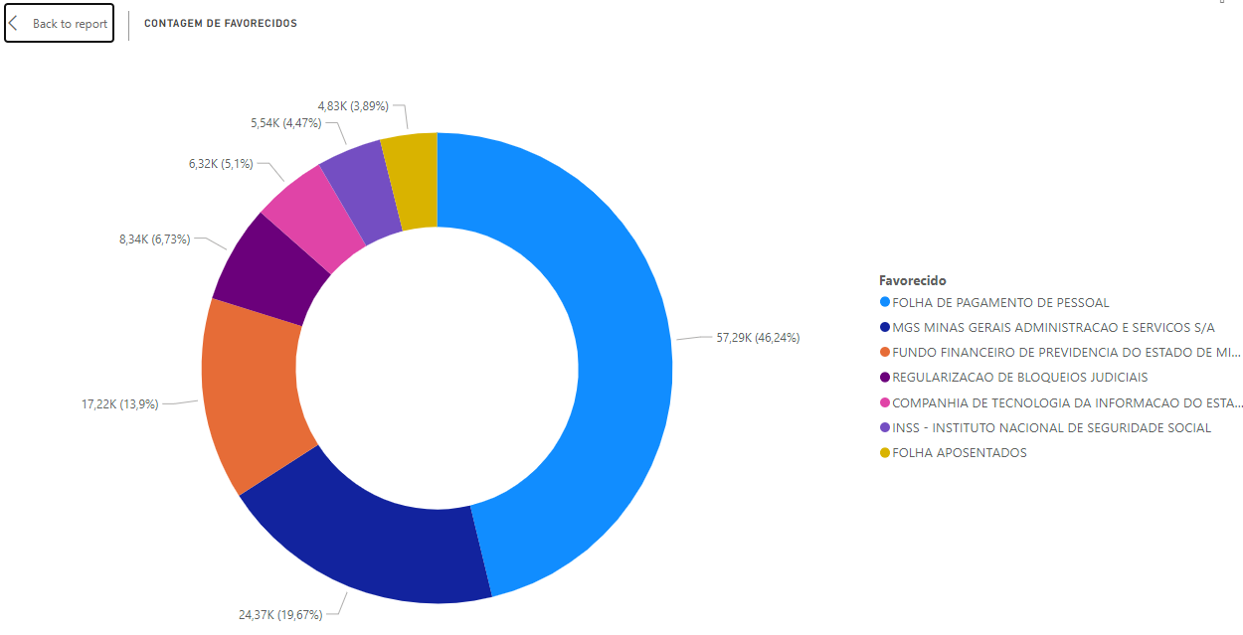

Imagem 86 – Imagem do gráfico de distribuição dos valores pagos por Favorecido dentro do grupo de registros detectados como anomalia do Dashboard de Análises Avançadas – Detecção de Anomalia.

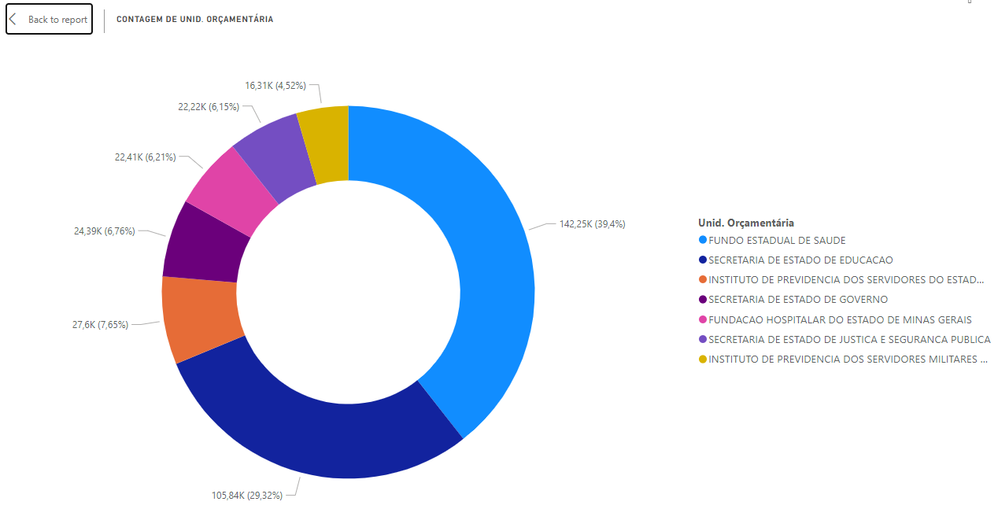

Imagem 87 – Imagem do gráfico de distribuição dos valores pagos por Unidade Orçamentária dentro do grupo de registros detectados como anomalia do Dashboard de Análises Avançadas – Detecção de Anomalia.

**Insight 6**: Gastos com Folha De Pagamento Pessoal representa um dos maiores gastos do governo, como ocorre em diversas empresas onde o setor mais onerado é o de Recursos Humanos.

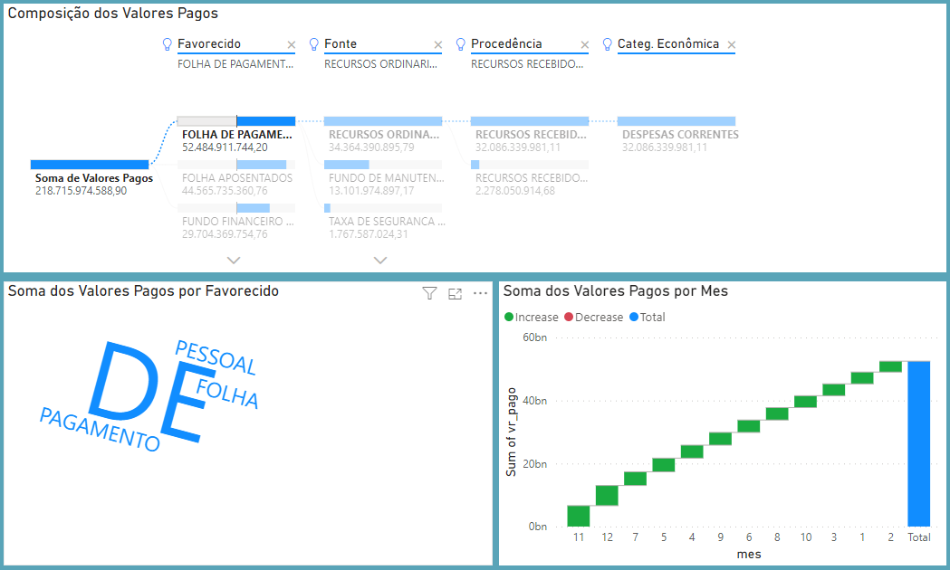

Imagem 88 – Imagem do Dashboard de Composição com filtro de Favorecido igual a “Folha de Pagamento Pessoal” aplicado.

**Insight 7**: “Recursos recebidos para livre utilização” é uma das maiores procedências que temos nos anos de 2021 e 2022. Essa verba é utilizada para os seguintes grupos: Investimentos, outras despesas recorrentes, Pessoa e encargos sociais, inversões financeiras, amortização da dívida e juros e encargos da dívida. Como é um valor muito alto (230 milhões de reais) vale questionar o ministério o destino desse dinheiro, ainda mais por conta de outras despesas correntes, ser um grupo ainda muito subjetivo.

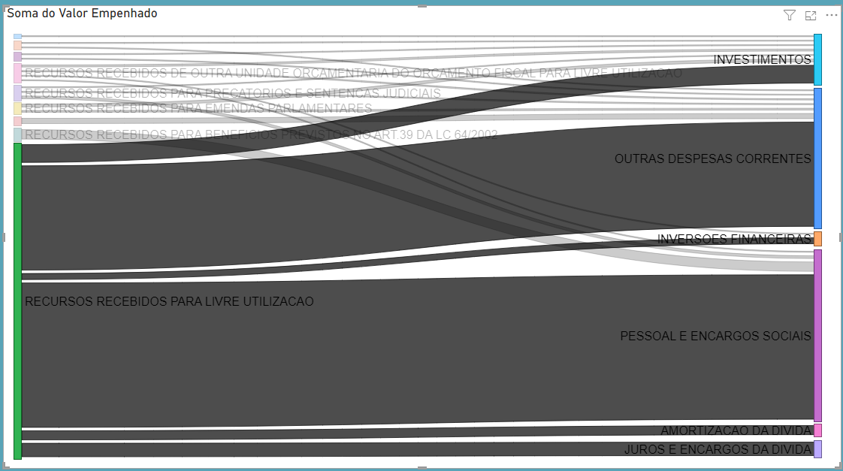

Imagem 89 – Imagem do Dashboar de Fluxo destacando o fluxo monetário entre Recursos recebidos para livre utilização e seus diferentes destinos.

# 5. Conclusões e Próximos Passos

Essa seção descreve as conclusões obtidas e os próximos passos que sugerimos seguir a partir do que já foi desenvolvido no presente trabalho.

## 5.1. Conclusões

Tendo desenvolvido todo o trabalho, pudemos entender a construção completa de uma arquitetura de dados *end-to-end*, observando as transformações feitas do ponto de vista de engenharia de dados, os modelos de ciência de dados e os painéis de visualização de dados. Entendemos a importância desses processos para a evolução de empresas em um ambiente cada vez mais moderno, versátil, dinâmico e crescente em volumetria de dados (40). Nas análises desenvolvidas nesse trabalho destacamos a importância desses processos também para promover mais transparência entre a administração pública por parte do governo e suas autarquias e a sociedade e como essa transparência gera interação e dessa forma mais democracia.

## 5.2. Próximos Passos

Essa pesquisa se revelou bastante interessante pela capacidade de entendermos o uso do dinheiro público nas ações do governo. Como próximos passos podemos sugerir:

1. Analisar as propostas do governo versus o destino dos valores;
2. Analisar de forma mais detalhada as receitas do governo, cruzando a base de dados usada aqui com outras disponíveis no portal da transparência;
3. Coletar os dados de municípios e verificar como esses dados podem ser cruzados e analisados com os dados do governo;
4. Expandir essa análise para cada estado da União;

# 6. Anexos

|  |  |  |
| --- | --- | --- |
| Nome do Item | Tipo do Item | Localização |
| Repositório do Github | Repositório de código contendo todos os códigos em python utilizados para o desenvolvimento do trabalho (tanto a parte de engenharia, quanto ciência de dados). | <https://github.com/Lukasavicus/Lukasavicus-PUC-TCC> |
| Painel de Controle | Dashboard criado em PowerBI como ferramenta de visualização de dados. | [https://app.powerbi.com/view?](https://app.powerbi.com/view?r=eyJrIjoiOTFjZGRkZjktNTc3MC00MGQxLTg3OWMtNjYzYzdiNTkzZGY1IiwidCI6IjE0Y2JkNWE3LWVjOTQtNDZiYS1iMzE0LWNjMGZjOTcyYTE2MSIsImMiOjh9)  [r=eyJrIjoiOTFjZGRkZjktNTc3MC00MGQxLTg3OWMtNj](https://app.powerbi.com/view?r=eyJrIjoiOTFjZGRkZjktNTc3MC00MGQxLTg3OWMtNjYzYzdiNTkzZGY1IiwidCI6IjE0Y2JkNWE3LWVjOTQtNDZiYS1iMzE0LWNjMGZjOTcyYTE2MSIsImMiOjh9)  [YzYzdiNTkzZGY1IiwidCI6IjE0Y2JkNWE3LWVjOTQtND](https://app.powerbi.com/view?r=eyJrIjoiOTFjZGRkZjktNTc3MC00MGQxLTg3OWMtNjYzYzdiNTkzZGY1IiwidCI6IjE0Y2JkNWE3LWVjOTQtNDZiYS1iMzE0LWNjMGZjOTcyYTE2MSIsImMiOjh9)  [ZiYS1iMzE0LWNjMGZjOTcyYTE2MSIsImMiOjh9](https://app.powerbi.com/view?r=eyJrIjoiOTFjZGRkZjktNTc3MC00MGQxLTg3OWMtNjYzYzdiNTkzZGY1IiwidCI6IjE0Y2JkNWE3LWVjOTQtNDZiYS1iMzE0LWNjMGZjOTcyYTE2MSIsImMiOjh9) |
| Trabalho de Conclusão de Curso e Demais documentos (diagramas, especificações e imagens) |  | <https://drive.google.com/drive/folders/1G0ZWB-SbkZFzevBHQqy5Kj9OyYqWNYfQ?usp=drive_link> |

# 7. Referencias

1. Kleppmann, M. (2023). Designing data-intensive applications: The big ideas behind reliable, scalable, and maintainable systems. Findaway World.
2. Kellyton dos Santos Brito, Marcos Antônio da Silva Costa, Vinicius Cardoso Garcia, and Silvio Romero de Lemos Meira. 2014. Brazilian government open data: implementation, challenges, and potential opportunities. In Proceedings of the 15th Annual International Conference on Digital Government Research (dg.o '14). Association for Computing Machinery, New York, NY, USA, 11–16. https://doi.org/10.1145/2612733.2612770
3. Fiscal Policy in Brazil through the Lens of an Estimated DSGE model, Working Paper Series, Disponível em: https://www.bcb.gov.br/pec/wps/ingl/wps240.pdf
4. LEI COMPLEMENTAR Nº 101, DE 4 DE MAIO DE 2000 – Lei de Responsabilidade Fiscal - Disponível em: https://www.planalto.gov.br/ccivil_03/leis/lcp/lcp101.htm
5. S.J. Piotrowski Governmental transparency in the path of administrative reform, SUNY Press, New York (2007)
6. Open Society Justice Initiative - Transparency and silence, Open Society Institute (2006) Available: <http://www.justiceinitiative.org/db/resource2?res_id=103818>
7. J. C. Bertot, P. T. Jaeger, and J. M. Grimes, "Using ICTs to create a culture of transparency: E-government and social media as openness and anti-corruption tools for societies," Government Information Quarterly, vol. 27, pp. 264-271, 2010
8. W. Wong and E. Welch, "Does E-Government Promote Accountability? A Comparative Analysis of Website Openness and Government Accountability," Governance, vol. 17, pp. 275-297, 2004.
9. T. B. Andersen, "E-Government as an anti-corruption strategy," Information Economics and Policy, vol. 21, pp. 201-210, 2009
10. D. Dada, "The Failure of E-Government in Developing Countries: A literature review," The Electronic Journal of Information Systems in Developing Countries, vol. 26, pp. 1-10, 2006.
11. Open Government Partnership - Open Government Declaration - Disponível em: <https://www.opengovpartnership.org/process/joining-ogp/open-government-declaration/>
12. Governo Aberto – 1o Plano de Ação do Brasil – publicado em: 12/12/2014 Disponível em: <https://www.gov.br/cgu/pt-br/governo-aberto/a-ogp/planos-de-acao/1o-plano-de-acao/balanco-primeiro-plano.pdf>
13. Governo Aberto – 2o Plano de Ação do Brasil – publicado em: 18/12/2014 - Disponível em: https://www.gov.br/cgu/pt-br/governo-aberto/a-ogp/planos-de-acao/2o-plano-de-acao-brasileiro
14. Governo Federal - Dados Abertos – Acessado em: 14/05/2023 – Disponível em: https://dados.gov.br/home
15. Governo Federal – Diário da União – Publicado em: 13/04/2012 – Disponível em: <https://www.gov.br/governodigital/pt-br/dados-abertos/InstrucaoNormativaINDA42012.pdf>
16. LEI Nº 12.527, DE 18 DE NOVEMBRO DE 2011. – Lei de Acesso à Informação – Disponível em: <http://www.planalto.gov.br/ccivil_03/_Ato2011-2014/2011/Lei/L12527.htm>
17. Portal de Dados Abertos do Estado de Minas Gerais – Sobre o Portal – Disponível em: <https://dados.mg.gov.br/about>
18. Portal de Dados Abertos do Estado de Minas Gerais – Dataset Despesa Pública – Disponível em: <https://dados.mg.gov.br/dataset/despesa>
19. Amazon AWS – Serviço de Computação em Nuvem – Disponível em: <https://aws.amazon.com/pt/>
20. Amazon AWS - O que é AWS? Como funciona Amazon Web Services – Disponível em: <https://aws.amazon.com/pt/what-is-aws/>
21. Amazon AWS - Armazenamento S3 - Simple Storage Service – Dispinível em: <https://aws.amazon.com/pt/s3/>
22. Amazon AWS – O que é o AWS Lambda – Disponível em: <https://docs.aws.amazon.com/pt_br/lambda/latest/dg/welcome.html>
23. Amazon AWS – O que é o AWS Glue – Disponível em: <https://docs.aws.amazon.com/pt_br/glue/latest/dg/what-is-glue.html>
24. LITERATURE REVIEW OF BUSINESS INTELLIGENCE - Rasmey Heang and Raghul Mohan School of Business and Engineering Halmstad University, Sweden
25. Clark, T. D., Jones, M. C., Armstrong, C. P. (2007). The Dynamic Structure of Management Support Systems: Theory development, research focus and directions. MIS Quarterly.
26. Neykova, M. ., & Zhelyazova, B. . (2020). THE ROLE OF BUSINESS INTELLIGENT SYSTEMS IN MONITORING AND ANALYSIS OF UNIVERSITY DATA. Proceedings of CBU in Natural Sciences and ICT, 1, 54-59. https://doi.org/10.12955/pns.v1.121
27. CDW Corporation - How the Modern Data Platform Fuels Success - Jesus Diaz, Christopher Marcolis, Rex Washburn – Disponível em: <https://www.cdw.com/content/cdw/en/articles/dataanalytics/how-the-modern-data-platform-fuels-success.html>
28. Harvard Business Review – Whats your data strategy – Thomas H. Davenport – Publicado em: 06/2017 – Disponívl em: <https://hbr.org/2017/05/whats-your-data-strategy>
29. Howson, C., Richardson, J., Sallam, R. &Kronz, A. (2019). Magic quadrant for analytics and business intelligence platforms, Gartner, Retrieved from <https://www.gartner.com/doc/3900992/magic-quadrant-analytics-business-intelligence>.
30. PUC Minas Gerais – Regulamento do Projeto Integrado – Disponível em: <https://pucminas.instructure.com/courses/64608/pages/regulamento-do-projeto-integrado>
31. Oracle Cloud Infrastructure – O que é ETL – Disponível em: <https://www.oracle.com/br/integration/what-is-etl/>
32. LinkedIn - How do you leverage AI and ML to enhance your BI capabilities and insights? - Disponível em: <https://www.linkedin.com/advice/0/how-do-you-leverage-ai-ml-enhance-your-bi-capabilities>
33. Databricks – Machine Learning Models – Disponível em: <https://www.databricks.com/glossary/machine-learning-models>
34. Shumway, R. H.; Stoffer, D. S. (2017). Time series analysis and its applications: With R examples. Springer.
35. Han, J., Tong, H., &amp; Pei, J. (2023a). Data Mining: Concepts and Techniques. Morgan Kaufmann Publishers.
36. Aggarwal, C. C. (2017). Outlier analysis. Springer.
37. Scikit-Learn – Sklearn.Emsemble.IsolationForest – Disponível em: <https://scikit-learn.org/stable/modules/generated/sklearn.ensemble.IsolationForest.html>
38. Statsmodels - statsmodels.tsa.arima.model.ARIMA – Disponível em: <https://www.statsmodels.org/dev/generated/statsmodels.tsa.arima.model.ARIMA.html>
39. MLXtend - association_rules: Association rules generation from frequent itemsets - Disponível em: <https://rasbt.github.io/mlxtend/user_guide/frequent_patterns/association_rules/>
40. Kimball, R., &amp; Ross, M. (2013). The Data Warehouse Toolkit: The definitive guide to dimensional modeling. Willey.
41. Inmon, W. H. (2011). Building the data warehouse. Wiley.